Fanta Huurdeman (370861) & Astrid Mens (353871)
Eindopdracht Bachelor Social work | Academie voor sociale studies, Hanzehogeschool Groningen | Jeugdbescherming Noord
Ta-boe(it wel)
Eindopdracht bachelor social work

Ta-boe(it wel)
Eindopdracht bachelor social work

Fanta Huurdeman (370861) & Astrid Mens (353871)
Eindopdracht Bachelor Social work | Academie voor sociale studies, Hanzehogeschool Groningen | Jeugdbescherming Noord
Datum: 21 februari 2023
Begeleidende docent: Inge Ekenhorst
Opdrachtgever: Mirjam Visser
Studie: Bachelor Social Work (voltijd)
Aantal woorden: 7000
Osiriscode: Eindopdracht - SSVB22EO

Voorwoord

Voor u ligt het onderzoek Ta-boe(it-wel). Dit ontwerponderzoek is uitgevoerd in het kader van de eindopdracht binnen de studie Social Work voltijd aan de Hanzehogeschool te Groningen. Het uitvoeren van het ontwerponderzoek, het schrijven van het onderzoeksverslag en ontwerpen van het product heeft plaatsgevonden in de periode van begin september 2023 tot medio februari 2023. Dit is gebeurd in opdracht van en in samenwerking met Jeugdbescherming Noord.
Het was voor ons als beginnend professional interessant om ons in deze mate te mogen verdiepen in een specifiek onderwerp. Zo hebben we onderzocht hoe jeugdbeschermers binnen Jeugdbescherming Noord het taboeonderwerp -want dat is seksualiteit- met jeugdigen betrokken bespreekbaar maken. Door het uitvoeren van dit onderzoek hebben wij ervaren hoe belangrijk het is om als organisatie en als individuele professional kritisch te blijven op de implementatie van bepaalde thema's en de ontwikkeling hiervan. Daarbij is voor ons de invloed benadrukt die ieders eigen visie, kennis en houding hebben op de persoonlijke vormgeving van een algemene functiebeschrijving. Deze kennis er ervaring nemen wij mee in ons werkzame leven.
Wij willen de praktijkbegeleiders, jeugdbeschermers en gedragswetenschappers van Jeugdbescherming Noord bedanken voor het delen van hun ervaringen, bevindingen en fijne medewerking gedurende de uitvoering van het ontwerponderzoek. Daarnaast spreken we onze dank uit naar de jeugdbeschermer van de gecertificeerde instelling in Limburg en de seksuologen van Centrum Seksuele gezondheid Noord Nederland, voordat zij open stonden voor interview met ons. Als laatste willen we de docenten en de medestudenten van de Hanzehogeschool Groningen bedanken voor waar zij ons gedurende de onderzoeksperiode hebben begeleid en ondersteund in het proces.

Managementsamenvatting
In een rapport uit 2012 wordt gesteld dat de jeugdzorgsector onvoldoende in staat is om seksuele problematiek te onderkennen, bespreekbaar te maken en adequaat in te grijpen (Commissie Samson, 2012). Na aanbevelingen vanuit het werkveld om dit verbeteren is er in 2013 een kwaliteitskader opgesteld (Commissie Rouvoet, 2013). In 2015 is uit een eindbericht gebleken dat dit kwaliteitskader onvoldoende gewaarborgd is. Hierdoor bestaat het risico dat niet gecheckt wordt of de aanbevelingen en beoogde resultaten structureel worden bereikt (Commissie Rouvoet, 2015). Ondanks de verstreken tijd blijken deze rapporten in 2022 nog steeds de basis voor verder onderzoek te vormen. In onze beide stages, binnen gecertificeerde instellingen als Jeugdbescherming Noord, hebben we ervaren dat belangrijke aanbevelingen uit bovenstaande rapporten niet volledig doorgevoerd lijken te zijn. Deze bevindingen vormen de aanleiding voor het onderzoek waarin onderzoek gedaan wordt naar, en een product wordt ontworpen dat bijdraagt aan, het preventief bespreken van seksualiteit, door de jeugdbeschermers van Jeugdbescherming Noord.

Het doel van dit onderzoek is dat de jeugdbeschermers van Jeugdbescherming Noord seksualiteit preventief bespreken met de jeugdige(n), hun ouders en betrokken hulpverlening, zodat er aandacht is voor dit thema op het moment dat er geen directe signalen of zorgen zijn. Door vaker het thema seksualiteit aan te kaarten kunnen zorgelijke situaties worden voorkomen en eerder gesignaleerd.

Om deze doelstelling te behalen zijn we gestart met een literatuurstudie en een veldoriëntatie, deze vond plaats zowel binnen als buiten de organisatie. Er zijn interviews afgenomen met praktijkbegeleiders en professionals vanuit verschillende disciplines. Waarna verschillende onderzoeksmethoden zijn ingezet om de werkwijze van jeugdbeschermers binnen JBNoord rondom het bespreken van seksualiteit te onderzoeken.

De uitvoering van het onderwerponderzoek heeft geresulteerd in het naslagwerk “Seksuele ontwikkeling bespreken: Op welke vragen wil je antwoord hebben?”. Dit is bedoeld om jeugdbeschermers handvatten te geven om zicht te krijgen op de seksuele ontwikkeling en veiligheid van de jeugdigen. Naast het product zijn er ook aanbevelingen geformuleerd om duurzame implementatie van het bespreken van seksualiteit binnen de werkprocessen van Jeugdbescherming Noord oord te bevorderen.

Om het gebruik van het naslagwerk en algehele implementatie van het thema seksualiteit binnen Jeugdbescherming Noord te optimaliseren bevelen wij de organisatie aan om:
- Een aandachtsfunctionaris aan te stellen;
- Het naslagwerk onderdeel te maken van het inwerktraject van nieuwe medewerkers;
- Het naslagwerk te implementeren in de training ‘voorkomen van seksueel misbruik’;
- Aandacht voor de invloed van de eigen houding tot- en relatie met seksualiteit om de werkwijze van de jeugdbeschermer verbeteren;
- Het preventief bespreken van seksualiteit op te nemen in de werkprocessen;
- Het naslagwerk te implementeren in de eerste plan bespreking met een gedragswetenschapper;
- Het naslagwerk up-to-date te houden, door de mogelijkheid te bieden informatie en tools toe te voegen.
Het onderzoek bestaat uit vier hoofdstukken.
Het eerste hoofdstuk bestaat uit een beschrijving van het naslagwerk. In hoofdstuk twee is de context en aanleiding te lezen. Dit wordt vervolgd door de probleemanalyse en wordt afgesloten met de doelstelling van het ontwerponderzoek. In hoofdstuk drie wordt het doorlopen proces beschreven dat is gemaakt om tot het ontwerp van het naslagwerk te komen. Ten slotte beschrijft hoofdstuk vier de aanbevelingen voor implementatie van het naslagwerk en seksualiteit als geheel thema.

Toelichting gebruikte termen
Gecertificeerde instelling: Een organisatie die, conform de Jeugdwet, maatregelen van jeugdbescherming en jeugdreclassering uitvoert.
Gedragswetenschapper: Observeert en onderzoekt het gedrag van mensen met gedragsproblematiek. Vanuit deze expertise geeft een gedragswetenschapper advies aan jeugdbeschermers.
Gezag: De juridische verantwoordelijkheid die de gezaghebbende(n) heeft over een minderjarig kind.
Jeugdbeschermer: Een jeugdzorgwerker die werkzaam is binnen en gecertificeerde instelling en uitvoering geeft aan de jeugdbeschermingsmaatregelen. De jeugdbeschermer heeft een regie houdende rol.
Jeugdige(n): Kind of kinderen met een leeftijd van 0 tot 18 jaar oud.
Jonge jeugdige(n): Kind of kinderen met een leeftijd van 0 tot 8 jaar oud.
Ondertoezichtstelling: Een kinderbeschermingsmaatregel die de kinderrechter kan opleggen als een minderjarige ernstig in zijn ontwikkeling wordt bedreigd.
Ontwikkelingsbedreiging: Een negatieve invloed op de ontwikkeling van een kind.
Praktijkbegeleider: Medewerker van JBNoord die de jeugdbeschermers begeleid.
Signaleren: Alert zijn op signalen die kunnen wijzen op seksueel misbruik.
Voogdijmaatregel: Een maatregel waarbij de voogdij over een kind bij de GI ligt, bijvoorbeeld in geval van overlijden van de gezaghebbende ouder(s) of omdat het gezag is ontnomen van de ouder(s).
Good practices:

Inhoud
Voorwoord 3
Managementsamenvatting 4
Toelichting gebruikte termen 6
Hoofdstuk 1 Beschrijving van het product 1
1.1 Opbouw van het naslagwerk 1
1.2 Seksuele ontwikkelingsfase(s) en bijbehorende aandachtspunten 1
1.3 Gesprektips 2
1.4 Gespreksagenda 2
1.5 Signaleren 2
1.6 Voorlichting 2
1.7 Psycho-educatie 2
Hoofdstuk 2 Aanleiding en doelstelling 3
2.1 Organisatie 3
2.2 Aanleiding 3
2.3 Probleemanalyse 4
2.3.1 Casuïstiekbesprekingen 4
2.3.2 Seksuele opvoeding 5
2.3.3 Risicotaxatie 7
2.4 Samenvatting probleemanalyse 8
2.5 Doelstelling 9
Hoofdstuk 3 Aanpak en inhoud 10
3.1 werkwijze 10
3.2 Enquête en interviews 10
3.2.1 Enquête 10
3.2.2 Interviews 11
3.2.3 Overeenkomsten resultaten enquête en interviews 12
3.3 Behoefte en ontwerpeisen 12
3.4 Evaluatierondes 13
3.4.1 Aanbeveling praktijkbegeleider 13
3.4.2 Aanbevelingen gedragswetenschapper 14
Hoofdstuk 4 Aanbevelingen 15
4.1 Product en inzetbaarheid 15
4.1.1 Verspreiding 15
4.2 Overige aanbevelingen voor implementatie seksualiteit 15
4.2.1 Aandachtsfunctionaris 15
4.2.2 Inwerktraject 15
4.2.3 Training 16
4.2.4 Houding tot en relatie met het thema 16
4.2.5 Werkprocessen 16
4.2.6 Eerste plan bespreking 16
4.2.7 Up-to-date 17
Bronnenlijst 18
Bijlage 1 Interviewleidraden vooronderzoek 20
1.1 Gesprek met praktijkbegeleider 20
1.2 Praktijkbegeleider en trainer van ‘voorkomen van seksueel misbruik’ 21
1.3 Medewerker GI Limburg 22
1.4 Seksuologen CSGNN 23
Bijlage 2 Actuarieel Risicotaxatie Instrument voor Jeugdbescherming 24
Bijlage 3 De Delta Veiligheidslijst 40
Bijlage 4 enquête 46
4.1 Enquêtevragen met onderbouwing 46
4.2 Feedback op enquête 2
Bijlage 5 Enquête resultaten 3
Bijlage 6 Topiclijst interviews 13
Bijlage 7 Uitgewerkte interviews 14
7.1 Interview één 14
7.2 Interview twee 18
7.3 interview drie 22
7.4 Interview vier 25
7.5 Interview vijf 28
Bijlage 8 Feedback praktijkbegeleiders 31
Bijlage 8.1 Feedback praktijkbegeleider 1. 31
Bijlage 8.2 Feedback praktijkbegeleider 2 32

Hoofdstuk 1 Beschrijving van het product
Het naslagwerk “Seksuele ontwikkeling bespreken: Op welke vragen wil je antwoord hebben?” is bedoeld om jeugdbeschermers handvatten te geven om zicht te krijgen op de seksuele ontwikkeling en -veiligheid van de jeugdige. Dit naslagwerk kan gezien worden als gespreksagenda met achtergrondinformatie. Het naslagwerk is gecreëerd naar aanleiding van het onderzoek bij Jeugdbescherming Noord (JBNoord) en bedoelt om de richtlijnen uit het rapport van Commissie Samson (2012) te vertalen naar de praktijk. Uit het vooronderzoek bleek dat dit onvoldoende was geborgd in de organisatie en de werkwijze van de jeugdbeschermers.
Jeugdbeschermers zien toe op de ontwikkeling en veiligheid van de jeugdige en zetten hulpverlening in om ontwikkelingsbedreigingen weg te nemen. Dit product geeft handvatten om zelf gesprekken aan te gaan maar ook om dit uit te besteden aan (betrokken) hulpverlening. De gespreksagenda kan dan besproken worden met de hulpverlening, zodat helder is welke informatie gevraagd wordt. Er hoeven geen signalen of aanleiding nodig te zijn om een gesprek over de seksuele ontwikkeling te starten. De reden voor een gesprek over seksualiteit begint bij een professionele nieuwsgierigheid naar de seksuele ontwikkeling en thema’s die daarbij komen kijken, zoals: het zelfbeeld van de jeugdige, het vermogen om grenzen te herkennen dan wel aan te geven en de geaardheid. De informatie die uit de gesprekken naar voren komt, kan gebruikt worden als input om te kijken of er een hulpvraag is, om een risicotaxatie mee in te vullen en te signaleren.

1.1 Opbouw van het naslagwerk
Jeugdbeschermers zijn betrokken bij het ontwerpen van het product, waardoor dit aansluit bij de behoeften uit de praktijk. Eén van die behoeften is om handvatten te krijgen die passend zijn voor verschillende leeftijdscategorieën. Het naslagwerk bestaat uit 4 leeftijdscategorieën en per leeftijdscategorie wordt dezelfde opzet aangehouden, bestaande uit: de seksuele ontwikkelingsfase(s) en bijbehorende aandachtspunten; gesprekstips; een gespreksagenda voor een gesprek over de seksuele ontwikkeling en seksualiteit, voorlichtingspunten, psycho-educatie en tot slot worden per leeftijdscategorie signalen beschreven van bedreigingen met betrekking tot de seksuele ontwikkeling. Vanuit de jeugdbeschermers is behoefte aan tools en interventies met betrekking tot het thema seksualiteit. Deze zijn toegevoegd in de bijlagen van het naslagwerk en kunnen aangevuld worden met andere tools en interventies die in de praktijk als prettig ervaren worden.

1.2 Seksuele ontwikkelingsfase(s) en bijbehorende aandachtspunten
Om seksuele ontwikkeling ter sprake te brengen, is het belangrijk om helder te hebben welke ontwikkelingsfases en gedragingen passend zijn bij de leeftijd. Zo weet de jeugdbeschermer welke gespreksonderwerpen verwacht kunnen worden en welke gedragingen, dilemma’s en ontwikkelingen passend zijn bij de leeftijd. De aandachtspunten behorend bij deze ontwikkelingsfases zijn erop gericht om bewust te worden van thema’s waar de jeugdigen mee bezig kunnen zijn en welke zaken invloed kunnen hebben op hun seksuele ontwikkeling. Deze bewustwording helpt om alert te zijn op ontwikkelingstaken van de jeugdigen en kan bijdragen aan de eigen houding ten opzichte van de jeugdigen.

1.3 Gesprektips
De gesprekstips bestaan uit bullet points met tips over houding, gespreksonderwerpen en de context van het gesprek. De gesprekstips dragen bij aan de houding van de gespreksleider in een gesprek over seksualiteit. Het naslagwerk ondersteunt hiermee de jeugdbeschermer bij het creëren van een veilige gesprekssetting.

1.4 Gespreksagenda
De gespreksagenda bestaat uit bullet points met vragen over de seksuele ontwikkeling en seksualiteit. Om antwoord te krijgen op deze vragen is een verdiepend gesprek nodig. Dit naslagwerk geeft handvatten voor en moedigt aan tot een gesprek over seksualiteit zonder dat er zorgen zijn.

1.5 Signaleren
In het naslagwerk is per leeftijdscategorie het signaleren beschreven, gebaseerd op het vlaggensysteem (Frans & Franck, 2014). Dit onderdeel geeft een korte samenvatting van gedragingen tijdens deze ontwikkelingsfase(s). Hiermee geeft het naslagwerk handvatten om alert te zijn op de gedragingen van de jeugdigen en dit draagt bij om vroegtijdig te kunnen signaleren wanneer mogelijk sprake is van ontwikkelingsbedreigingen met betrekking tot de seksuele ontwikkeling.

1.6 Voorlichting
Het naslagwerk geeft onderwerpen met betrekking tot seksualiteit die besproken kunnen worden met de jeugdigen om bij te dragen aan de weerbaarheid, een positief zelfbeeld en normalisering van ontwikkelingstaken. Door dit onderdeel draagt het naslagwerk bij aan een gezonde seksuele ontwikkeling.

1.7 Psycho-educatie
Psycho-educatie is naast de jeugdigen vooral gericht op de (pleeg)ouders/verzorgers. De psycho-educatie is gericht op het normaliseren van gedragingen horend bij de seksuele ontwikkeling, praktische tips en uitleg over de rol van de opvoeder in de seksuele ontwikkeling.

Hoofdstuk 2 Aanleiding en doelstelling
In dit hoofdstuk wordt de aanleiding van dit onderzoek weergegeven. Daarnaast wordt de probleemanalyse beschreven aan de hand van verschillende onderdelen uit de praktijk. Tot slot is de doelstelling van het onderzoek geformuleerd.

2.1 Organisatie
Jeugdbescherming Noord (JBNoord) is een gecertificeerde instelling (GI). Dit betekent dat JBNoord aan de kwaliteitseisen voldoet die de overheid stelt om jeugdbeschermings- en jeugdreclasseringsmaatregelen uit te voeren. Jeugdbeschermingsmaatregelen, zoals een ondertoezichtstelling of een machtiging tot uithuisplaatsing worden uitgesproken door een rechter op het moment dat een jeugdige ernstig in zijn/haar ontwikkeling bedreigd wordt. Het doel van de jeugdbeschermingsmaatregelen is om deze ontwikkelingsbedreigingen weg te nemen (ondertoezichtstelling van minderjarigen, 2017, art. 255). Dit doen zij door gepaste hulpverlening in te zetten en toezicht te houden op gemaakte afspraken en het hulpverleningstraject. De jeugdbeschermingsmaatregelen zijn heftige maatregelen die inbreuk maken op het ouderlijk gezag en het gezinsleven. Hierbij houden de jeugdbeschermers niet enkel toezicht op de jeugdigen en ouders, maar ook op bijvoorbeeld pleegouders en houden ze regie over de hulpverlening. Wanneer dit onvoldoende zorgt voor het wegnemen van de ontwikkelingsbedreigingen, kan de GI dit terugkoppelen aan de rechtbank en kan besloten worden tot verder rijkende maatregelen, zoals bijvoorbeeld een gezagsbeëindigende maatregel.

2.2 Aanleiding
In 2012 heeft Commissie Samson een rapport gepubliceerd naar aanleiding van een onderzoek naar seksueel misbruik van jeugdigen die uithuisgeplaatst zijn tussen 1945 – heden. Uit het rapport blijkt dat jeugdigen onder toezicht van jeugdzorg onvoldoende beschermd worden tegen seksueel misbruik. Er is een niet mis te verstane conclusie getrokken “De sector is onvoldoende in staat om seksuele problematiek te onderkennen, bespreekbaar te maken en adequaat in te grijpen” (Commissie Samson, 2012, p.105). Voortkomend uit dit rapport zijn diverse aanbevelingen voor het werkveld gedaan. Naar aanleiding hiervan heeft Commissie Rouvoet in samenwerking met Jeugdzorg Nederland in 2013 het kwaliteitskader ‘voorkomen seksueel misbruik’ opgesteld (Commissie Rouvoet, 2013). Dit rapport en kwaliteitskader vormen in 2022 nog steeds de basis voor verdere onderzoeken rondom dit onderwerp. De resultaten en de verkregen kennis rondom de invoering van het kwaliteitskader is in 2015 uitgebracht in een rapport door Commissie Rouvoet. Hierin komt naar voren dat het kwaliteitskader over het algemeen aan blijkt te sluiten bij de behoeften vanuit de organisaties en wordt uitgevoerd. Echter blijkt dat het kwaliteitskader onvoldoende structureel is geborgd in trainingen, scholing en werkprocessen. Hiermee ontstaat het risico dat niet gecheckt kan worden of de aanbevelingen en daarbij beoogde resultaten structureel worden bereikt (Commissie Rouvoet, 2015).
Tijdens stages binnen verschillende GI’s is ervaren dat belangrijke aanbevelingen uit bovenstaande rapporten niet volledig zijn doorgevoerd in de dagelijkse werkwijze. Dit heeft aanleiding gegeven om in gesprek te gaan met een medewerker van JBNoord om te achterhalen of dit binnen de organisatie ook zo ervaren wordt. Volgens de medewerker zijn de uitkomsten van het kwaliteitsregister inderdaad onvoldoende geborgd in het beleid van de organisatie en in het handelen van de jeugdbeschermers (persoonlijke communicatie, 13 juni 2022). Dit is de aanleiding geweest om verder onderzoek te doen naar de werkwijze rondom seksualiteit en te onderzoeken wat binnen de organisatie kan helpen om seksualiteit beter bespreekbaar te maken.

2.3 Probleemanalyse
De kloof tussen de richtlijnen van het kwaliteitsregister en de werkelijkheid binnen de organisatie kan ervoor zorgen dat jeugdbeschermers seksualiteit onvoldoende bespreken. In dit hoofdstuk worden de richtlijnen uit het kwaliteitsregister vergeleken met de werkelijke situatie binnen JBNoord. Informatie hierover is verkregen uit literatuur en interviews met professionals binnen en buiten JBNoord (zie Bijlage 1). En wordt weergegeven aan hand van de verschillende onderwerpen van de richtlijnen, namelijk: casuïstiekbesprekingen, seksuele opvoeding, inwerkprogramma en risicotaxatie. Er wordt gekeken welke richtlijnen opgesteld zijn, dan of en hoe de richtlijnen bij JBNoord geïmplementeerd zijn en vervolgens of een discrepantie aan de orde is. Tot slot worden de problemen die hieruit voort kunnen komen samengevat aan het einde van dit hoofdstuk. Voorafgaand daaraan wordt het belang van het bespreken van seksualiteit beschreven aan de hand van het onderzoek van commissie Samson (2012).
Commissie Samson (2012, p. 50) concludeert dat jongeren die uit huis zijn geplaatst tweemaal zo veel risico op seksueel grensoverschrijdend gedrag lopen dan de gemiddelde Nederlandse jongeren. Wanneer seksualiteit onvoldoende bespreekbaar wordt gemaakt, zorgt dit voor een toenemend risico op grensoverschrijdend gedrag. Bijvoorbeeld doordat het niet bespreken van seksualiteit voor onduidelijkheid over grenzen en normen zorgt. Daarnaast vergroot een gesloten sfeer ten aanzien van seksualiteit in een groep de kans dat seksueel misbruik zich onopgemerkt afspeelt (p.80). Ditzelfde geldt voor opvoedsituaties in (pleeg)gezinnen. Het risico op chantage en daarbij isolement worden vergoot door de afhankelijkheid van een pleegkind. Andere risico’s als mindere weerbaarheid, geringe zelfwaarde en verwarring van seks met affectie, maken hen kwetsbaarder. Ook hier kan, net als in een leefgroep, geseksualiseerd gedrag van een pleegkind het risico op seksueel misbruik vergroten (p. 82). Bovendien zorgt een minder open sfeer ervoor dat professionals onderling niet openlijk durven te praten over alles wat ze zien bij anderen en wat ze zelf ervaren. Een gevolg hiervan kan zijn dat gevoelens als verliefdheid en intimiteit, dat werken met mensen kan oproepen, niet besproken worden terwijl communicatie hierover van belang is om op tijd signalen van grensoverschrijdend gedrag te signaleren en te bespreken (p. 88). Als er al in bovenstaande situaties over seksueel gedrag wordt gesproken, dan is dat pas bij een vermoeden van seksueel misbruik (Commissie Samson, 2012, p. 88). Voor jeugdigen die thuis wonen is het om dezelfde redenen noodzakelijk dat seksualiteit besproken wordt; om de seksuele ontwikkeling te monitoren en om misbruik aan het licht te brengen. Jeugdigen die slachtoffer worden van misbruik door een familielid hebben verschillende redenen om hier niet over te spreken, zoals loyaliteit of afhankelijkheid naar de pleger.

2.3.1 Casuïstiekbesprekingen
In het eindrapport ‘Voorkomen van seksueel misbruik’, door Commissie Rouvoet (2015) wordt gesteld dat het van belang is om het onderwerp seksualiteit terug te laten komen in verscheidene team overleggen en casusbesprekingen. Door elkaar tijdens deze momenten feedback te geven op de werkwijze in de praktijk ontstaat de mogelijkheid om op de werkvloer over dit thema te kunnen leren. Daarnaast kunnen de jeugdbeschermers elkaar hierdoor blijven attenderen op dit thema, ook wanneer het thema niet actueel is in de media.
Volgens een medewerker binnen JBNoord is het onderwerp (gezonde) seksualiteit onvoldoende gewaarborgd in de werkwijze tijdens de multidisciplinaire overleggen (MDO’s) (Persoonlijke communicatie, 19 oktober 2022). Op het moment dat er uitdagingen zijn in het gedrag van de jeugdigen of de jeugdigen grensoverschrijdend gedrag hebben meegemaakt, wordt het wel besproken in de MDO’s. Het is belangrijk om alert te zijn op de risico’s van grensoverschrijdend gedrag, erover te praten en veiligheid te bieden. Daarnaast is het ook van cruciaal belang om jeugdigen te ondersteunen bij een gezonde en positieve seksuele ontwikkeling en het maken van gezonde keuzes (Nederlands Jeugdinstituut, z.d.). Omdat de gezonde seksuele ontwikkeling amper wordt besproken in de casuïstiek besprekingen en het gezinsplan, is de jeugdbeschermer mogelijk geneigd om dit ook achterwege te laten in cliëntgesprekken.
Ontwerpeisen:
- Borging in werkprocessen;
- Herinnert jeugdbeschermers aan het thema seksualiteit.

2.3.2 Seksuele opvoeding
In het rapport van Commissie Samson (2012, p. 78) wordt gesteld dat de hulpverlener dat de hulpverlener zichzelf gemakkelijk dient te voelen in het onderwerp -zoals de eigen seksualiteit- om professioneel op te treden naar jeugdigen, die nog zoekende zijn. Zo stellen Sonderman en Helm (2016) in hun onderzoek dat meiden in de gesloten jeugdzorg, afgezien van hun verblijfplaats en problematiek, niet verschillen met de ‘gemiddelde’ Nederlandse jongeren. Ze waarderen het wanneer begeleiding open praat over relaties en seks, zodat onveilige situaties juist voorkomen worden. Daarnaast stellen zij dat het verbieden van seksueel contact kan leiden tot risico’s. In het onderzoek van Sonderman en Helm (2016) is het verboden voor de meiden om seks te hebben op de woongroep. Ondanks het verbod gebeurt dit wel. Als uitvloeisel van het verbod gebeurt het vaker onveilig en durven de meiden er niet over te praten met de begeleiding (Sonderman en Helm, 2016). Het Nederlands Jeugdinstituut (z.d.) stelt dat onvoldoende kennis en vaardigheden, de eigen houding ten opzichte van seksualiteit en de eigen ervaringen kunnen bijdragen aan handelingsverlegenheid. Door met collega’s in gesprek te gaan, kan de hulpverlener bespreken wat zij nodig heeft om het met ouders en jeugdigen te hebben over seksualiteit op een ontspannen manier.
“Competente hulpverleners kunnen – zo wordt gehoopt – slachtoffers veel onnodig
leed besparen en de samenleving veel maatschappelijke kosten.” (Höing, Boer & Wismans, 2018).

In het onderzoek van Höing et al. (2018) wordt gesteld dat seksualiteit leren te bespreken in het sociaal agogisch onderwijs op HBO-niveau onvoldoende wordt behandeld. Het normaliseren van praten over seksualiteit, draagt volgens Höing et al. (2018) bij aan HBO-competente hulpverleners.
Dit laat zien dat het van belang is dat de jeugdbeschermer erop toeziet dat seksualiteit besproken wordt. Bij dit onderwerp gelden de algemene morele basisregels, zoals respect voor fysieke en psychische integriteit, respect voor het recht op zelfbeschikking en zorgdragen voor het welbevinden van de ander (Sleutel & de Ruyter, 2011). Seksuele opvoeding is daardoor passend als onderdeel in de algehele morele opvoeding van jeugdigen (Commissie Samson, 2012). (Relationele) autonomie is één van de kernwaarden van het sociaal werk. In contact met de jeugdige is het belangrijk dat zij hun eigen regie ontwikkelen en dat de sociaal werker, om dit te bevorderen, de grenzen en wensen van de jeugdige dient te respecteren (Vijf landelijke opleidingsoverleggen, 2017). Seksuologen van Centrum voor Seksuele Gezondheid Noord Nederland (CSGNN) sluiten aan bij deze benaderingswijze, door het belang van het grenzen stellen in algemene wijze en de invloed die dit heeft op de seksuele ontwikkeling te benadrukken. Volgens hen is het daarom ook belangrijk om in gesprek met de jeugdigen te accepteren wanneer zij niet over seksualiteit willen praten. Daarnaast stellen zowel Commissie Samson (2012) als seksuologen van CSGNN dat bij het bespreken van seksualiteit het van belang is om het onderwerp te integreren in een vorm van dagelijkse gespreksvoering, om zo aan te sluiten bij de doelgroep (Persoonlijke communicatie, 11 oktober 2022). Dit maakt dat het gewoner wordt om erover te beginnen (Van Bokhoven-Rombouts, 2019). Het bevrijden van taboeonderwerpen en daarbij van mensen is onderdeel van de definitie van het sociale werk. De sociaal en persoonlijke factoren kunnen een belemmering zijn voor iemand zijn welzijn en persoonlijke ontwikkeling. In dit onderzoek betekent dit dat als jeugdbeschermers seksualiteit bespreekbaar maken, de jeugdigen zich dan meer volledig kunnen ontwikkelen. Daarbij blijft in de uitvoering van het werk, aandacht voor verschillen in cultuur van belang. Dit betekent dat er geen eenduidige manier is om het onderwerp te bespreken. Het is aan de jeugdbeschermer om signalen van de jeugdige te zien en te respecteren als het gaat om de mate van verdieping van het gesprek. En op basis hiervan een specifieke professionele benadering te kiezen. Volgens de seksuologen van CSGNN zijn signalen van grenzen bijvoorbeeld: wegkijken, uit contact gaan, weglopen en dissociëren (Persoonlijke communicatie, 11 oktober 2022). Op deze manier wordt er uitvoering gegeven aan de definitie van het sociale werk (International federation of social workers, 2014).
JBNoord biedt de training ‘voorkomen van seksueel misbruik’ aan, waarin gesproken wordt over seksueel misbruik, maar ook over de bredere betekenis van seksualiteit en seksueel gezond gedrag. Onderwerpen binnen de seksualiteit die aan bod komen zijn LHBTQ+, gezonde fases van seksualiteit, sociale media, LVB en eigen ervaringen (Persoonlijke communicatie, 19 september 2022). In de training wordt aandacht besteed aan de diversiteit van mensen en hoe hier rekening mee gehouden kan worden rondom het thema seksualiteit. De sociaal werker dient kennis te hebben over de diversiteit van mensen. Een open en accepterende houding met betrekking tot bijvoorbeeld gender, etniciteit en LHBTI+ is belangrijk voor het contact met de ander (Vijf landelijke opleidingsoverleggen, 2017). De training is gericht op bewustwording over dit onderwerp, zodat dit de medewerkers aan het denken zet over dit thema en het aanzet tot reflecteren op het eigen handelen (Persoonlijke communicatie, 19 september 2022). Bij JBNoord wordt daarnaast tijdens intervisie een veilige plek gecreëerd voor medewerkers om over de eigen seksualiteit en ervaringen te spreken. Er worden vanwege de anonieme aard van de intervisie geen notulen gemaakt. Hierdoor is naderhand niet terug te zien welke informatie is gedeeld en of het bespreken van seksualiteit in deze setting zelfs voorkomt (Persoonlijke communicatie, 19 september 2022). Het thema seksualiteit is niet geborgd in de werkprocessen (persoonlijke communicatie, 19 september 2022) (Persoonlijke communicatie, 19 oktober 2022). In het inwerktraject is het thema seksualiteit enkel opgenomen in de competenties waaraan de jeugdbeschermer moet voldoen. Deze lijst wordt met de praktijkbegeleider doorgenomen. Om te controleren of de medewerker daadwerkelijk competent genoeg is, vragen de praktijkbegeleiders naar voorbeelden (Persoonlijke communicatie, 19 oktober 2022). Uit gesprek met verschillende medewerkers JBNoord kan gesteld worden dat er geen eensgezindheid is over het inwerktraject en dat het afhankelijk is van de verdiepende vragen die gesteld worden in hoeverre wordt ingegaan op deze competenties. Dit geldt ook voor de sollicitatieprocedure. Medewerkers geven aan dat de (seksuele) socialisatie geen vast gespreksonderwerp is tijdens de sollicitaties, maar dat zij zelf vragen naar de socialisatie, triggers in het werkveld (door eigen ervaringen), en/of het vermogen om te handhaven naar normen en grenzen richting collega’s en het werkveld.
Zoals in het kopje casuïstiekbespreking ook is gebleken, is het onderwerp seksualiteit amper geborgd in de organisatie. Naast het ontbreken van het thema in de gezinsplannen en de MDO’s, is dit ook niet opgenomen in de richtlijnen, werkprocessen en amper in het inwerktraject.
Ontwerpeisen:
- Borging in de werkprocessen;
- Verbetert het eigen kunnen van de jeugdbeschermer (Competenties);
- Aanvulling op de training.

2.3.3 Risicotaxatie
Een andere richtlijn uit het rapport van Commissie Samson (2012) is dat een risicoanalyse bij aanmelding van een jeugdige bij een nieuwe woonvoorziening altijd noodzakelijk is. Door hierbij gebruik te maken van de seksuele voorgeschiedenis van de jeugdige kunnen risico verhogende factoren, zoals gemengde groepen, worden weggenomen.
Zo een dergelijke risicotaxatie wordt binnen JBNoord niet gebruikt. Bij een plaatsing in een nieuwe woonvoorziening wordt het gezinsplan meegegeven. Hierin zijn belangrijke gebeurtenissen, risico’s en krachten opgenomen, maar er is geen aparte aandacht voor de seksuele historie.
Om risicofactoren in kaart te brengen van mogelijk kindermishandeling wordt gebruik gemaakt van de Delta-veiligheidslijst (DVL) (Bartelink & Kooijman, 2013) (zie Bijlage 2). Deze risicotaxatie wordt tijdens de kennismakingen met de ouder(s) ingevuld en wanneer de jeugdige in een ander gezinssamenstelling komt te wonen, bijvoorbeeld bij de andere ouder of familie. In de vragenlijst komt de seksuele ontwikkeling eerste ter sprake met enkele stellingen (Persoonlijke communicatie, 13 oktober 2022):
- “Ouder is zelf slachtoffer geweest van seksueel grensoverschrijdend gedrag/misbruik.”;
- “Ouder heeft (in het verleden) een jeugdige (seksueel) mishandeld.”;
- “De jeugdige is (mogelijk) slachtoffer geweest van seksueel grensoverschrijdend gedrag/misbruik.”
De DVL maakt binnenkort plaats voor de Actuarieel Risicotaxatie Instrument voor Jeugdbescherming (ARIJ) (zie Bijlage 3). In deze risicotaxatie komen ook enkele stellingen voor met betrekking tot de seksualiteit:
- “Er is sprake van (acute dreiging van) seksueel misbruik van de jeugdige”;
- “Er is sprake van (acute dreiging van) ernstig huiselijk geweld waarbij een jeugdige aanwezig is”;
- “Er zijn feiten/concrete aanwijzingen die wijzen op recent seksueel misbruik”;
- “Opvoeder(s) was in het verleden gewelddadig in huiselijke kring.”
Beide risicotaxaties kunnen aanleiding zijn tot een gesprek over mogelijk seksueel grensoverschrijdend gedrag (in het verleden). Echter wanneer hier ‘nee’ op wordt geantwoord, dan gaat het gesprek door op de volgende vraag met een ander thema. Bovengenoemde stellingen zijn vooral gericht op een verstoorde seksuele ontwikkeling. Deze risicotaxaties kunnen een goed beeld geven van mogelijke risico’s, maar kunnen ze niet uitsluiten. Daarbij zijn cliënten geneigd om aan het begin van de maatregel sociaal gewenste antwoorden te geven en kunnen de antwoorden dus afwijken van de werkelijkheid (Persoonlijke communicatie, 19 september 2022). Bovendien stellen de seksuologen van het CSGNN dat cliënten eerst een vertrouwensband nodig hebben, alvorens zij open zijn over grensoverschrijdend gedrag en misbruik wat hun overkomen is (Persoonlijke communicatie, 11 oktober 2022). Deze vertrouwensband is er in veel van de gevallen aan het begin van de maatregel (nog) niet. Daarnaast kan de houding van de jeugdbeschermer veel verschil maken volgens de seksuologen. Zo kunnen cliënten aanvoelen wanneer de jeugdbeschermer de vragen zelf spannend vindt en ze liever niet stelt (Persoonlijke communicatie, 11 oktober 2022). Er zijn dus meerdere factoren die ervoor kunnen zorgen dat de uitkomst geen volledige weerspiegeling is van de werkelijkheid. Of hoe de jeugdbeschermer in gaat op het thema seksualiteit veel invloed heeft op de antwoorden van de risicotaxaties.
Conclusie: Een effectieve houding om storingen te achterhalen vraagt op onderdelen het doorvragen op basis van professionele inschattingen.
Ontwerpeisen:
- Nodigt uit tot een verdiepend gesprek;
- Geeft input voor de ARIJ

2.4 Samenvatting probleemanalyse
De richtlijnen in de rapporten, zoals die genoemd zijn in de voorgaande informatie, zouden het bespreken van seksualiteit moeten bevorderen. Echter is het aan de organisatie zelf hoe zij dit in hun beleid opnemen (Commissie Rouvoet, 2015). Zo heeft de GI in Limburg te maken met dezelfde wetten en richtlijnen als JBNoord, maar geven zij hier een andere invulling aan. Bij de GI in Limburg is sinds zes jaar extra aandacht voor het thema seksualiteit door middel van het borgen in hun gezinsplannen, inwerktraject, trainingen, tools, het bespreken van de gezonde seksualiteit binnen de MDO’s en het aanstellen van een aandachtsfunctionaris (Persoonlijke communicatie, 21 oktober 2022). De aandachtsfunctionaris merkt in de organisatie dat de veranderingen die zijn doorgevoerd, bijdragen dat het thema seksualiteit meer speelt onder de medewerkers dan zes jaar geleden, waardoor de jeugdbeschermers er ook eerder aan denken om dit thema te bespreken met de cliënten (Persoonlijke communicatie, 21 oktober 2022).
dat het dan niet gebeurt. (Persoonlijke communicatie, 19 oktober 2022).
“Ervaring is dat als iets niet hoeft of niet is vastgelegd,

Vanuit de vergelijkingen tussen de richtlijnen uit de rapporten van Commissie Samson (2012) en Commissie Rouvoet (2015) met de situatie bij JBNoord kan gesteld worden dat de richtlijnen nog niet zijn doorgevoerd bij JBNoord. Jeugdbeschermers bij JBNoord lijken de zorgen met betrekking tot seksualiteit wel te bespreken met de cliënten. Jeugdbeschermers lijken in deze casussen te weten welke stappen ze moeten zetten, welke procedures ze moeten volgen en bij wie ze terecht kunnen om te sparren. Echter de gezonde seksualiteit lijkt onvoldoende besproken te worden: “Ervaring is dat als iets niet hoeft of niet is vastgelegd, dat het dan niet gebeurt.” (Persoonlijke communicatie, 19 oktober 2022).

2.5 Doelstelling
Het doel van dit onderzoek is dat de jeugdbeschermers van Jeugdbescherming Noord seksualiteit preventief bespreken met de jeugdige(n), hun ouders en betrokken hulpverlening, zodat er aandacht is voor dit thema op het moment dat er geen directe signalen of zorgen zijn. Door vaker het thema seksualiteit aan te kaarten kunnen zorgelijke situaties worden voorkomen en eerder gesignaleerd.

Hoofdstuk 3 Aanpak en inhoud
In dit hoofdstuk wordt ingegaan op de stappen die zijn ondernomen in het onderzoek naar hoe jeugdbeschermer bij JBNoord omgaan met het bespreken van het thema seksualiteit. Daarnaast wordt ook aandacht besteed aan welke ontwerpeisen zijn verzameld en waar het product aan moet voldoen.

3.1 werkwijze
In hoofdstuk twee is onderzocht hoe JBNoord als organisatie omgaat met het onderwerp ‘preventief bespreken van seksualiteit’ en welke verwachtingen hieraan verbonden zijn. Daarnaast is door middel van literatuur- en veldonderzoek informatie verkregen over richtlijnen, aandachtspunten en valkuilen binnen dit onderwerp. In dit hoofdstuk wordt onderzocht hoe jeugdbeschermers binnen JBNoord het thema seksualiteit bespreken en integreren in hun werkwijze. Hiervoor wordt gebruik gemaakt van de mixed-methode aanpak. Dit betekent dat zowel kwalitatieve onderzoeksmethode, zoals een enquête, en kwantitatieve onderzoeksmethode, zoals interviews in dit hoofdstuk terugkomen (Van der Donk & Van Lanen, 2015).
Het doel van het afnemen van de enquêtes en interviews is, om tot ontwerpeisen te komen voor het product dat -zicht krijgen op seksualiteit en de seksuele ontwikkeling van jeugdigen- stimuleert. Dit product wordt ontwikkelend voor de jeugdbeschermers van JBNoord. Zij hebben namelijk vanuit hun functie, een verantwoordelijkheid om toe te zien op de veiligheid en ontwikkeling van de jeugdigen in hun caseload. De seksuele ontwikkeling valt hier ook onder. Jeugdigen zelf zijn binnen dit onderzoek niet bevraagd i.v.m. hun kwetsbaarheid en de weerstand van ouders. Deze keuze is in overleg met de opdrachtgever gemaakt. Bij het opstellen van het product is gebruik gemaakt van verschillende literaire bronnen die de belangen voor jeugdigen m.b.t. het bespreken van seksualiteit beschrijven.

3.2 Enquête en interviews
3.2.1 Enquête
Commissie Samson (2012, p. 80) benadrukt in hun onderzoek het belang van het bespreken van seksualiteit. In het onderzoek wordt benoemd dat een minder open sfeer op bijvoorbeeld een woongroep met jeugdigen, de kans vergroot dat seksueel misbruik zich in de schaduw manifesteert. Doormiddel van een enquête brengen de onderzoekers in kaart; op welke manier jeugdbeschermers signaleren, hoe en wanneer ze seksualiteit bespreken, en waar eventueel behoefte aan is rond het bespreekbaar maken van het thema seksualiteit. De vragen in de enquête zijn breed uiteenlopend, om zo alle vlakken van het bespreken te kunnen dekken. Daarnaast is in de enquête gebruik gemaakt van zowel open vragen als gesloten vragen, zoals enkele keuze-, meerkeuze- en schaalvragen (zie Bijlage 4). Op deze manier kunnen jeugdbeschermers naast antwoord geven op de vragen, door hun input ook richting geven aan voor de topiclijst die gebruikt wordt bij het vorm geven van de diepte-interviews (Van der Donk & Van Lanen, 2015).
De enquête bestaat uit veertien vragen met een totale invulduur van gemiddeld vijf tot tien minuten. Het Invullen van de enquête is volledig anoniem, waarbij de individuele antwoorden niet worden benoemd. De enquête is verspreid onder alle jeugdbeschermers van JBNoord Groningen en Drenthe. In totaal hebben 32 jeugdbeschermers van JBNoord de enquête volledig ingevuld. Om de leesbaarheid van de tekst te vergroten is ervoor gekozen om in de rest van dit onderzoek naar deze 32 jeugdbeschermers te verwijzen als ‘respondenten’. De percentages in de tekst zijn berekend op basis van de antwoorden van de 32 respondenten. Volledige resultaten van de enquête zijn te vinden in bijlage 5.
De respondenten geven aan seksualiteit vooral te bespreken op het moment dat er zorgen zijn. Volgens Commissies Samson (2012) en Rouvoet (2015) is het essentieel dat de gezonde seksuele ontwikkeling structureel wordt besproken. Echter als binnen een casus geen zorgen zijn rondom de seksualiteit van de jeugdige, dan bespreekt 41% van de respondenten het onderwerp niet of nauwelijks gedurende de gehele maatregel. Dit zou voor de jeugdige met een kinderbeschermingsmaatregel betekenen dat er eerst iets moet gebeuren, waardoor signalen en zorgen ontstaan, voor het thema met hen besproken wordt. Hierbij stelt Peter Adriaenssens (kinder- en jeugdpsychiater en directeur van het Vertrouwenscentrum kindermishandeling in Leuven) dat het gemiddeld zes jaar duurt voordat een jeugdige voldoende signalen heeft afgegeven dat hulpverleners dit gaan herkennen als zorgen (Welling & Kwakman, 2015). De onwetendheid die gekoppeld is aan het herkennen van zorgen kan versneld worden als professionals een professionele, open houding aannemen waarin ze actief signaleren naar, en bewust open staan voor, signalen (Commissie Samson, 2012).
Om te onderzoeken hoe jeugdbeschermers bij JBNoord signaleren, is een casusvraag opgenomen in de enquête. In de vraag wordt een korte casus beschreven en wordt gevraagd welk(e) vraag/vragen de jeugdbeschermer zou stellen aan de jeugdige. De antwoordmogelijkheden bevatten algemene-, onderzoekende en signalerende vragen. De algemene vragen hebben geen verband met het thema seksualiteit. De onderzoekende vragen kunnen breed beantwoord worden, waardoor het afhankelijk is van het antwoord of het gesprek over seksualiteit gaat. Alleen de signalerende vragen houden (direct) verband met seksualiteit. Het resultaat van deze vraag laat zien dat de respondenten zich vooral richten op algemene vragen (78%), waarbij ongeveer de helft van de respondenten (56%) een onderzoekende vraag zou stellen.
3.2.2 Interviews
Om diepte en nuance aan te brengen in de antwoorden van de respondenten, zijn diepte-interviews gehouden met de respondenten die hiervoor open stonden. Deze manier van interviewen is gericht op het zo min mogelijk sturen van de antwoorden, waarbij wel aandacht is voor belangrijke onderwerpen om aan bod te komen (Van der Donk & Van Lanen, 2015). Voor het opstellen van de topiclijst voor de diepte-interviews zijn de resultaten uit de enquête gebruikt (zie Bijlage 5 en 6). Alle open vragen uit de enquête komen terug in het interview door middel van onderwerpen. Bij de onderdelen zijn voorbeeldvragen geformuleerd, maar om de half-gestructureerde wijze van het interview te behouden, is er de mogelijkheid om daarvan af te wijken (Van der Donk & Van Lanen, 2015). De volgende onderwerpen zijn daaruit tot stand gekomen: De verantwoordelijkheden, de werkwijze rondom het bespreken van seksualiteit, ervaringen, manieren van signaleren, kennisverschaffing, casussen zonder zorgen en productwensen.
Tijdens de interviews valt op dat de werkwijzen van de geïnterviewden van elkaar verschillen (zie Bijlage 7). Zo hebben de geïnterviewden verschillende ideeën over de frequentie van het bespreken, wie het onderwerp met de jeugdige bespreekt en hoe signalen rondom zorgen verkregen worden. Alle geïnterviewden zeggen hun werkwijze, kennis en vaardigheden verkregen te hebben vanuit ervaringen en/of eerdere werkplekken. Daarbij lijken eigen normen en waarden van de geïnterviewden en mate van eigen houding tot en relatie met het onderwerp een grote rol te spelen in hun benaderingswijze. Zo merken onderzoekers dat geïnterviewden die aangeven gemakkelijk over seksualiteit te kunnen praten, het onderwerp vaker onder de aandacht brengen met cliënten en betrokkenen, dan degene die het ongemakkelijk of ongepast vinden om over het onderwerp te spreken (zie Bijlage 7). Dat comfortabel zijn met het thema, invloed heeft op het bespreken, sluit aan bij wat de seksuologen van CSGNN (Persoonlijke communicatie, 11 oktober 2022) zeggen. Zij geven aan dat als jeugdbeschermers zelf open over het onderwerp kunnen praten, dit de jeugdige door hun open houding uitnodigt om het onderwerp te bespreken en zelf ook openheid te geven.

3.2.3 Overeenkomsten resultaten enquête en interviews
Van de respondenten die de enquête hebben ingevuld geeft 75% aan dat het voor hen duidelijk is wanneer zij seksualiteit met de jeugdige moeten bespreken. Van de respondenten die ook geïnterviewd zijn, ligt dit percentage op 80%. In de interviews ontstaat hier echter een discrepantie. Zo weet geen van de geïnterviewden te benoemen welke richtlijnen de organisatie stelt met betrekking tot het bespreken van seksualiteit, zoals wie verantwoordelijk is voor het bespreken en hoe vaak dit dient te gebeuren. Deze onduidelijkheid vormt de ontwerpeis, richtlijnen over momenten van bespreken en verantwoordelijkheid, voor het product.
Wanneer de enquête gefilterd wordt op antwoorden, laten de resultaten zien dat er een verband is tussen hoe comfortabel de jeugdbeschermer is met het bespreken van seksualiteit en de mate waarin dit gebeurt. Jeugdbeschermers die het onderwerp meer beladen lijken te vinden, bespreken het thema minder vaak, dan jeugdbeschermers die dit niet ongemakkelijk vinden. Ditzelfde verband is terug te zien in de interviews; jeugdbeschermers die open zijn over het thema seksualiteit, bespreken dit ook vaker en makkelijker met cliënten.
Uit de enquête blijkt dat de respondenten geen direct, signalerende vragen zouden stellen. Zo stelde twee derde van de respondenten een algemene vraag (zie bijlage 5). In de interviews zeiden de geïnterviewden dat zij pas onderzoekende of signalerende vragen zouden stellen op het moment dat zij “al redenen” hebben om dit te doen, zoals eerdere signalen of zorgen. Vroegtijdig signaleren wordt in de interviews nog niet benoemd als reden om zulke vragen te stellen (zie Bijlage 7).

3.3 Behoefte en ontwerpeisen
In de enquête en interviews is gevraagd wat jeugdbeschermers nodig hebben of wat hen kan helpen om seksualiteit bespreekbaar te maken wanneer er (nog) geen zorgelijke signalen zijn. Respondenten geven aan dat het helpt als het thema seksualiteit wordt geborgd in de werkprocessen, bijvoorbeeld door het thema op te nemen in de gezinsplannen of als standaardvraag in de MDO’s. Deze uitkomsten op de enquête worden in de interviews toegelicht. Respondenten geven in de enquête aan dat andere thema's met zorgen in de praktijk op de voorgrond staan, waardoor thema's als seksualiteit minder worden besproken. Om diezelfde reden geven de geïnterviewden ook aan dat het helpt wanneer ze letterlijk worden herinnerd aan het thema. Een aandachtsfunctionaris onder de collega’s zou hieraan bij kunnen dragen of een fysiek product waar je tegenaan loopt op de werkvloer, waardoor je aan het thema denkt.
Naast het prioriteren van het thema seksualiteit vinden de respondenten dat tools ook prettig zijn om in gesprek te gaan met jeugdigen of hun ouders. De jeugdbeschermers geven aan wel de vlaggenmethode te gebruiken, maar bij jonge jeugdigen niet goed weten hoe ze hierover kunnen praten (wanneer er geen zorgen zijn). Daarnaast geven ze aan dat het product past bij de werkzaamheden en werkdruk van een jeugdbeschermer. Daarom is het belangrijk dat het product efficiënt en praktisch in gebruik is. Jeugdbeschermers zien met eerdere producten gebeuren dat die na verloop van tijd vergeten worden en onder in een la verdwijnen. Een aandachtspunt bij het ontwerpen van een product is dat dit zo geïmplementeerd wordt, dat het onder de aandacht blijft. Bijvoorbeeld door de gedragswetenschappers mee te nemen in de implementatie. Aan de hand van de input van de jeugdbeschermers zijn de volgende ontwerpeisen voor het product tot stand gekomen: Praktisch; snel in gebruik; iets wat in de praktijk niet na een tijdje vergeten wordt; gedragswetenschappers zijn op de hoogte; gericht op jonge jeugdigen; bevorderend voor gespreksvoering. Daarnaast moet het product minstens één van de volgende onderdelen bevatten: Borging in werkprocessen; herinnert jeugdbeschermers aan het thema; tools; verbetert het eigen kunnen van de jeugdbeschermer; aanvulling op de ARIJ.
Ontwerpeisen:
- Praktisch;
- snel in gebruik;
- iets wat in de praktijk niet na een tijdje vergeten wordt;
- gedragswetenschappers zijn op de hoogte;
- gericht op jonge jeugigen;
- bevorderend voor gespreksvoering.
Deze ontwerpeisen en een prototype product worden voorgelegd aan medewerkers en gedragswetenschappers van JBNoord. Aan de hand daarvan wordt het product verder ontworpen en vervolgens voorgelegd aan medewerkers, gedragswetenschappers en/of jeugdbeschermers om tot een definitief product te komen.

3.4 Evaluatierondes
Voor feedback, aanbeveling voor het productontwerp en de implementatie van het product wordt gedurende het onderzoek gebruik gemaakt van het participatief model. Hiermee wordt in samenspraak met belanghebbende veranderingen aangebracht. Om te waarborgen dat het een product is dat binnen JBNoord aanbevolen wordt, in de werkprocessen van de jeugdbeschermer, is het product geëvalueerd met praktijkbegeleiders en een gedragswetenschapper (Van der Donk & Van Lanen, 2015).

3.4.1 Aanbeveling praktijkbegeleider
In de eerste evaluatieronde is het product naar twee praktijkbegeleiders gestuurd en gevraagd naar de volgende twee dingen: 1. Feedback; 2. aanbevelingen voor het productontwerp (zie Bijlage 8). De feedback om het product verder toe te lichten is verwerkt in de inleiding. Het idee om de interventies te koppelen aan de verschillende leeftijdscategorieën door middel van een eigen kopje is niet verwerkt, omdat dit in een eerdere versie van het product leidde tot een onoverzichtelijk geheel.
Daarnaast is de aanbeveling gemaakt om van dit product werkkaarten te maken. Deze aanbeveling wordt meegenomen in hoofdstuk 4. Aanbevelingen, maar is voor het huidige product niet verwerkt wegens tijdsgebrek.
3.4.2 Aanbevelingen gedragswetenschapper
In evaluatieronde twee zijn met een gedragswetenschapper (zie Bijlage 9) de volgende twee dingen besproken: 1. haar feedback; 2. hoe en wanneer zij het product zou aanbevelen en daarmee onder de aandacht zou brengen bij jeugdbeschermers. De gedragswetenschapper gaf onder andere als feedback om de kopjes over signaleren meer in te leiden, zodat helder is waarom die zijn toegevoegd. Daarnaast benoemde ze dat steeds meer onderzoeken uitwijzen dat misbruik met jongens als slachtoffer vaker voorkomt dan in het verleden gedacht. Daarom zou de risicofactoor “Sekse: meisjes” ervoor kunnen zorgen dat jeugdbeschermers minder alert zijn op mannelijke slachtoffers. De gedragswetenschapper adviseert om deze risicofactor er geheel uit te halen. Omdat de informatie van de risicofactoren geheel uit één bron komt en veelvoudig terugkomt in de literatuur is besloten deze te laten staan in het product en aan te vullen met een kanttekening over mannelijke slachtoffers. Daarnaast wijst ze ons op het verhoogde risico op misbruik dat jeugdigen met een laag IQ lopen. Dit is samen met een onderbouwende bron toegevoegd aan de risicofactoren benoemd in de inleiding van het product. Tot slot gaf de gedragswetenschapper als tip om het product ook voor te leggen aan de teammanager van de afdeling kwaliteit en beleid binnen de organisatie. Dit is niet gelukt, omdat niet tijdig een afspraak tot stand is gekomen

Hoofdstuk 4 Aanbevelingen
In dit hoofdstuk wordt het ontwikkelde product toegelicht, waarnaast de onderzoekers aanbevelingen doen voor een duurzame implementatie.
4.1 Product en inzetbaarheid
Het product is een naslagwerk waarin per leeftijdscategorie aandachtspunten rondom de seksuele ontwikkeling en aanbevelingen voor communicatiewijze rondom het thema staan. Dit product kan door jeugdbeschermers van JBNoord breed worden ingezet. Zij kunnen het binnen casussen gebruiken als handvat bij het bespreken van seksualiteit in hun contact met de jeugdige, (pleeg)ouders en/of verzorgers. Op deze manier draagt het eraan bij dat jeugdbeschermers gemakkelijker, binnen een casus zonder specifieke zorgen rondom seksualiteit, aandacht aan het thema te besteden. In de bijlagen zijn methodes voor gesprekvoering en jeugdinterventies uitgeschreven die als aanvulling dienen op de inhoud van het product.
4.1.1 Verspreiding
De opdrachtgever verspreid het product onder alle medewerkers van JBNoord. Waarna het product toegevoegd wordt aan het intranet van de organisatie. Zo zal het voor ieder inzichtelijk en toegankelijk blijven.
4.2 Overige aanbevelingen voor implementatie seksualiteit
De focus van onderzoekers lag binnen dit onderzoek op het ontwikkelen van een bruikbaar product dat breed inzetbaar is binnen casussen. Over de bruikbaarheid van het product en mogelijkheid tot implementatie zijn gesprekken geweest met praktijkbegeleiders en een gedragswetenschapper (zie Bijlage 8 en 9). Naast het mondeling aanbevelen van het product voor de praktijk, worden hieronder aanvullende aanbevelingen richting JBNoord gedaan. Dit zijn punten die in het onderzoek naar boven zijn gekomen en vanwege verscheidene redenen niet (volledig) terugkomen in het product.
4.2.1 Aandachtsfunctionaris
In een interview (zie Bijlage 7.3) wordt door een jeugdbeschermer de behoefte voor een aandachtsfunctionaris binnen JBNoord uitgesproken. Daarbij is ook in contact met de GI in Limburg zichtbaar geworden hoe artikelen en reminders van een aandachtsfunctionaris ervoor kunnen zorgen dan het thema meer leeft. Wanneer de organisatie de mogelijkheid ziet een aandachtsfunctionaris aan te stellen, bevelen de onderzoekers dit dan ook ten zeerste aan. Deze persoon kan bijdragen aan de volledige implementatie van het product in de praktijk en erop toe zien dat het thema gewaarborgd wordt en blijft binnen de werkprocessen die JBNoord hanteert. Tijdens de feedback bespreking met de gedragswetenschapper (zie Bijlage 9) benoemt zij in de nabije toekomst de aanvullende functie van aandachtfunctionaris ‘misbruik’ te gaan vervullen. Dit is volgens de onderzoekers de onderzoeker een mooie ontwikkeling. Het product is in dit gesprek (zie Bijlage 9) voorgelegd aan de toekomstige aandachtsfunctionaris.
4.2.2 Inwerktraject
Uit het onderzoek blijkt dat aandacht voor de competenties rondom het bespreken van seksualiteit in het inwerktraject onvoldoende naar voren komt. Het implementeren van het product in het inwerkprogramma kan bijdragen aan het vergoten van kennis, met positieve invloed op het vergroten van competenties. Daarnaast kan het helpen om vroegtijdig handvatten te krijgen voor het bespreken van seksualiteit, zodat de jeugdbeschermer vertrouwd raakt met het thema. Zoals in 3.4.2 Aanbevelingen gedragswetenschapper is benoemd raadt de gedragswetenschapper aan het product via het buddysysteem in te voeren, waardoor nieuwe medewerkers het als leesmateriaal aangeboden krijgen (zie Bijlage 9).
4.2.3 Training
Binnen JBNoord bestaat de training ‘voorkomen van seksueel misbruik’. In deze training wordt naast seksueel misbruik ook aandacht besteed aan andere delen die verband houden met seksualiteit. Implementatie van het product binnen deze training, bijvoorbeeld door het onder de aandacht te brengen, wordt aanbevolen. Door de verplichte vorm die het volgen van de training heeft zou deze manier ervoor zorgen dat alle jeugdbeschermers binnen JBNoord geactiveerd worden om het product in te zetten.
4.2.4 Houding tot en relatie met het thema
In het onderzoek kwam het belang van eigen houding met en relatie tot seksualiteit met meermaals terug als belangrijk onderdeel in het bespreken ervan. De eigen houding van de jeugdbeschermer ten opzichte van het thema heeft invloed op een open houding naar de jeugdige en betrokkenen toe, wat de mogelijkheid tot open communicatie bevordert. De onderzoekers willen dit belang nogmaals onderschrijven en de organisatie, maar vooral de jeugdbeschermers aanbevelen zich bewust te zijn van hun eigen relatie met het thema. Dit kan bijvoorbeeld door de training ‘voorkomen van seksueel misbruik’ of andere trainingen rondom seksualiteit te volgen. Daarnaast wordt ook het communiceren met collega's over eigen handelen, bijvoorbeeld tijdens intervisie, aanbevolen.
4.2.5 Werkprocessen
Tijdens casuïstiekbesprekingen is ruimte om het thema seksualiteit binnen een casus te bespreken. Hiermee is het thema geborgd in een werkproces, mits de jeugdbeschermer het thema opbrengt. Dit product brengt het thema onder de aandacht en spoort aan om eerder en vaker seksualiteit binnen casussen te bespreken. Met gevolg dat informatie eerder boven komt om te bespreken in de casuïstiekbesprekingen. Mocht het thema consequent binnen de casuïstiek besprekingen aan bod komen, dan draagt dit bij aan de onderzoekende houding die hierbij past.
Seksualiteit is een thema wat in de afgelopen jaren binnen JBNoord minder onder de aandacht is geweest. Het product is een stap om daar verandering in te brengen. Uit communicatie met de organisatie is naar voren gekomen dat het ‘kopje’ seksualiteit terugkomt in het plan waarmee binnen JBNoord wordt gewerkt (Persoonlijke communicatie, 13 oktober 2022). Dit is een stap die volgens de onderzoekers van groot belang is om het thema te integreren in de werkprocessen.
4.2.6 Eerste plan bespreking
Bij de start van elke casus wordt een gezins- of voogdijplan gemaakt. Deze wordt in de eerste periode besproken met een gedragswetenschapper: De eerste plan bespreking (EPB). Tijdens deze bespreking wordt door de gedragswetenschapper doorgevraagd op de casus en dit geeft de mogelijkheid om te vragen naar de seksuele ontwikkeling. Wanneer hier nog niet veel informatie over is verkregen, is het raadzaam dit product aan de jeugdbeschermer te geven als handvat voor het verkrijgen van de nodige informatie.

4.2.7 Up-to-date
Een van de ontwerpeisen was ‘iets wat in de praktijk dat niet snel vergeten wordt’. Om dit te voorkomen is het van belang dat het product up-to-date blijft, waardoor de bruikbaarheid op lange termijn gewaarborgd wordt. Hiervoor bevelen de onderzoekers, JBNoord aan om medewerkers de mogelijkheid te bieden om ‘good practices’, of tools die bruikbaar zijn in de praktijk toe te voegen aan het product.

Bronnenlijst

Bartelink, C., & Kooijman, K. (2013, 31 oktober). Inschatten van veiligheid en kans op kindermishandeling: noodzaak, instrumenten en ontwikkelingen. SpringerLink. Geraadpleegd op 26 oktober 2022, van https://link.springer.com/article/10.1007/s12508-013-0135-z?error=cookies_not_supported&code=2f7cfac0-8e01-436c-b3dd-a9ca637727a7
Commissie Rouvoet. (2013). Kwaliteitskader: Voorkomen seksueel misbruik in de jeugdzorg. Jeugdzorg Nederland. Geraadpleegd op 10 februari 2023, van https://www.jeugdzorgnederland.nl/contents/documents/kwaliteitskader-rouvoet.pdf
Commissie Rouvoet. (2015). Eindbericht commissie: Voorkomen seksueel misbruik in de jeugdzorg. Jeugdzorg Nederland. Geraadpleegd op 10 februari 2023, van https://www.jeugdzorgnederland.nl/contents/documents/eindbericht-commissie-voorkomen-seksueel-misbruik-in-de-jeugdzorg-juni-2015.pdf
Commissie Samson. (2012). Omringd door zorg, toch niet veilig: Seksueel misbruik van door de overheid uit huis geplaatste kinderen, 1945 tot heden. Boom
Nederlands Jeugdinstituut. (z.d.). Hoe bespreek ik seksualiteit en grenzen? Geraadpleegd op 23 oktober 2022, van https://www.nji.nl/seksueel-grensoverschrijdend-gedrag/hoe-bespreek-ik-seksualiteit-en-grenzen
Höing, M., Boer, A., & Wismans, M. (2018). Seksualiteit: competente hulpverleners gewenst. Vakblad sociaal werk, (4), 30-31.
International federation of social workers. (2014). Global defenition of Social Work. Geraadpleegd op 15 november 2022, van https://www.ifsw.org/what-is-social-work/global-definition-of-social-work/
Ondertoezichtstelling van minderjarigen. (2017, 31 september). Overheid.nl. Geraadpleegd op 6 december 2022, van https://wetten.overheid.nl/BWBR0002656/2017-02-28
Sonderman, J., & Van der Helm, P. (2016). Praten over seksualiteit móét. Sozio, 6–2016, 10–13. https://www-sociaaldigitaal-nl.nlhhg.idm.oclc.org/p/praten-over-seksualiteit-moet/1391
Steutel, J. & de Ruyter, D. (2011). What should be the moral aims of compulsary sex education. British Journal of Educational Studies, 59, 75-86.
Van Bokhoven-Rombouts, C. (2019). Praten over seks: Hoe begin je eraan? Bijblijven, 35, 43-50. DOI:10.1007/s12414-019-0047-1
Van der Donk, C. & Van Lanen, B. (2015). Praktijkonderzoek in zorg en welzijn (2e druk). Coutinho.
Vijf landelijke opleidingsoverleggen. (2017). Landelijk opleidingsdocument sociaal werk. Vereniging Hogescholen. Geraadpleegd op 28 november 2022, van https://edu.nl/8g7dh
Welling, M. & Kwakman, S. (2015) Beleid en cultuur rondom seksueel misbruik in de jeugdzorg. Jeugdbeleid, 9, 97-104, https://doi.org/10.1007/s12451-015-0082-6
BPSW. (2021) Beroepscode voor professionals in sociaal werk. Geraadpleegd op 12 oktober, van https://www.bpsw.nl/app/uploads/BPSW-Beroepscode-2021.pdf

Bijlage 1 Interviewleidraden vooronderzoek
Voor het vooronderzoek hebben de onderzoekers verschillende personen binnen en buiten JBNoord gesproken. Op deze manier konden de onderzoekers hun kennis rondom het thema vergroten en werd de probleemstelling naast het doen van literatuuronderzoek duidelijk in kaart gebracht. In deze bijlage staan de verschillende interviewleidraden die binnen de gesprekken gebruikt zijn. Alle gesprekken waren semigestructureerd waardoor er binnen en buiten de interviewleidraden de mogelijkheid was om door te vragen of andere opkomende onderwerpen te bespreken. De onderzoekers hebben vanwege privacy en de onderzoekende aard van de gesprekken voor gekozen om gesprekken niet uit te werken. In de onderzoektekst is de verkregen informatie uit deze gesprekken verwezen met ‘Persoonlijke communicatie’.

1.1 Gesprek met praktijkbegeleider
- Kan je benoemen wat het begrip seksualiteit voor de organisatie betekent?
- Waar ligt de verantwoordelijkheid om seksualiteit te bespreken?
- Bij jeugdbeschermers of ingezette hulpverlening?
- Waar staat dat vast?
- Weten jeugdbeschermers en hulpverleners waar die verantwoordelijkheid ligt?
- Wat wordt hierin van jeugdbeschermers verwacht?
- Wanneer moet seksualiteit besproken worden? Hoe vaak?
- Vind je dat de organisatie van jeugdbeschermers mag verwachten dat zij actief bezig zijn met bewustwording omtrent hun eigen seksualiteit en het bespreken ervan?
- Hoe worden er handvatten gegeven aan de jeugdbeschermers voor het bespreken van seksualiteit?
- Welke verplichte richtlijnen/protocollen/termijnen zijn er met betrekking tot het onderwerp seksualiteit?
- In welke mate wordt seksualiteit in casusbesprekingen/tijdens MDO’s besproken?
- Worden gesprekken over seksualiteit nabesproken?
- Hoe wordt er een veilige sfeer gecreëerd zodat collega’s deze gesprekken kunnen nabespreken?
- Wat vindt je ervan dat de seksuele historie opgenomen moet worden in het dossier van een kind?
- Hoe kan dit voor de jeugdigen zelf voelen?
- Wat zou volgens jou helpend zijn om seksualiteit beter bespreekbaar te maken door jeugdbeschermers?

1.2 Praktijkbegeleider en trainer van ‘voorkomen van seksueel misbruik’
In gesprek met deze persoon is gebruik gemaakt van deze bijlage als toevoeging op het interviewleidraad in bijlage 1.1.
1. Hoe ziet de training eruit?
- Mondelinge toelichting
- Lesmateriaal (map)
2. Welke tools zijn er beschikbaar voor de medewerkers?
3. Wat wordt verwacht van jeugdbeschermers?
- Wanneer moet seksualiteit besproken worden? Hoe vaak?
- Wat wordt hierin verwacht van stagiaires en nieuwe medewerkers?
- Welke verplichte richtlijnen/protocollen/termijnen zijn er met betrekking tot het onderwerp seksualiteit?
4. Waar ligt de verantwoordelijkheid om seksualiteit met de cliënten te bespreken?
- Bij jeugdbeschermers of ingezette hulpverlening?
- Waar staat dat vast?
- Weten jeugdbeschermers en hulpverleners waar die verantwoordelijkheid ligt?
5. In welke mate wordt seksualiteit in casusbesprekingen besproken?
- Worden gesprekken over seksualiteit nabesproken?
- Hoe wordt er een veilige sfeer gecreëerd zodat collega’s deze gesprekken kunnen nabespreken?

1.3 Medewerker GI Limburg
Om zicht te krijgen in hoe andere GI’s het thema seksualiteit binnen de organisatie hebben geïmplementeerd zijn de onderzoekers in gesprek gegaan met een medewerker van GI Limburg. De uitkomsten uit dit gesprek gaven input voor het opstellen van de vragen voor de enquête.
- Wat betekent het begrip ‘seksualiteit’?
- Waar ligt de verantwoordelijkheid om seksualiteit te bespreken?
- Wanneer moet seksualiteit met de cliënt besproken worden?
- Wanneer moet seksualiteit in casusbesprekingen besproken worden?
- Wat zou volgens jou helpend zijn om seksualiteit beter bespreekbaar te maken door jeugdbeschermers?

Uitvragen wat zij allemaal doen rondom het thema seksualiteit.
- Wat hebben ze gedaan?
- Wat waren de drijfveren?
- Hoe brengen ze dit nu in de praktijk?
- Wat zijn de ervaringen/uitkomsten van de verandering?

1.4 Seksuologen CSGNN
Om kennis over het thema seksualiteit en belangrijke aandachtspunten voor het bespreken ervan te vergroten zijn de onderzoekers in gesprek gegaan met twee seksuologen van CSGNN.
1. Wat verstaan jullie onder seksualiteit?
2. Wat is het verschil tussen seks en intimiteit?
3. Waarom is het belangrijk (in de hulpverlening) om seksualiteit bespreekbaar te maken?
4. Welke tips zijn er om seksualiteit bespreekbaar te maken (taalgebruik, houding)?
5. Wat zijn de belangrijkste aandachtspunten per leeftijdscategorie?
- 0 t/m 3 jaar;
- 4 t/m 8 jaar;
- 9 t/m 12 jaar;
- 13 t/m 18 jaar.
6. Hoe kan je een balans vinden tussen nabijheid en afstand in het gesprek met een cliënt?
7. Wat kunnen de gevolgen zijn als seksualiteit niet goed of niet besproken wordt?
8. Hoe ga je met verschillende normen, waarden? (bijvoorbeeld vanuit cultuur)
9. Hoe creëer je een veilige omgeving voor een dergelijk gesprek?
10. Hoe herken je persoonlijke grenzen in het bespreken van seksualiteit als hulpverlener? (wanneer cliënten bijvoorbeeld minder goed dit zelf kunnen aangeven).
- Hoe kan je ervoor zorgen dat de ander zich veilig voelt tijdens het bespreken van seksualiteit?
- Welke tips zijn er om het taboe en eigen schaamte bij hulpverleners te verminderen?
- Hebben jullie een oefening die collega’s onderling kunnen doen?

Bijlage 2 Actuarieel Risicotaxatie Instrument voor Jeugdbescherming
De DVL wordt binnenkort binnen JBNoord vervangen voor de ARIJ.

Versie
3.0

Dit instrument vloeit voort uit het onderzoek beschreven in:

Van der Put, C. E., Assink, M. en Stams, G. J. J. M. (2015). Actuarieel Risicotaxatie Instrument voor Jeugdbescherming (ARIJ). Universiteit van Amsterdam, Programmagroep Forensische Orthopedagogiek.

Vial, A., Van der Put, C. E., Assink, M. en Stams, G. J. J. M. (2017). De doorontwikkeling van de
ARIJ-veiligheidstaxatie: Onderzoek naar de inhoudsvaliditeit en bruikbaarheid. Universiteit van Amsterdam, Programmagroep Forensische Orthopedagogiek.

Vial, Van der Put, & Assink (2020) - Validatie en doorontwikkeling van de ARIJ. Universiteit van Amsterdam.
Aan het gebruik van de ARIJ zijn voorwaarden verbonden (zie bladzijde 16).
Inhoudsopgave

Korte beschrijving van de ARIJ - Versie 3.0 3
Veiligheidstaxatie 3
Risicotaxatie 3
Gebruikersgroep 3
Doelgroep 4
Ontwikkeling van de ARIJ 4
Training in de ARIJ 4
Contact 4
Referenties 5
Toelichting ARIJ-Veiligheidstaxatie 6
ARIJ-Veiligheidstaxatie 7
ARIJ-Risicotaxatie 10
Gebruikersvoorwaarden van de ARIJ - Versie 3.0 16
Korte beschrijving van de ARIJ - Versie 3.0
Met deze applicatie kunnen de ARIJ-Veiligheidstaxatie en ARIJ-Risicotaxatie worden afgenomen. Deze versie van de ARIJ vloeit voort uit valideringsonderzoek dat is uitgevoerd door onderzoekers van de Universiteit van Amsterdam in samenwerking met Altra, Jeugdbescherming Regio Amsterdam, De Opvoedpoli, Samen Doen Amsterdam, Spirit, en Veilig Thuis Amsterdam-Amstelland. Dit onderzoek werd mede mogelijk gemaakt door financiering van ZonMw (projectnummer 729300108).
Veiligheidstaxatie
Met de ARIJ-Veiligheidstaxatie kan de directe onveiligheid van het kind worden beoordeeld. Hierbij gaat het om de vraag of onmiddellijk moet worden ingegrepen om het kind veilig te stellen. Dit onderdeel bestaat uit 10 items. Indien één van de items met ‘ja’ wordt beantwoord, dan geeft het instrument aan dat direct veiligheidsafspraken gemaakt moeten worden. Indien minstens één van de items met ‘onbekend’ wordt beantwoord, dan geeft het instrument aan dat de veiligheid nader onderzocht moet worden. In andere gevallen geeft het instrument aan dat er geen zorgen zijn over de directe veiligheid en dat de ARIJ-Risicotaxatie afgenomen kan worden. Als het kind in gevaar is dienen direct veiligheidsafspraken gemaakt te worden om het kind veilig te stellen.
Risicotaxatie
Met de ARIJ-Risicotaxatie kan het risico op toekomstige onveiligheid worden ingeschat. Dit onderdeel bestaat uit 30 items. Op basis van de antwoorden op alle items wordt een casus ingedeeld in één van drie risiconiveaus. Deze indeling gebeurt op grond van het totaal aantal aanwezige risicofactoren. Bij dit aantal gelden de volgende grenzen voor de risico-indeling:
0 t/m 3 aanwezige factoren: Laag risico;
4 t/m 7 aanwezige factoren: Middelmatig risico;
8 of meer aanwezige factoren: Hoog risico.

Met het dynamisch risicoprofiel kunnen veranderingen in risico worden gemonitord. Het dynamisch risiconiveau is gebaseerd op het totaal aantal aanwezige dynamische (= veranderbare) risicofactoren die worden gemeten in onderdelen A en B. Bij dit aantal gelden de volgende grenzen voor de risicoindeling:
- aanwezige dynamische factoren: Laag risico;
- of 2 aanwezige dynamische factoren: Laag-Middelmatig risico;
3 of 4 aanwezige dynamische factoren: Middelmatig risico;
5 t/m 7 aanwezige dynamische factoren: Middelmatig-Hoog risico; 8 of meer aanwezige dynamische factoren: Hoog risico.

Gebruikersgroep
De ARIJ-gebruikersgroep bestaat uit hulpverleners die in hun klinisch werk met kinderen en jongeren beslissingen nemen over hulp die gericht is op het stoppen of voorkomen van kindonveiligheid. Van belang is dat de gebruikers door opleiding en ervaring deskundig zijn in veiligheids- en risicotaxatie voor kindonveiligheid. Het Expertisecentrum Forensische Orthopedagogiek van de Universiteit van Amsterdam kan (toekomstige) gebruikers scholen in afname en interpretatie van de ARIJ alsmede in de wetenschappelijke onderbouwing van de ARIJ. Zie de website van het expertisecentrum FORTHO voor meer informatie (http://www.expertisecentrumfortho.nl).
Doelgroep
De huidige versie van de ARIJ kan door diverse typen organisaties in de jeugdzorgketen gebruikt worden, waaronder organisaties voor jeugdbescherming, specialistische jeugd-ggz, basis jeugd- en opvoedhulp, en sociale wijkteams. Ook andere organisaties in het jeugddomein kunnen de ARIJ gebruiken voor de doelen die hierboven zijn beschreven. De validiteit van de ARIJ is nog niet onderzocht bij alle organisaties in het brede jeugddomein, waardoor onderzoek naar de werkzaamheid van de ARIJ belangrijk blijft (zie ook Vial, Van der Put en Assink, 2020, en Vial, Van der Put, Assink en Stams, 2018).
Ontwikkeling van de ARIJ
De wetenschappelijke onderbouwing van de ontwikkeling van de eerste versie van de ARIJRisicotaxatie is te vinden in Van der Put, Assink, en Stams (2015). De huidige versies van de ARIJVeiligheidstaxatie en ARIJ-Risicotaxatie komen voort uit valideringsonderzoek dat beschreven is in respectievelijk Vial, Van der Put, Assink en Stams (2017), en Vial, Van der Put en Assink (2020). De ARIJ-Risicotaxatie is deels gebaseerd op items van de LIRIK (Ten Berge & Eijgenraam, 2009). Naast de ARIJ-Veiligheidstaxatie en ARIJ-Risicotaxatie is de ARIJ-Needs ontwikkeld voor behoeftetaxatie (zie Van der Put et al., 2018, voor meer informatie). Met ARIJ-Needs kunnen zorgbehoeften in kaart gebracht worden en kan een indicatie voor passende zorg verkregen worden.
Training in de ARIJ
Het Expertisecentrum Forensische Orthopedagogiek van de Universiteit van Amsterdam (FORTHO) kan een training in de ARIJ verzorgen. Deze training is voor alle jeugdhulpprofessionals, trainers, gedragswetenschappers en leidinggevenden die gaan werken met de ARIJ of al werken met de ARIJ, en hun kennis van het instrument willen verdiepen. De training biedt een gedegen kennismaking met het instrument, en uitleg over het gebruik, de achtergrond en laatste ontwikkelingen. Tevens wordt in de training geoefend met het instrument middels casuïstiek. Na het volgen van deze training hebben deelnemers meer kennis over waarom de ARIJ van belang is, hoe de ARIJ werkt, en hoe het instrument ondersteunend is in het terugdringen van onveiligheid van kinderen. De training wordt in drie varianten aangeboden. Zie de website van FORTHO voor meer informatie (http://www.expertisecentrumfortho.nl).
Contact
Expertisecentrum Forensische Orthopedagogiek UvA (FORTHO): http://www.expertisecentrumfortho.nl
Dr. Claudia E. van der Put: C.E.vanderPut@UvA.nl
Annemiek Vial, M.Sc: A.Vial@UvA.nl Dr. Mark Assink: M.Assink@UvA.nl

Referenties
De Haas, S. (2012). Seksueel grensoverschrijdend gedrag onder jongeren en volwassenen in Nederland. Tijdschrift voor Seksuologie, 36(2), 136-145.
Ten Berge, I. J. & Eijgenraam, K. (2009). Licht Instrument Risicotaxatie Kindermishandeling (LIRIK). Utrecht: Nederlands Jeugdinstituut.
Van der Put, C. E., Assink, M., Gubbels, J., van Lent, J., & Stams, G. J. J. M. (2018). Risico op kindermishandeling verlagen met ARIJ-Needs. Kind & Adolescent Praktijk, 17(3), 16-24.
Van der Put, C. E., Assink, M. & Stams, G. J. J. M. (2015). De ontwikkeling van een Actuarieel Risicotaxatie Instrument voor Jeugdbescherming (ARIJ). Universiteit van Amsterdam. http://dare.uva.nl/document/2/161304
Van der Put, C. E., Assink, M., & Stams, G. J. J. M. (2016). Predicting relapse of problematic childrearing situations. Children and youth services review, 61, 288-295.
Van der Put, C. E., Assink, M., & Stams, G. J. J. M. (2016). Het voorspellen van problematische opgroei- en opvoedingssituaties: Onderzoek naar de predictieve validiteit van de LIRIK en de ontwikkeling van een Actuarieel Risicotaxatie Instrument voor Jeugdbescherming (ARIJ). Kind en adolescent, 37(3), 133-154.
Vial, A., Assink, M., Stams, G. J. J. M., & Van der Put, C. E. (2019). Safety and risk assessment in child welfare: A reliability study using multiple measures. Journal of Child and Family Studies, 1-12.
Vial, A., Van der Put, C. E., & Assink, M. (2020). Validatie en doorontwikkeling van de ARIJRisicotaxatie. Universiteit van Amsterdam, Programmagroep Forensische Orthopedagogiek.
Vial, A., Van der Put, C. E., Assink, M. & Stams, G. J. J. M. (2018). De doorontwikkeling van de ARIJVeiligheidstaxatie: Onderzoek naar de inhoudsvaliditeit en bruikbaarheid. Universiteit van Amsterdam,
Programmagroep Forensische Orthopedagogiek.

Directe Kindonveiligheid
De veiligheidstaxatie helpt bij het vaststellen van directe kindonveiligheid, wat het gevaar is van fysieke of emotionele schade bij het kind op (zeer) korte termijn. Dit gevaar kan veroorzaakt worden door (nalatigheid van) een verzorger, een ander gezinslid, een familielid, het kind zelf of iemand buiten het gezin.

Het beantwoorden van de items van de veiligheidstaxatie vraagt om een inschatting van de ernst van de situatie. Hieronder staan voorbeelden van factoren waar op gelet kan worden bij deze inschatting. Bij aanwezigheid van deze factoren kan de situatie als ernstiger worden beschouwd en kan mogelijk eerder sprake zijn van een direct onveilige situatie voor het kind.
- Het kind is eerder mishandeld of verwaarloosd door opvoeder(s)
- Een (forse) geschiedenis van hulpverlening die niet geleid heeft tot verbetering
- De aanwezigheid van langdurige problematiek in het gezin
- De toegang tot het kind wordt geweigerd door opvoeder(s)
- Belemmering van het onderzoek naar de kindonveiligheid, bijvoorbeeld doordat opvoeders belangrijke informatie niet delen
- De kwetsbaarheid van het kind, bijvoorbeeld als gevolg van: o een jonge leeftijd (zoals bij baby’s of peuters),
- Verstandelijke beperkingen,
- fysieke beperkingen,
- psychische stoornissen.
Voor het verkrijgen van de informatie die nodig is voor het beantwoorden van de items kunnen verschillende bronnen geraadpleegd worden. Probeer meerdere bronnen te raadplegen en in elk geval het kind. Hieronder staan enkele voorbeelden van bronnen.
- (Gesprek met) het kind
- (Gesprek met) de opvoeder(s)
- Andere familie- en/of gezinsleden
- Het sociale netwerk van het kind en/of het gezin (zoals vrienden of buren) - Een huisbezoek
- De aanmelding bij de eigen instantie
- Een melding bij een andere instantie (zoals politie of Veilig Thuis)
- Hulpverleners (zoals Jeugdzorg/GGZ)
- Leerkrachten of ander personeel van een onderwijsinstelling
- De huisarts of ziekenhuispersoneel
- Het sociale domein (woningbouw, schuldhulp en werkgever).

Cliënt ID:
Ingevuld op:

1. Er is sprake van (acute dreiging van) fysieke mishandeling van het kind
Denk aan slaan (b.v. met een voorwerp), schoppen, het trekken aan haren, knijpen, het kind onder een koude douche zetten, vastbinden of het schudden van een baby. Hierbij kunnen verwondingen zoals blauwe plekken, striemen, botbreuken, brandwonden en interne bloedingen ontstaan. Mogelijk hebben opvoeders een onjuiste verklaring voor dergelijke verwondingen bij het kind. Denk ook aan eergerelateerd geweld, meisjesbesnijdenis en Münchhausen by Proxy.
❑ Ja | ❑ Nee | ❑ Onbekend
Zo ja, beargumenteer waarom dit item van toepassing is:
2. Er is sprake van (acute dreiging van) seksueel misbruik van het kind
Denk aan lichamelijk seksueel grensoverschrijdend gedrag, zoals verkrachting of aanranding van het kind. Daarnaast kan seksueel grensoverschrijdend gedrag in passieve vorm voorkomen, waaronder een kind getuige laten zijn van seksuele handelingen. Ook exploitatie van kinderen in kinderprostitutie of kinderporno - eventueel door loverboys - behoort hiertoe.
❑ Ja | ❑ Nee | ❑ Onbekend
Zo ja, beargumenteer waarom dit item van toepassing is:
3. Er is sprake van (acute dreiging van) ernstige verwaarlozing van het kind
Voorbeelden zijn: onvoldoende verzorging bieden (ondervoeding, dakloosheid), onvoldoende toezicht houden en het kind onthouden van noodzakelijke en/of direct nodige medische zorg. Vaak gaat het om fysieke en/of emotionele afwezigheid van opvoeders.
Andere voorbeelden zijn: het kind laten verblijven in een gevaarlijke (woon)omgeving (zoals een sterk vervuild huis of een huis met gevaarlijke middelen of wapens) en gevaarlijk hoge onrealistische verwachtingen hebben van het kind (zoals het kind verplichten tot niet passende zorgtaken). Denk ook aan gedrag dat kan leiden tot fysieke schade bij een ongeboren kind.
❑ Ja | ❑ Nee | ❑ Onbekend
Zo ja, beargumenteer waarom dit item van toepassing is:

4. Er is sprake van (acute dreiging van) ernstig huiselijk geweld waarbij een kind aanwezig is
Het kind is getuige van huiselijk geweld tussen gezinsleden door dit te zien en/of te horen. Denk bij huiselijk geweld aan (dreigen met) fysiek geweld, psychisch geweld of seksueel geweld. Ook in vechtscheidingen kan een kind getuige zijn van huiselijk geweld.

❑ Ja | ❑ Nee | ❑ Onbekend
Zo ja, beargumenteer waarom dit item van toepassing is:

5. Er is sprake van (acute) psychiatrische problematiek bij de opvoeder(s) waardoor het kind in direct gevaar is
Denk bijvoorbeeld aan psychotische stoornissen, suïcidaal gedrag, verslaving en depressie, waardoor schade dreigt bij het kind. Deze problematiek kan onder andere leiden tot onvoldoende ouderlijk toezicht, onvoldoende verzorging of gewelddadig gedrag.

❑ Ja | ❑ Nee | ❑ Onbekend
Zo ja, beargumenteer waarom dit item van toepassing is:

6. Er zijn gedragsproblemen bij het kind waardoor hij/zij zichzelf in gevaar brengt
Denk bijvoorbeeld aan een kind dat zichzelf ernstig beschadigt, zich suïcidaal gedraagt, psychotisch is, delict gedrag vertoont of vaak wegloopt van huis. De problematiek is onbeheersbaar voor opvoeders.

❑ Ja | ❑ Nee | ❑ Onbekend
Zo ja, beargumenteer waarom dit item van toepassing is:

7. Er is sprake van (acute dreiging van) overige schade toegebracht door anderen
Denk hierbij aan een kind dat direct slachtoffer dreigt te worden van schadelijk gedrag van anderen, waartegen opvoeders onvoldoende bescherming (kunnen) bieden. Denk bijvoorbeeld aan slachtofferschap van (ernstige) criminaliteit. Het kind aanzetten tot extremisme, ernstig crimineel gedrag of ander schadelijk gedrag behoort hier ook toe.

❑ Ja | ❑ Nee | ❑ Onbekend
Zo ja, beargumenteer waarom dit item van toepassing is:

8. Er is sprake van (acute dreiging van) ernstige psychische mishandeling van het kind
Het gaat hierbij om extreem negatief gedrag ten aanzien van het kind. Voorbeelden zijn: vernedering, kleinering, vernieling van persoonlijke spullen van het kind, opsluiting, buitensluiting, afwijzing, uitschelden en negeren.

❑ Ja | ❑ Nee | ❑ Onbekend
Zo ja, beargumenteer waarom dit item van toepassing is:

9. Er is sprake van (acute dreiging van) ontvoering van het kind
Denk hierbij aan een kind dat wordt meegenomen tegen afspraken in of zonder toestemming van gezaghebbende(n).

❑ Ja | ❑ Nee | ❑ Onbekend
Zo ja, beargumenteer waarom dit item van toepassing is:

10. Er is sprake van een andere vorm van directe kindonveiligheid, namelijk:
Het gaat hierbij om elke vorm van directe kindonveiligheid die (nog) niet in dit instrument is genoemd, maar wel direct handelen vereist.

❑ Ja | ❑ Nee
Zo ja, beschrijf de vorm van directe onveiligheid en beargumenteer waarom dit item van toepassing is:

De Veiligheidsconclusie
- Ten minste één item is met ‘ja’ beantwoord:
  - Maak direct veiligheidsafspraken, zodat het kind wordt veiliggesteld.

- Ten minste één item is met ‘ja’ beantwoord en ten minste één item met ‘onbekend’:
  - Maak direct veiligheidsafspraken én breng de directe kindonveiligheid verder in kaart

- Ten minste één item is met ‘onbekend’ beantwoord en de overige items met ‘nee’:
  - Breng de directe kindonveiligheid verder in kaart..

- Alle items zijn met ‘nee’ beantwoord:
  - Er zijn geen zorgen over de directe kindonveiligheid, ga verder met risicotaxatie.

Cliënt-ID:
Invuldatum:
Voor welke situatie vul je deze ARIJ in?
❑ De thuissituatie
❑ De thuissituatie bij ouder 1 (bij gescheiden ouders)
❑ De thuissituatie bij ouder 2 (bij gescheiden ouders)
❑ De pleeggezinsituatie
❑ Een andere situatie
A. HUIDIGE VEILIGHEIDSSITUATIE
Hier gaat het om incidenten in het heden, die tussen nu en ongeveer drie maanden geleden zijn gebeurd. Deze grens van drie maanden is geen vaste grens. Zo kan een incident van kindermishandeling dat vier maanden geleden is gebeurd beoordeeld worden als een recent of actueel incident als dat passend is.

Incidenten in het verleden die langer dan ongeveer drie maanden geleden zijn gebeurd kunnen ingevuld worden bij onderdeel C.

A.1 Er zijn feiten/concrete aanwijzingen die wijzen op recent ( = tussen nu en ongeveer 3 drie maanden geleden):

1. Lichamelijk geweld (tegen het kind)
De opvoeder gebruikt fysiek geweld tegen het kind.
❑ Ja | ❑ Nee | ❑ Onbekend
2. Seksueel misbruik (van het kind)
De opvoeder kan zelf pleger zijn van seksueel misbruik, of het kind onvoldoende beschermen tegen seksueel misbruik gepleegd door anderen.

Seksueel misbruik omvat gedrag en toenaderingen die seksueel van aard zijn en in strijd zijn met grenzen van het slachtoffer en/of maatschappelijke wetten en normen. Seksueel misbruik kan al dan niet fysiek zijn, en zowel opzettelijk als onopzettelijk plaatsvinden. Bij fysiek seksueel misbruik moet het slachtoffer zonder toestemming of onder dwang seksuele handelingen ondergaan of uitvoeren. Bij dwang kan het slachtoffer zich niet onttrekken aan het misbruik, bijvoorbeeld omdat sprake is van relationeel overwicht, emotionele druk, lichamelijk geweld of economische afhankelijkheid (De Haas, 2012). Denk bij seksueel misbruik ook aan kinderprostitutie, het getuige zijn van seksuele handelingen, en slachtoffer zijn van een loverboy.
❑ Ja | ❑ Nee | ❑ Onbekend
3. Psychisch geweld (tegen het kind)
De opvoeder stelt zich afwijzend en vijandig op ten aanzien van het kind, door bijvoorbeeld het kind uit te schelden of opzettelijk bang te maken.
❑ Ja | ❑ Nee | ❑ Onbekend
4. Verwaarlozing (van het kind)
De opvoeder biedt niet de lichamelijke en/of emotionele zorg die het kind nodig heeft. Ook een gebrek aan (positieve) aandacht voor het kind valt onder verwaarlozing.
❑ Ja | ❑ Nee | ❑ Onbekend
5. Huiselijk geweld (in het gezin)
Het kind is getuige van verbaal en/of fysiek geweld tussen gezinsleden.
❑ Ja | ❑ Nee | ❑ Onbekend
A.1 Zijn er zorgen over:
6. Bescherming en veiligheid
De opvoeder beschermt het kind onvoldoende tegen gevaar of schade, waaronder contacten met derden die mogelijk gevaar opleveren voor het kind.
❑ Ja | ❑ Nee | ❑ Onbekend
7. Basale verzorging
De opvoeder voorziet onvoldoende in de fysieke behoeften van het kind (zoals onderdak, voeding en kleding), en/of in de noodzakelijke medische zorg.
❑ Ja | ❑ Nee | ❑ Onbekend
8. Regels en grenzen
De opvoeder stelt niet genoeg duidelijke regels en grenzen, en stimuleert in onvoldoende mate positief gedrag van het kind. Zowel te weinig als teveel regels en grenzen worden als zorgelijk beschouwd. Ook zorgelijk is dwingend gedrag of starheid van de opvoeder, of een opvoeder die zich niet aanpast aan de ontwikkelingsbehoeften van het kind.
❑ Ja | ❑ Nee | ❑ Onbekend
9. Stabiliteit
De opvoeder biedt een onvoldoende stabiele gezinsomgeving, zodat het kind niet kan rekenen op continuïteit in zijn opvoeding en verzorging. Zo kan een opvoeder onvoorspelbaar zijn in gedrag en kunnen opvoeders niet op één lijn zitten.
❑ Ja | ❑ Nee | ❑ Onbekend
B. OVERIGE DYNAMISCHE RISICOFACTOREN
10. Opvoeder(s) heeft psychiatrische problematiek (bijvoorbeeld angstproblematiek of een depressie)
De opvoeder heeft psychiatrische problematiek, zoals stemmings- of angstproblematiek, een psychotische stoornis of een persoonlijkheidsstoornis. Er kan een officiële diagnose zijn voor deze problematiek, maar deze hoeft nog niet gesteld te zijn.
❑ Ja | ❑ Nee | ❑ Onbekend
11. Opvoeder(s) heeft verslavingsproblematiek gerelateerd aan middelen
Een officiële diagnose van verslavingsproblematiek hoeft (nog) niet gesteld te zijn.
❑ Ja | ❑ Nee | ❑ Onbekend
12. Opvoeder(s) is fysiek afwezig
De opvoeder is fysiek afwezig en daarmee niet beschikbaar voor het kind, bijvoorbeeld door verblijf in het buitenland of detentie.
❑ Ja | ❑ Nee | ❑ Onbekend
13. Opvoeder(s) is emotioneel afwezig
De opvoeder is emotioneel afwezig en daarmee niet beschikbaar voor het kind, bijvoorbeeld doordat de opvoeder in beslag wordt genomen met eigen problematiek zoals schulden, depressie of ziekte.
❑ Ja | ❑ Nee | ❑ Onbekend
14. Opvoeder(s) heeft een problematische partnerrelatie
Het gaat om alle partnerrelaties die een negatieve invloed hebben op de kwaliteit van het opvoedkundig handelen van de opvoeder. Bij een problematische partnerrelatie kan bijvoorbeeld sprake zijn van huiselijk geweld, instabiliteit in de relatie, veel wisselende relaties, of veel conflicten tussen de partners. Ook kan een opvoeder onvoldoende steun ervaren van de partner.
❑ Ja | ❑ Nee | ❑ Onbekend
15. Er zijn veel conflicten tussen gezinsleden
Veel conflicten wil zeggen dat gezinsleden onderling vaak ruzie hebben en/of dat er veel onenigheid is tussen gezinsleden.
❑ Ja | ❑ Nee | ❑ Onbekend
16. Opvoeder(s) zit in een sociaal isolement of opvoeder(s) heeft veel sociale conflicten
Bij een sociaal isolement heeft de opvoeder weinig contact met familie, vrienden, kennissen of buurtgenoten. Het sociaal netwerk van de opvoeder is dan (heel) beperkt. Bij veel sociale conflicten is er wel sociaal contact, maar dat gaat doorgaans gepaard met ruzie, spanningen, en/of grote onenigheid. In beide gevallen ligt de opvoeding van en zorg voor het kind vrijwel uitsluitend bij de opvoeder. In moeilijke tijden kan vaak niemand de opvoeder bijstaan.
❑ Ja | ❑ Nee | ❑ Onbekend
17. Opvoeder(s) heeft stress door materiële en/of financiële problemen (door bijvoorbeeld
werkloosheid, schulden of dakloosheid)
Hier gaat het om materiële en/of financiële problemen die leiden tot problematische stress bij de opvoeder. Voorbeelden zijn (langdurende) werkloosheid, slechte kwaliteit van huisvesting, dakloosheid en/of schulden. Stress in het gezin kan aangemerkt worden in item 18.
❑ Ja | ❑ Nee | ❑ Onbekend
18. Opvoeder(s) ervaart stress in het gezin (door bijvoorbeeld scheiding of ziekte)
Denk aan problematische stress door bijvoorbeeld een scheiding, het overlijden van een gezins- of familelid, of een ziekte van een gezinslid. Stress door materiële en/of financiële problemen kan aangemerkt worden in item 17.
❑ Ja | ❑ Nee | ❑ Onbekend

19. Opvoeder(s) is dominant (streng, onrechtvaardig en/of te controlerend opvoedgedrag)
De opvoeder vertoont overheersend negatief gedrag, zoals manipulatief gedrag, het voortdurend streven naar perfectie, het hebben van een sterke drang om te controleren, het willen isoleren van kinderen, en/of het persoonlijk opnemen van successen/falen van kinderen.
❑ Ja | ❑ Nee | ❑ Onbekend
20. Opvoeder(s) reguleert eigen boosheid onvoldoende
De opvoeder wordt snel boos en/of uit boosheid sterk door bijvoorbeeld schelden, schreeuwen of ander aggressief gedrag.
❑ Ja | ❑ Nee | ❑ Onbekend
21. Opvoeder(s) beschouwt gesignaleerde opvoedproblemen als minder ernstig dan de
hulpverlener
De opvoeder ontkent of zwakt problemen af die gesignaleerd zijn door een hulpverlener.
❑ Ja | ❑ Nee | ❑ Onbekend
22. Opvoeder(s) is onvoldoende bereid en/of in staat tot verandering van het eigen (opvoed-
) gedrag
De opvoeder is onvoldoende bereid en/of in staat tot verandering van het eigen (opvoed-)gedrag. Er is sprake van niet willen en/of niet kunnen.
❑ Ja | ❑ Nee | ❑ Onbekend
23. Opvoeder(s) ervaart het kind als probleem
De opvoeder ervaart het kind als een "probleemkind" door het gedrag van het kind. Een opvoeder kan hierbij denken dat het kind vervelend gedrag vertoont om opzettelijk de opvoeder dwars te zitten.
❑ Ja | ❑ Nee | ❑ Onbekend

STATISCHE RISICOFACTOREN

24. Opvoeder(s) heeft eerder contact gehad met een instantie voor jeugdbescherming
Hierbij gaat het om contact met jeugdbescherming door een eerdere situatie van kindonveiligheid, bijvoorbeeld omdat de opvoeder eerder een kind (psychisch en/of fysiek) mishandeld, verwaarloosd of misbruikt heeft.

Jeugdreclassering - waarbij een jeugdige toezicht en begeleiding krijgt om strafbaar gedrag te voorkomen - valt hierbuiten.
❑ Ja | ❑ Nee | ❑ Onbekend
25. Opvoeder(s) heeft een verstandelijke beperking
De opvoeder heeft een (licht) verstandelijke beperking (IQ < 85).
❑ Ja | ❑ Nee | ❑ Onbekend
26. Opvoeder(s) heeft slachtofferschap van een vorm van kindermishandeling in zijn of haar
jeugd ervaren
In de beantwoording van dit item is de eigen beleving van de opvoeder leidend. Veel gevallen van slachtofferschap van kindermishandeling zijn niet geregistreerd door officiële instanties.
❑ Ja | ❑ Nee | ❑ Onbekend
27. Opvoeder(s) heeft fysiek geweld gebruikt tegen een persoon buiten het gezin
Fysiek geweld dat korter of langer dan 3 maanden geleden heeft plaatsgevonden kan hier worden aangemerkt. Een periode zoals geldt bij onderdeel A is bij dit item niet van toepassing.
❑ Ja | ❑ Nee | ❑ Onbekend

28. Opvoeder(s) heeft crimineel gedrag vertoont (wat bijvoorbeeld blijkt uit veroordelingen en/of politiecontacten)
❑ Ja | ❑ Nee | ❑ Onbekend
29. Opvoeder(s) was in het verleden gewelddadig in huiselijke kring (langer dan 3 maanden
geleden)
Dit item betreft huiselijk geweld in het verleden. Recent huiselijk geweld kan aangemerkt worden bij item 5. Huiselijk geweld omvat lichamelijk, psychisch en/of seksueel geweld, of pogingen of dreigementen daartoe tussen gezinsleden.
❑ Ja | ❑ Nee | ❑ Onbekend
30. Het kind is jonger dan 5 jaar
Als de ARIJ wordt ingevuld voor een gezin en niet voor een individueel kind, lees dan dit item als volgt: "In het gezin is een kind dat jonger is dan 5 jaar".
❑ Ja | ❑ Nee | ❑ Onbekend

Bereken het risico op toekomstige kindonveiligheid
Alle risicofactoren die beoordeeld zijn als aanwezig wegen mee in dit risico. Als een item met "Ja" is beantwoord dan is de gemeten risicofactor aanwezig.
De volgende grenzen gelden bij deze risicoclassificatie:
0 t/m 3 aanwezige factoren: Laag risico; 4 t/m 7 aanwezige factoren: Middelmatig risico; 8 of meer aanwezige factoren: Hoog risico. Let op:
- Een verhoging van de automatische risico-inschatting op grond van het eigen oordeel over een casus kan in een enkel geval terecht zijn. Het is raadzaam om het oordeel van een collega te vragen voordat de automatische risico-inschatting definitief wordt verhoogd. Een verlaging van de automatische risico-inschatting is nooit terecht; - Als de risico-inschatting "Laag" of "Midden" is, en meerdere items zijn met "Onbekend" beantwoord, dan kan het werkelijke risico hoger zijn dan de risico-inschatting hier aangeeft.
Tel het aantal risicofactoren dat met ‘Ja’ is beantwoord.
Het totaal aantal risicofactoren is:
0

-

3

ri
s
i
c
ofa
c
toren
Risico

=
LAAG
START

4
-

7
r
isicofactoren
Risico
=

MIDDEN
8
+

risicofactoren
Risico
=

HOOG

Het risico (gebaseerd op alle factoren) op toekomstige kindonveiligheid is:
❑ LAAG ❑ MIDDEN ❑ HOOG

Bereken het DYNAMISCHE risico op toekomstige kindonveiligheid
Alle dynamische risicofactoren uit onderdelen A en B die beoordeeld zijn als aanwezig wegen mee in dit dynamische risico. Als een item met "Ja" is beantwoord dan is een gemeten risicofactor aanwezig. De volgende grenzen gelden bij deze dynamische risicoclassificatie:
- aanwezige factoren: Laag risico;
- of 2 aanwezige factoren: Laag-Middelmatig risico;
3 of 4 aanwezige factoren: Middelmatig risico; 5 t/m 7 aanwezige factoren: Middelmatig-Hoog risico; 8 of meer aanwezige factoren: Hoog risico. Let op:
- Als de risico-inschatting lager is dan "Hoog", en meerdere items zijn met "Onbekend" beantwoord, dan kan het werkelijke risico hoger zijn dan de risico-inschatting hier aangeeft.

Tel het aantal dynamische risicofactoren (alle items uit onderdelen A en B) dat met ‘Ja’ is beantwoord.
Het totaal aantal dynamische/veranderbare risicofactoren is:
1

-

2

dynamische
risicofactoren
Risico

=
LAAG
-
MIDDEN
S
T
ART

3
-

4

dynamische
risicofactoren
Risico

=
MIDDEN
5

–

7

dynamische
risicofactoren
Risico

=
MIDDEN
-
HOOG
Geen dynamische
r
isicofactoren
Risico
=
LAAG

8
+

dynamische
risicofactoren
Risico
=

HOOG

Het dynamische risico op toekomstige kindonveiligheid is:
❑ LAAG ❑ LAAG-MIDDEN ❑ MIDDEN ❑ MIDDEN-HOOG ❑ HOOG

Gebruikersvoorwaarden van de ARIJ - Versie 3.0
Door het gebruiken van de ARIJ-Veiligheidstaxatie en/of ARIJ-Risicotaxatie - al dan niet in de vorm van deze Excel-toepassing - verklaart elke gebruiker zich akkoord met de volgende voorwaarden:
- De gebruiker wijzigt op geen enkele manier (onderdelen van) de ARIJ. Alle auteursrechten van de ARIJ liggen bij de Universiteit van Amsterdam. Hieruit vloeit voort dat het recht op onder andere verspreiding van de ARIJ uitsluitend toekomt aan de Universiteit van Amsterdam;
- De gebruiker is verplicht om inzage te geven in de doelgroep(en) waarvoor de ARIJ wordt gebruikt, als de UvA hierom vraagt. Uit wetenschappelijk en praktisch oogpunt is van belang dat de ARIJVeiligheidstaxatie en ARIJ-Risicotaxatie passende instrumenten zijn voor de (beoogde) doelgroep;
- Het gebruik van de ARIJ is kosteloos. Aan advies en consultancy van het expertisecentrum FORTHO over de implementatie en/of het gebruik van de ARIJ kunnen wel kosten verbonden zijn. Zo kan FORTHO kosten in rekening brengen voor advies bij en/of controle op een correcte implementatie in een eigen systeem;
- De ontwikkeling, normering en validering van de ARIJ is een doorlopend proces, waarbij voortdurend (nieuwe) kennis uit wetenschap en praktijk samenkomt met als doel om de ARIJ te verbeteren. De gebruiker stemt in met het meewerken aan wetenschappelijk en praktijkgericht onderzoek naar de kwaliteit en bruikbaarheid van de ARIJ en met het aanleveren van de benodigde data voor dergelijk onderzoek, als de UvA hierom verzoekt. In dergelijk onderzoek is de privacy van onderzoeksparticipanten (waaronder cliënten en zorgprofessionals) altijd gewaarborgd door de verplichting van de onderzoekers om goedkeuring te verkrijgen voor een beoogd onderzoeksproject van de Commissie Ethiek van de Faculteit der Maatschappij- en Gedragswetenschappen van de Universiteit van Amsterdam;
- De gebruiker aanvaardt dat de Universiteit van Amsterdam op geen enkele manier verantwoordelijk is voor beslissingen die op basis van de ARIJ en/of ARIJ-resultaten worden genomen. Ook is de Universiteit van Amsterdam op geen enkele manier verantwoordelijk voor de implementatie van (onderdelen van) de ARIJ in een eigen systeem, noch voor het functioneren van (onderdelen van) de ARIJ in een eigen systeem. Wel kan een gebruiker contact opnemen met het expertisecentrum FORTHO voor advies over het gebruik en/of de implementatie van de ARIJ in een eigen systeem. Zie voor contactgegevens het tabblad "Korte beschrijving ARIJ".

Bijlage 3 De Delta Veiligheidslijst
De Delta veiligheidslijst is een onderdeel van de Deltamethode en wordt binnen JBNoord gebruikt voor het maken van een risicotaxatie.
Delta Veiligheidslijst
Naam jeugdige | :
Geboortedatum | :
Naam jeugdbeschermer | :
Ingevuld op | :
 | :
Besproken met gedragswetenschapper | :
Op datum | :
Op welke opvoedsituatie richt deze veiligheidslijst zich? (vul per situatie een lijst in)
Ingevuld met (jeugdige, vader, moeder, anders)?

BOX 1 Risicofactoren kindermishandeling
Ouderfactoren Score: Ja, mogelijk, nee, onbekend
1. Ouder /verzorger heeft moeite met leren / begrijpen
2. Ouder/ verzorger heeft psychische problemen
3. Ouder/verzorger heeft een stoornis die is vastgesteld door een
psycholoog of een psychiater
4. Ouder/verzorger heeft last van boosheid, instabiel of impulsief gedrag
5. Ouder/verzorger is zelf slachtoffer geweest van kindermishandeling
- fysieke en of emotionele mishandeling,
- seksueel grensoverschrijdend gedrag /misbruik
6. Ouder/ verzorger heeft (in het verleden) een kind (seksueel) mishandeld
- fysieke of emotionele mishandeling
- seksueel grensoverschrijdend gedrag /misbruik
7. Ouder/verzorger heeft gedachten om zichzelf of een ander iets aan te
doen
- alle gedachten, opwellingen en fantasieën die betrekking hebben op het zichzelf of een ander doden of toebrengen van ernstig letsel, als wel het voornemen of een poging daartoe
8. Ouder/verzorger heeft problemen met het gebruik van alcohol en of
drugs
9. Ouder/verzorger vindt dat er geen problemen zijn
10. Ouder/verzorger staat negatief tegenover interventies en/of hulpverlening
11. Ouder/ verzorger zijn jong ouders geworden
Ouder-kind factoren
1. Problemen met kennis over opvoeding, opvoedingsvaardigheden en attitudes
- niet bij de leeftijd passende verwachtingen ten aanzien van de jeugdige
- regelmatige lijfelijke bestraffing en straf bij het corrigeren
- (regelmatig) verlies van zelfbeheersing door ouders
- Het lukt onvoldoende om te straffen zonder slaan en schreeuwen en dreigen
- Ouders weten niet hoe ze hun kind kunnen opvoeden
2. Ouders denken negatief over het kind
3. Problemen in het contact tussen ouders en kind
- Weinig/ onvoldoende/ haperende interactie tussen ouders en kind
- hoge mate van vijandige interactie (schreeuwen, gillen, kleineren)
- het lukt ouders niet om telkens op dezelfde manier op hun kind te reageren
- Ouders reageren negatief op het gedrag van het kind
- weinig uiting van fysieke of verbale affectie tussen ouder en kind

Kwetsbaarheid verhogende kenmerken van het kind
1. Kind kenmerken | Ja/Nee
- 6 jaar of jonger
- Te vroeg geboren
- Het kind was ongewenst
- Het is druk
- Het kind huilt veel
- Het kind is heel stil en niet actief
- Het kind slaapt en/of eet slecht
- Het kind heeft een probleem met zindelijk worden
- Het kind heeft moeite met leren en/of problemen op school
- Het kind heeft lichamelijke problemen op school
- Het kind driftbuien, slaat, schopt en luistert niet
- Het kind doet zichzelf pijn
- Overige
Vormt de ernst of de mate waarin één of meer kwetsbaarheid verhogende factor(en) voorkomen een risicofactoren
2. Seksuele ontwikkeling
De jeugdige is (mogelijk) slachtoffer geweest van seksueel grensoverschrijdend gedrag/ misbruik
De jeugdige vertoonde of vertoont seksueel grensoverschrijdend gedrag

Niet leeftijdsadequaat seksuele belangstelling, kennis, gedrag of contacten
3. Gezin en omgeving Score: Ja, mogelijk, nee, onbekend | J/M/N/?
In het gezin was het afgelopen jaar sprake van:
- chronische ziekte ouder
- (echt)scheiding of relatieproblemen
- Verhuizing
- Groot gezin (meer dan 3 kinderen)
- Een ander kind in het gezin met problemen
In het gezin is sprake van huiselijk geweld
Onvoldoende sociale steun in het afgelopen jaar
Sociaal economische problemen afgelopen jaar gebrek financiën-werkloosheid
Culturele invloeden
Het gezin heeft moeite om te anticiperen/ mee te doen in de Nederlandse cultuur
In het gezin zijn verschillen in het omgaan met de Nederlandse cultuur

BOX 2. Indicatoren veiligheid kind/jonger
Score: Zorg/Matig/Goed/Onduidelijk
- Emotionele en affectieve aandacht
- beschikbaarheid van een vaste verzorger
  - kind wordt niet alleen gelaten
  - goede oppasregeling bij werkende ouders
- oog hebben voor- en ingaan op signalen van het kind; troosten bij verdriet - steun in moeilijke situaties
- aansluiten op de leefwereld, behoeften en mogelijkheden van jeugdige, gepaste verwachtingen koesteren
- begrip en waardering tonen
- Stimuleren
- spel en activiteit met de jeugdige
- aanwezigheid van speelgoed / passend ontwikkelingsmateriaal
- ruimte voor experimenteer gedrag en omgang met leeftijdsgenoten
- aanmoediging van initiatief
- ruimte bieden voor eigen beleving en mening van de jeugdige
- begeleiden bij ontwikkelingstaken (bijv lezen, huiswerk maken)
- Structuren
- regelmatig dag- en nachtritme, regelmaat in bedtijden
- continuïteit van dagelijkse routine
- gepaste grenzen en regels stellen en handhaven
- voorspelbaarheid: geen plotselinge veranderingen, afspraken nakomen
- Voorbeeldgedrag van verzorgers
- in het handelen normen en waarden zichtbaar maken
- overdracht van kennis en cultuur (regel en wetgeving)
- model staan in sociaal gedrag, respect voor mijn en dijn
- hanteren/ beheersen van conflict en geweld (fysiek, psychisch, seksueel)
- grenzen aanhouden tussen volwassenwereld en kinderwereld
- Dagelijkse verzorging
- gezonde en voldoende voeding
- lichamelijke verzorging
- schone kleding
- Scholings en ontplooiingsmogelijkheden
- regelmatig bezoek peuterspeelzaal / school
- ondersteuning vrijetijdsbesteding, deelname mogelijk maken aan sport, muziek, buurthuis ed
- Medische hulp, controles en behandeling
- zoeken van medische hulp en ondersteuning
- nakomen controles bij consultatiebureau en andere diverse medische controles
- contacten met huisarts, tandarts, schoolarts e.d.
- Veiligheid fysieke omgeving
- voorkomen van gevaarlijke of riskante situaties binnenshuis
- voorkomen van gevaarlijke of riskante situaties buitenhuis, op straat, op weg naar school
- Onderdak en huisvesting
- kwaliteit huisvesting
- vaste woonruimte
- slaapgelegenheid
- kookgelegenheid
- sanitaire voorzieningen
- verwarming
- hygiëne van woning
- Financiële middelen
- vaste inkomsten in de vorm van uitkering of loon
- verantwoord patroon van inkomsten en uitgaven
- Contacten met de omgeving
- vaste personen in de omgeving die opvang en steun kunnen bieden
- zicht op wat de jeugdige doet, waar, wanneer en met wie, monitoring

BOX 3. Risicofactoren voor kinderen van 12 jaar en ouder
Score: Ja/mogelijk-matig/nee/onbekend
- De jongere heeft een diagnose die is vastgesteld door een psycholoog of psychiater
- De jongere heeft (ernstige) psychische problemen
- De jongere is vaak somber, piekert veel en trekt zich terug
- De jongere heeft gedachten om zichzelf of en ander iets aan te doen
- De jongere is vaak boos en/of agressief
- De jongere is beïnvloedbaar
- De jongere houdt zich niet aan afspraken en regels en doet het liefst het tegenovergestelde van wat van hem verwacht wordt
- De jongere heeft veel begeleiding nodig op wat wel en wat niet mag
- De jongere gebruikt alcohol en/of drugs
- De jongere verzorgt zichzelf onvoldoende
- De jongere heeft onveilige seks gehad en/of (gedwongen) seksuele handelingen verricht of ondergaan
  - Heeft dit gedrag vertoond
  - Heeft dit gedrag ondergaan
- De jongere is mishandeld en/of heeft zelf iemand mishandeld
- De jongere zoekt gevaar en/of spannende situaties op
- De jongere vindt dat het door anderen komt dat hij zich zo gedraagt
- De jongere vindt dat hij geen problemen heeft
- De jongere is negatief over hulpverlening
- De jongere heeft risicovolle contacten
- De jongere heeft contact met politie/justitie
- De jongere heeft een beperkt vermogen om te leren
- De jongere heeft problemen met participeren op school
- De jongere heeft gebrek aan positieve netwerkcontacten en (niet risicovolle) vriendschappen

Weging risicofactoren:
Bij de afweging of er sprake is van onveiligheid is het van belang de verschillende factoren in hun onderlinge relatie af te wegen en schriftelijk vast te leggen. In de argumentatie over de aanwezigheid (of afwezigheid) van eventuele risico’s dient een weging zichtbaar te worden gemaakt.
Het stoplicht-model (groen, oranje, rood) kan gebruikt worden in aansluiting op wat men vanuit de veiligheidslijst bevindt: zaken waarover je weinig weet en zaken met weinig veiligheidskenmerken zijn altijd oranje, zaken met acute risico´s zijn altijd rood.

Conclusie:

Zijn er vermoedens of aanwijzingen dat het kind op dit moment fysiek niet veilig is?

Uitkomst : Groen/Oranje/Rood
Toelichting :

Bijlage 4 enquête

4.1 Enquêtevragen met onderbouwing

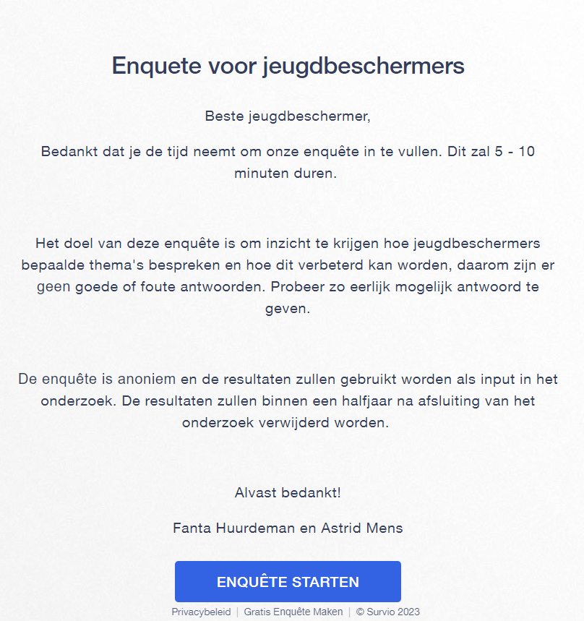

Dit is de startpagina van de enquête. Deze pagina komt in beeld wanneer de link naar de enquête wordt geopend.
Het thema seksualiteit is op deze pagina niet opgenomen, zodat de respondenten niet worden gestuurd in de antwoorden op vraag 2 en 3.

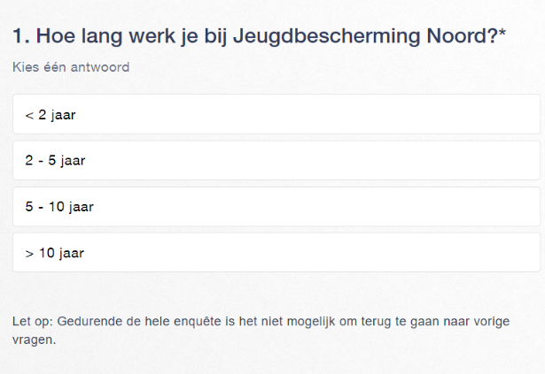
Vraag 1 is toegevoegd na feedback van de opdrachtgever (zie bijlage 4.2). Met deze vraag wordt bij de resultaten bekeken worden of er een verband is tussen de duur dat een jeugdbeschermer werkzaam is bij de organisatie en de werkwijze.

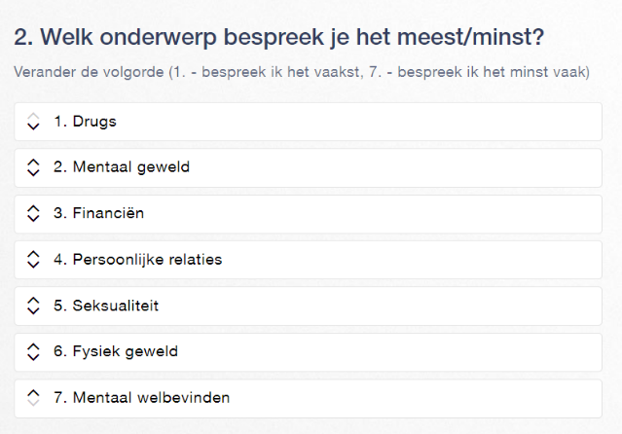
Bij vraag 2 zet de respondent de verschillende onderwerpen op volgorde van wat de respondent het meest tot minst vaak bespreekt. Het doel van deze vraag is om te zien hoe vaak seksualiteit besproken wordt ten opzichte van andere onderwerpen.

Vraag 3 is een casusvraag. Deze vraag is gericht op actief signaleren en toegevoegd naar aanleiding van een gesprek met de GI in Limburg. De medewerker van de GI benadrukt het belang van signalerende vragen stellen (Persoonlijke communicatie, 21 oktober 2022). Bij de casus staan verschillende vragen die gesteld kunnen worden in de beschreven situatie. De vragen zijn op te delen in drie soorten vragen: Neutrale vragen, vragen die de situatie kunnen verduidelijken en sturende vragen. Het doel van deze casusvraag is om te achterhalen welke vragen er in de praktijk gesteld zouden worden en om te kijken of de respondenten zich actief opstellen om een verzorgingsmoment te schetsen.

Vraag 4 is toegevoegd aan de enquête om een eenduidige definitie te geven aan het begrip seksualiteit. Voor de definitie is gekozen voor de definitie zoals deze is geformuleerd vanuit de Word health organisatie (WHO) (Bron). De WHO is een wereldwijde organisatie die een brede term hanteert welke in verschillende situaties toepasbaar is. Om te checken of de definitie voor iedere respondent helder is, wordt gevraagd om te bevestigen of de gelezen tekst wel of niet is begrepen.
Vraag 5 wordt op dezelfde pagina beschreven als de begripsdefinitie. Bij deze vraag kan de respondent in eigen woorden toelichten hoe hij/zij bijdraagt om te zorgen dat seksualiteit besproken wordt met de jeugdigen.
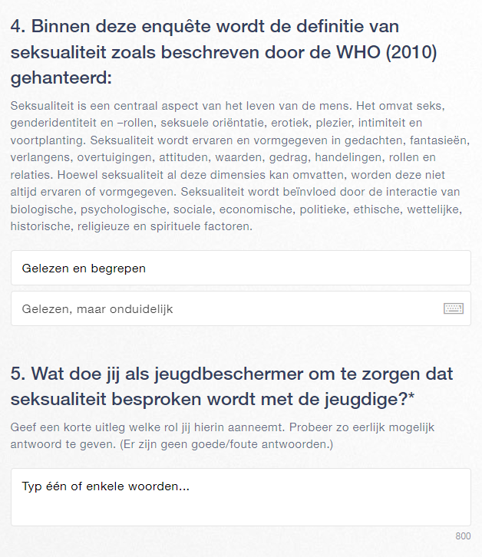
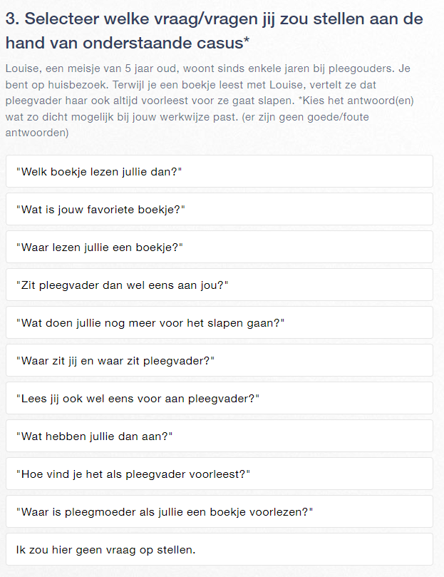
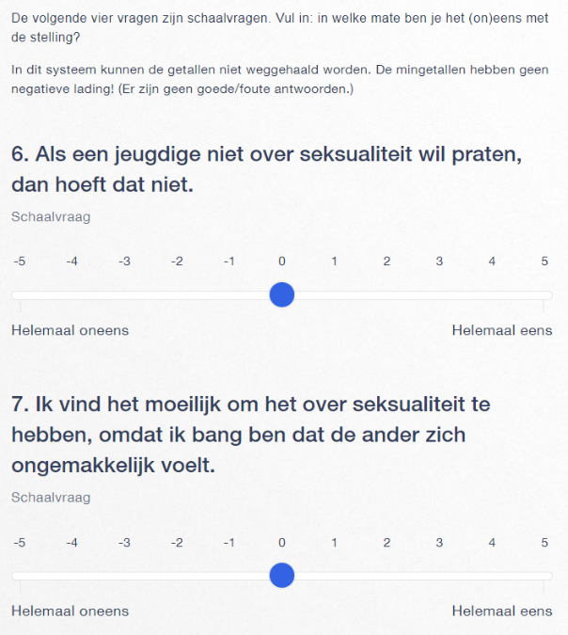
Vraag 6 t/m 9 zijn schaalvragen. Bij elke vraag is een stelling geformuleerd, waarbij de respondent kan aangeven in welke mate zij het oneens of eens zijn.
De stelling van vraag 6 is gericht om zicht te krijgen op de mate dat de respondent de grenzen van jeugdigen respecteert.

De stelling van vraag 7 is geformuleerd naar aanleiding van een gesprek met seksuologen van het CSGNN, waarbij werd aangegeven dat de eigen houding ten opzichte van seksualiteit invloed heeft op de houding van de ander (Persoonlijke communicatie, 11 oktober 2022).

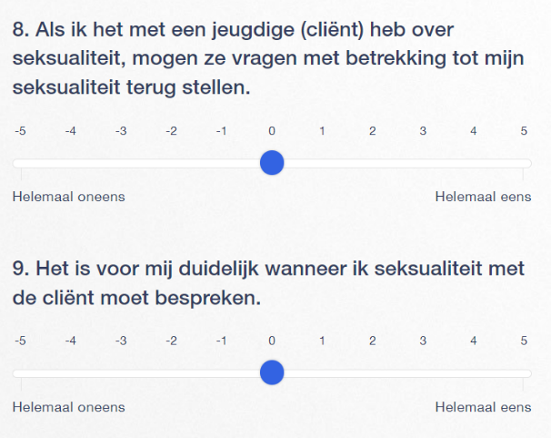
De stelling van vraag 8 is bedoeld om te bepalen in de mate waarop de respondent een open houding heeft naar de ander.

De stelling van vraag 9 is gericht op de richtlijnen vanuit de organisatie en de beroepscode sociaal werk (BPSW, 2021). Het doel van deze vraag is om zicht te krijgen in de mate waarin de respondenten de richtlijnen denken te kennen.
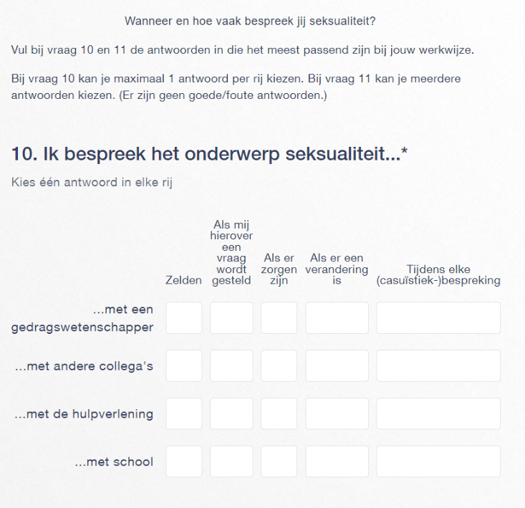

Het doel van vraag 10 is om zicht te krijgen op de mate waarin de respondent het onderwerp seksualiteit bespreekt met andere professionals. De vraag werkt als een schaalvraag van “zelden” naar “tijdens elke (casuïstiek-)bespreking”.

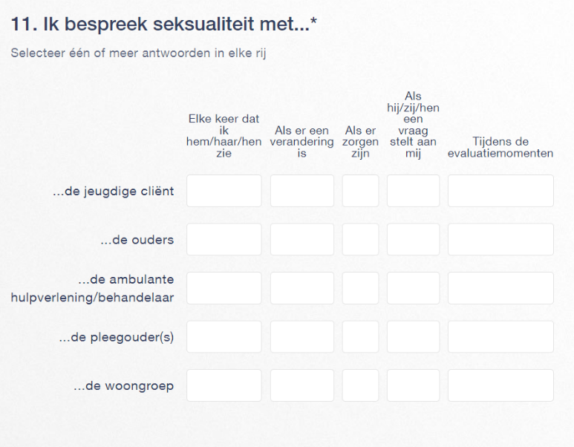
Het doel van vraag 11 is om zicht te krijgen in de mate waarmee de respondent het onderwerp seksualiteit bespreekt met de jeugdige cliënt, ouders, ambulante hulpverlening/behandelaar, pleegouders en de woongroep. Bij deze vraag is het mogelijk om meerdere antwoorden te geven.

Vraag 12 is een schaalvraag. Deze vraag is opgenomen in de enquête, omdat uit het vooronderzoek blijkt dat jeugdbeschermers in casussen zonder bekende zorgen met betrekking tot de seksualiteit, dit ook nauwelijks bespreken.

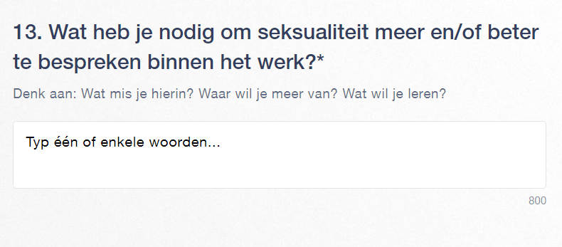
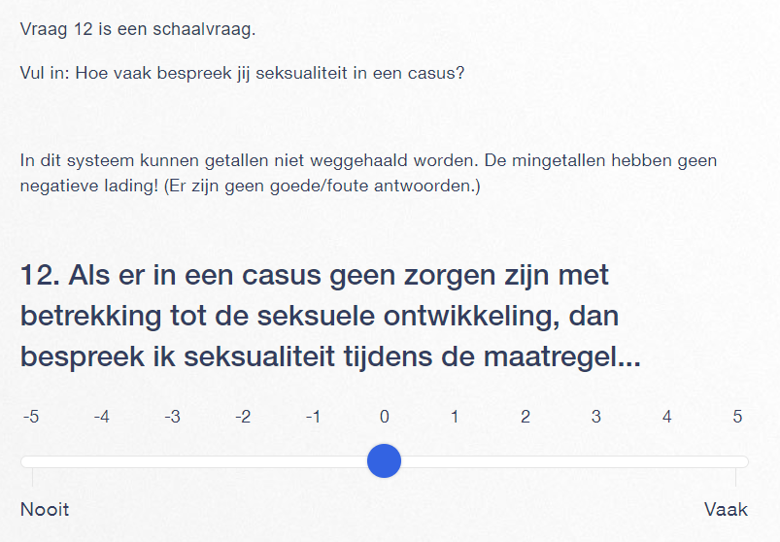
Vraag 13 is opgenomen in de enquête om product eisen te formuleren.

4.2 Feedback op enquête

- Voeg een vraag toe waarmee de ervaring van de jeugdbeschermer in kaart wordt gebracht. Dit kan door naar hun werkzame jaren bij JBNoord te vragen. Zo kunnen jullie dit later aan andere antwoorden koppelen.
- De inleiding mag nog wat duidelijker. Op dit moment is het doel van de enquête nog niet helder. Wat gebeurd er met de antwoorden en wat is het doel van de scriptie?
- Vraag 10 en 11 begrijp ik niet goed. Waar wil je heen met de vragen. Wat kun je met de uitkomsten. Misschien helpt het om de mogelijkheid te geven om meerdere keuzes aan te vinken.
- Bij vraag 8 is onduidelijk wat voor vragen er bedoeld worden. Gaat het hier om privé vragen terug stellen of gewoon vragen ter verduidelijking?
- Maak bij de laatste vraag duidelijk in hoe lang het interview duurt, wat ze kunnen verwachten en wat het doel is.

Bijlage 5 Enquête resultaten
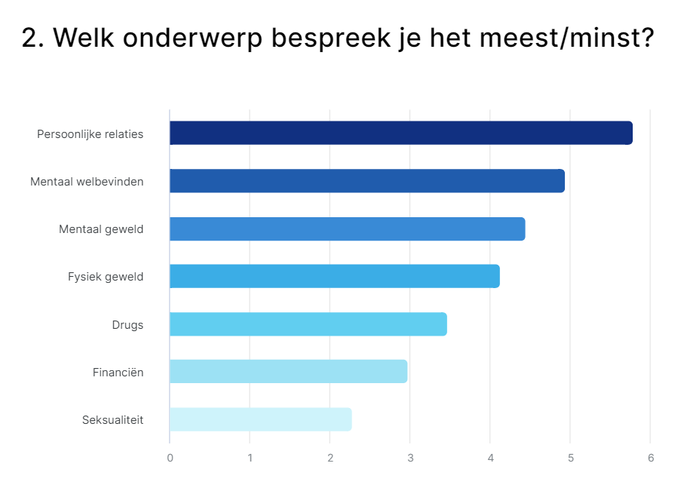
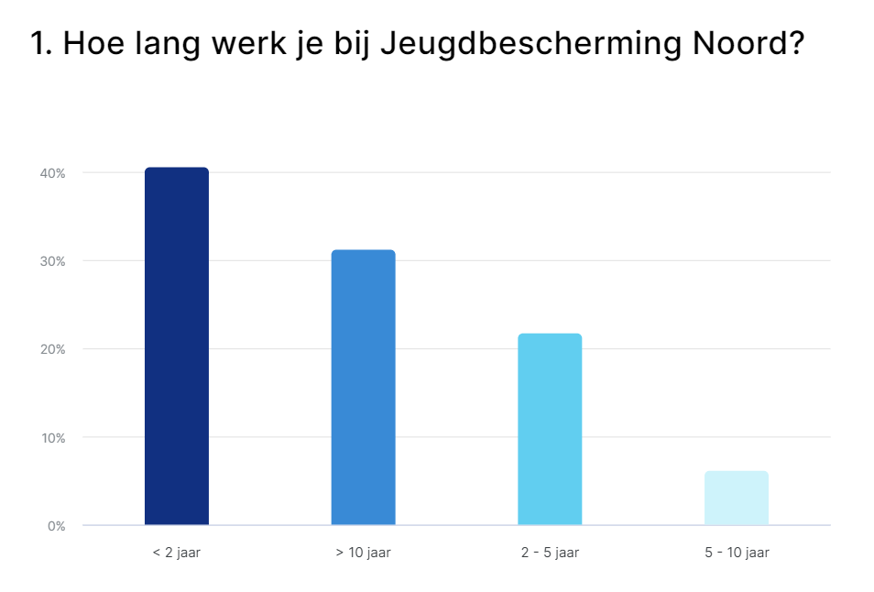
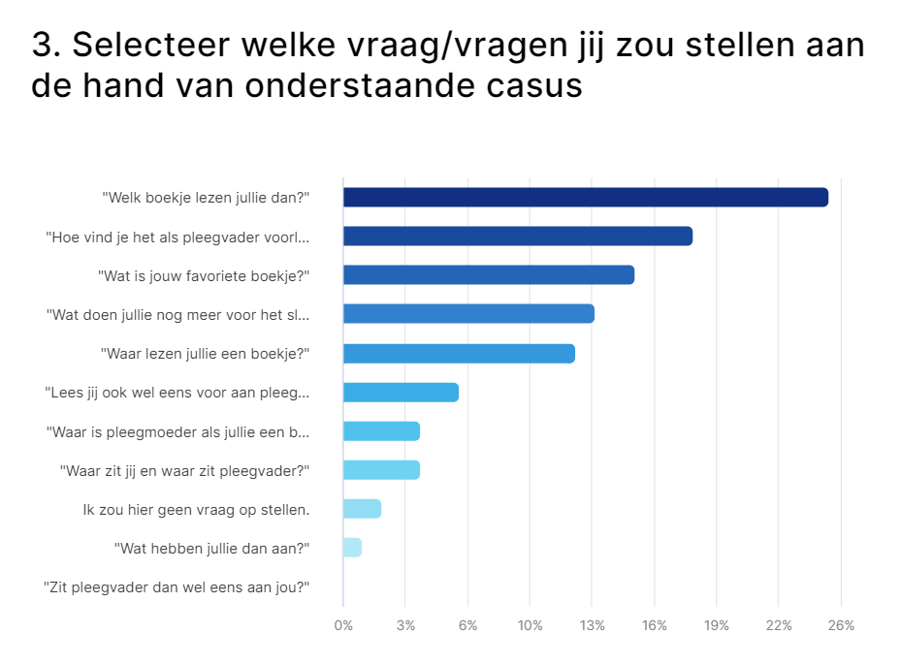

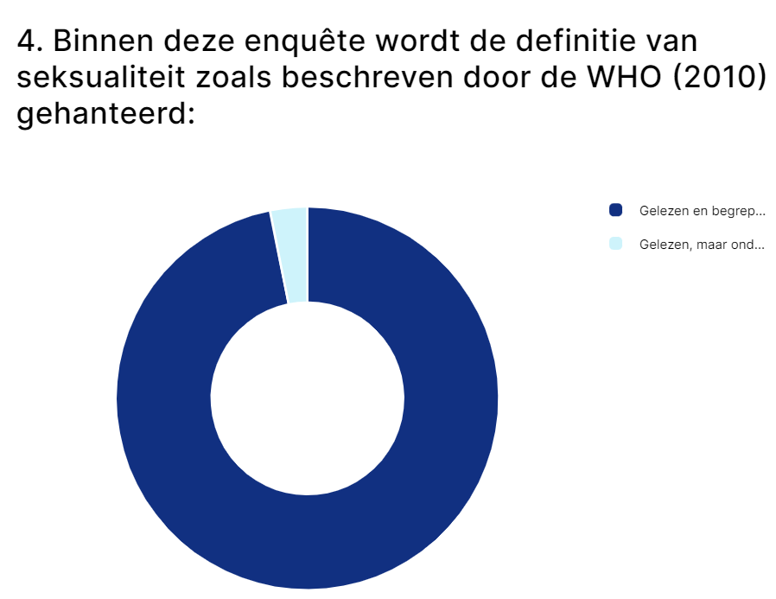

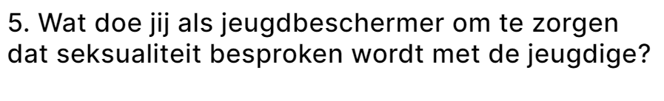
Vragen stellen over relatie en of voorlichting geven over bescherming en geslachtziektes.
Bij JR zaken maak ik het altijd zelf bespreekbaar met de jongere en bij een OTS / voogdij (JB zaken), wanneer er andere hv in zit bv. pleegzorg / ambulante hulp / behandeling, dan besteed ik het vaak uit door het met de betrokken hulpverlener te bespreken en aan te geven dat het belangrijk is om er aandacht voor te hebben.
Bi jonge kinderen uitleg geven over bikini/zwembroek en vragen wie wel of niet mag zien/aankomen wat daaronder zit. Wat het kind kan doen als ze niet willen dat iemand ziet/aankomt wat onder de bikini/zwembroek zit. Is het wel eens gebeurd dat iemand heeft gezien/aangekomen wat onder bikini/zwembroek zit en ze dat niet wilden? Gebeurt het nu nog? Durven ze het aan een vertrouwd persoon te vertellen. En wie is die vertrouwde persoon. Bij oudere kinderen vragen naar seksualiteit en belevingen. Hebben ze een vriend/vriendje, zijn ze seksueel actief, is de seks met instemming, gebruiken ze voorbehoedmiddelen.
Bijvoorbeeld vragen of er seksuele voorlichting wordt gegeven. Hoe dit er uit ziet? Of ze zelf ervaringen hebben met seksualiteit. Welke dan? Hoe ziet dit er uit? Ik vraag me dan af of het passend is bij de leeftijd.
Door voorbeelden te noemen en het in te vlechten in het dagelijks leven van het kind.
Eerst voorbereiden in mdo welke woorden je het beste bij de situatie en leeftijd passen.
Eerst vraag ik of de jeugdige al met sex bezig is? Waar haalt hij of zij de informatie vandaag. Gaat de sex goed. Vindt de jeugdige het leuk, geniet hij of zij ervan. Zoniet dat dit ook normaal kan zijn. Afhankelijk van de leeftijd leg ik uit dat op het internet veel porno te vinden is maar dat dit niet is hoe het hoort te gaan (jongens zien dat als ze hun broek maar uit doen dat ze worden gepijpt). Dat dit niet het juiste beeld is zoals het hoort te gaan. Dan verwijs ik ze vaak door naar de website sense.info. Voorlichting afhankelijk van de leeftijd. Maar breng het sowieso te sprake.
Ik ga niet rechtstreeks in gesprek over seksualiteit, maar ben wel alert op mogelijke signalen. Als er signalen naar voren komen in het contact met cliënt, dan is dit anders en ga ik onderzoeken hoe ik dit het beste bespreekbaar kan maken. Seksualiteit is een breed begrip en kan in allerlei vormen naar voren komen.( misbruik/verkrachting/ zorgen hebben over geaardheid/lhbti).
Ik maak het bespreekbaar met zowel ouders als jeugdige. Ik bevraag ouders of zij het met hun kind hebben over seksualiteit. Ik bevraag de jeugdige hoe hij/zij/hen/zij hierin staan en waar ze tegenaan lopen of waar ze hulp bij zouden willen.
Ik neem de rol om mij om dit te onderzoeken. Vragen te stellen en doorvragen daar waar nodig is.
Ik neem een oprechte en nieuwsgierige rol aan op dat moment, zodat ik inzichten krijg in de seksuele ontwikkeling van de jeugdige. Dit benoem ik ook richting de jongeren.
Ik probeer allereerst een veilige omgeving te creëren waarbij ik mijn eigen oordeel zoveel mogelijk achterwege probeer te laten. In mijn vraagstelling ben ik redelijk direct, ik draai er niet om heen.
Ik probeer altijd het gesprek te hebben over de cliënt als persoon, wat haar/hem bezig houdt.
Ik probeer hier in een gesprek mocht dat nodig zijn eerlijk over te zijn en het onderwerp te benoemen.
Ik stel bij kennismaking hier in het algemeen een paar vragen over. Als er meer bijzonderheden bekend zijn vraag ik daar naar. Ik ga alleen af op wat de jeugdige wil vertellen, tenzij er bijzondere omstandigheden zijn om dat anders te doen.
bij het vragen of een jongere een relatie heeft laat ik het altijd open (dus bij een meisje zeg ik niet vriendje maar vriendje of vriendinnetje). maak het bij pubers altijd bespreekbaar, stel vragen, vertel soms iets over mijn eigen ervaringen of wat ik spannend vond vroeger.
Ik vraag de hulpverleners, gezisnhuisouders, begeleiders om dit onderwerp te bespreken met de jeugdige. Jeugdigen ouder dan 12 spreek ik ook soms over seksualiteit.
Leeftijdsafhankelijk het gesprek aan gaan of pleegouders/verzorger hierop bevragen.
Ligt aan de relatie met het kind/ de jongere. Als er opvoeders zijn laat ik het aan hen over. Bij pubers roer ik het vaak zelf aan.
Ligt aan de situatie maar ik maak het bij pubers wel altijd bespreekbaar. Zo luchtig mogelijk maar wel duidelijk in het kader van seksuele voorlichting.
Meestal zoek ik een persoon in het netwerk van jongeren die dit met ze kan bespreken. Ik bespreek met ouders dit stuk vaak zelf.
Net als met andere onderwerpen maak ik het bespreekbaar op een zo neutraal mogelijke manier. Dmv uitvragen waar iemand op dat moment staat mbt het onderwerp en te benoemen dat het oké is om soms vragen over te hebben. Ik vraag ook vaak met wie de jeugdige zaken rondom seksualiteit het liefste bespreekt (bv met een ouder) en of er ook vragen zijn die zij liever niet aan diegene stellen.
Nog niet in deze situatie geweest dat dit besproken moest worden. Nog maar sinds kort werkzaam als jeugdbeschermer.
Of zelf ter sprake brengen tijdens 1 op 1 momenten met de jeugdige of juist (pleeg)ouders/verzorgers stimuleren erover te spreken met de jeugdige.
Openlijk bespreken; hoort bij de ontwikkeling.
Vind ik, deels afhankelijk van de leeftijd, ingewikkeld om te doen zonder aanleiding. Stel een jongere vertoond seksueel ongeremd gedrag dan vind ik dit makkelijk(er).
Vooral voorlichting bespreken met ouders of de 'wat oudere' cliënten.
Vragen naar: - relaties? - seksueel actief? - negatieve seksuele ervaringen?
Vragen stellen.
Vragen stellen of dit in de thuissituatie besproken wordt, er ruimte voor is om vragen te stellen. Wat weten ze wel/niet. Wordt het op school ook behandeld?
In eerste instantie kijken wie dit gesprek het beste kan doen met de jeugdige.
Afhankelijk van de leeftijd maak ik seksualiteit bespreekbaar. Direct en soms indirect via bijvoorbeeld opvoeders.

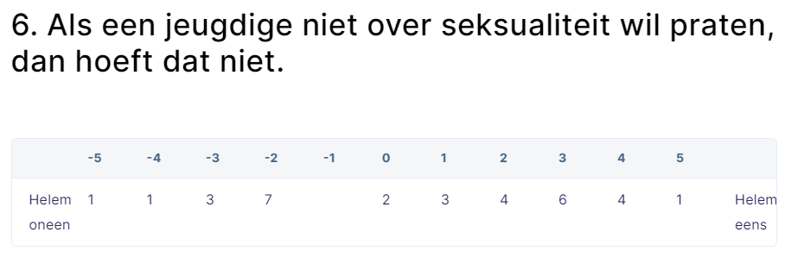

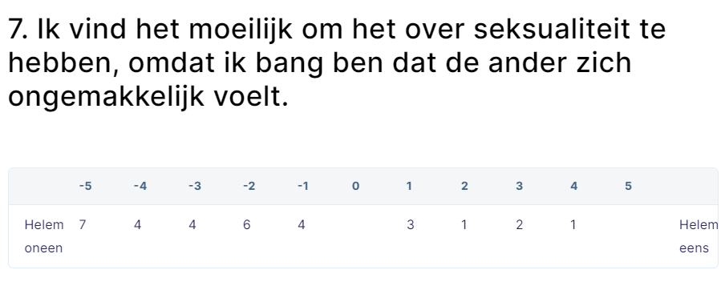
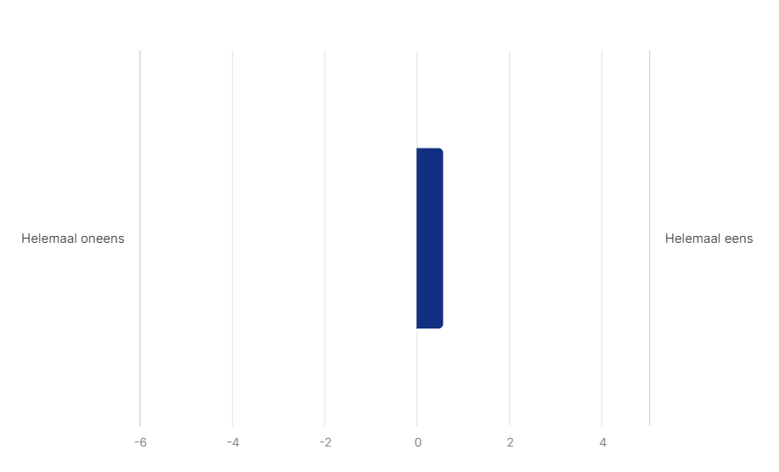
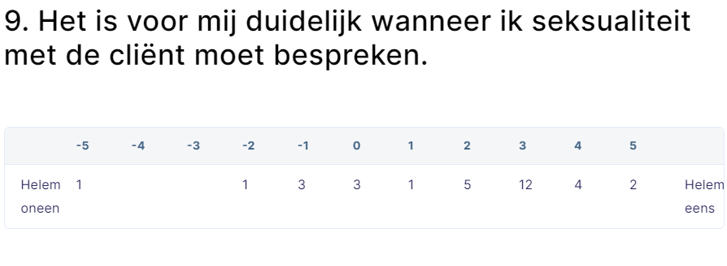
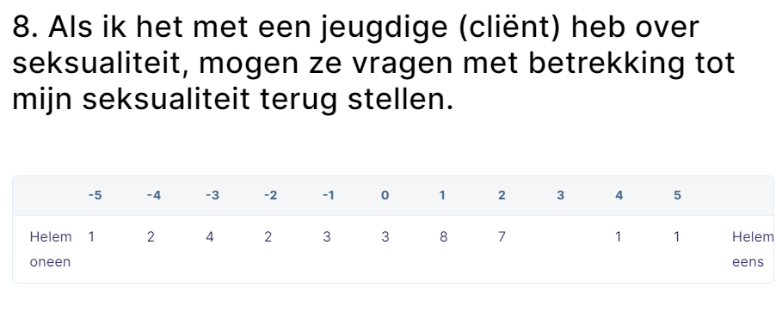
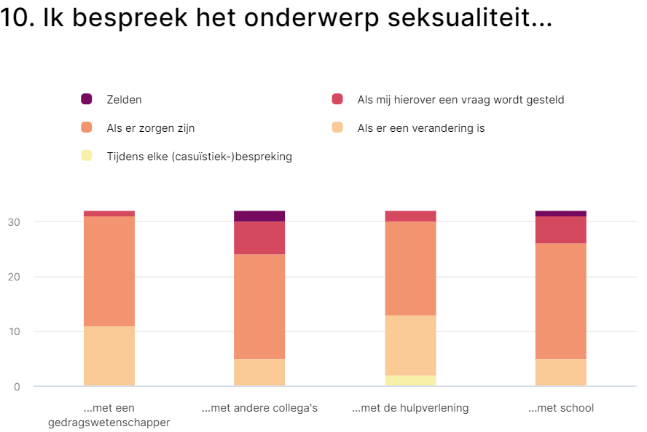
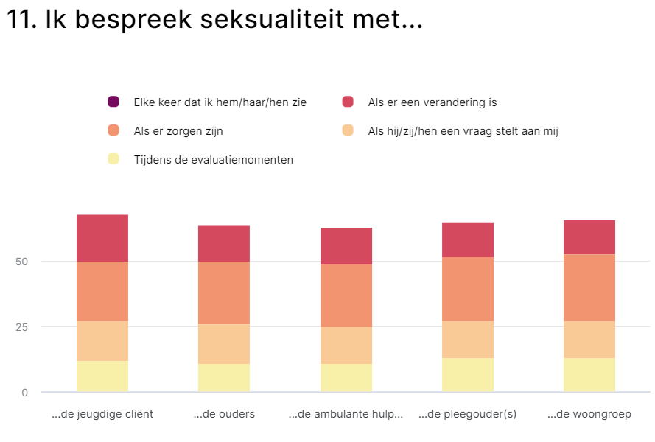
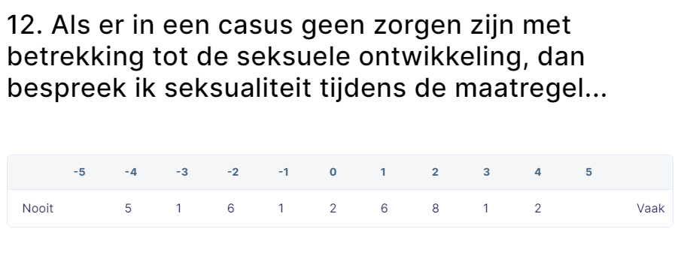

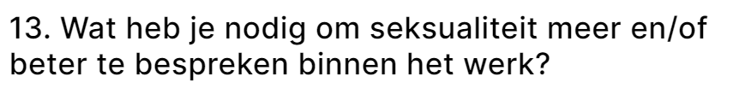
Zelf mis ik niets hierin, als het nodig is maak ik het bespreekbaar.
Dat het een wederkerend thema wordt
Dat het misschien meer geïntegreerd wordt tijdens MDO/ intervisie. Organiseren van themadagen waar we aan mee kunnen doen? Ervaringsdeskundige training laten geven?
Een visie vanuit de organisatie met duidelijke randvoorwaarden en beleid zoals structureel laten terugkomen in gezinsplannen, werkplannen en MDO’s.
Ervaren dat het een normaal gespreksonderwerp is zonder mij ongemakkelijk te voelen. Veel voorbeelden horen van collega's hoe zij dit hebben besproken.
Geen idee.
Het moet meer een standaard, vaste onderwerp worden die ook bij besprekingen van de casus regelmatig aan bod komt.
Het volgen van de training over seksualiteit maakt dat het makkelijker bespreekbaar is geworden voor mij. Ik zou nog wel meer tools willen om in gesprek te gaan met de jongeren hierover.
Ik ben vooral betrokken bij jonge kinderen. Dan is het minder aan de orde om te bespreken.
Ik denk dat alles wel besproken kan worden.
Ik heb hiervoor een cursus gevolgd.
Ik laat het thema regelmatig terugkomen bij de wat oudere jongeren in mijn caseload. Ik heb het thema zo laag gescoord in het begin, omdat ik de andere onderwerpen ook met jongere kinderen bespreek en dan op het thema seksualiteit wat minder inga. Wellicht kan JBN meer handvatten geven om het thema met jongere kinderen te bespreken (wat bespreek je wel en niet per leeftijdsfase en welke woorden gebruik je). Al blijft het natuurlijk altijd maatwerk.
Ik vraag me af of ik dit meer wil bespreken. Al naar gelang de casus het vraagt of wanneer dit naar voren komt, ga ik over seksualiteit in gesprek. Neemt niet weg, dat je alert moet zijn/blijven op signalen mbt dit onderwerp, die het kind/de jongere kunnen schaden. Ik vind het vooral belangrijk dat mensen werkzaam in de hulpverlening voldoende tools aangereikt krijgen om problemen mbt seksualiteit te herkennen. En om het dan vervolgens op een juiste manier bespreekbaar te maken (bijv training vlaggensysteem of dit onderwerp uitdiepen tijdens intervisie).
Ik zou het passend vinden als we er standaard een doel op hebben, zodat je daarnaar kunt verwijzen.
Is vanzelfsprekend om dit te bespreken.
Bij wijze van een checklist met handvatten om ook aan de cliënt of ouders uit te kunnen leggen dat je er niet 'zomaar' over begint.
Meer bij casuïstiek inbrengen?
Meer tijd voor mijn caseload, gezinnen, kinderen te hebben, zodat ik meer ruimte ervaar, om meer aandacht aan dit onderwerp te besteden.
Meer tools (interview vragen of tekenhulp) om dit te kunnen doen rekening houdend met de verschillende leeftijden van kinderen en hun ouders.
Misschien meer aan de orde laten komen in MDO.
M.i. zou het nog vaker en meer een gespreksonderwerp moeten zijn binnen het werk. Zowel met jongeren, instanties, collega en gedragswetenschappers. Verder zou het goed zijn om een terugkomende training te organiseren waarin het onderwerp seksualiteit en hoe dit te bespreken goed zijn voor de professionalisering van de professionals binnen JBN.
Mogelijk methoden of manieren hoe dit makkelijker besproken kan worden. Of signalen duidelijker wanneer dit besproken moet worden.
Niks.
Op zich mis ik hier niet iets in. Er zijn verschillende boekjes met voorlichting of verschillende aanpakken voor als je misbruik vermoed.
Terug laten komen in het plan, MDO en methodiek/tools om het bespreekbaar te maken en te integreren in het werk.
Tijdens de minor Jeugd en gezinsprofessional ben ik hier nog in geschoold. Ik weet niet of JBN hier ook trainingen in geeft. Het blijft goed om dit terug te laten keren in trainingen.
Tools/handvaten
Vast onderwerp in het plan; meer focus, afhankelijk van leeftijd, bij evaluatie met jongere en opvoeder
Vast onderwerp van maken in alle processen en plannen.
Voor kleine kinderen een werkkaart. (misschien zijn die er wel, maar zou mooi zijn dat dit zo te pakken is vanuit het systeem).
Meer tijd en nabijheid.
Als er geen zorgen zijn, stel ik meestal andere prioriteiten, ik denk er dan niet over na. Het zou voor mij goed zijn als iemand mij er af en toe aan helpt herinneren.

Bijlage 6 Topiclijst interviews
Om richting te geven aan de diepte-interviews met de jeugdbeschermer van JBNoord, is er een topiclijst opgesteld. De onderwerpen zijn bepaald aan hand van de opbouw en resultaten van de enquête (zie Bijlage 4 en 5)
Enquête
- Hoe vond je het om de enquête in te vullen?
Verantwoordelijkheid
- Wat zijn volgens jou onderdelen in het bespreken van seksualiteit?
- Op wat voor momenten moet seksualiteit volgens jou besproken worden?
- Wat is volgens jou de verantwoordelijkheid van de jeugdbeschermer in het bespreken van seksualiteit?
  - Maakt de setting waar het kind woont uit in de verantwoordelijkheid? En wanneer je het bespreekt?
  - Welke richtlijnen stelt de organisatie met betrekking tot de verantwoordelijkheid van het bespreken van seksualiteit?
    - En het bespreken ervan?
Bespreken van seksualiteit
- Wat doe jij om te zorgen dat seksualiteit besproken wordt met de jeugdige?
- Wat is jouw ervaring met het bespreken van seksualiteit?
  - Welke momenten vond je het lastig bespreken?
- Heb je ervaringen uit het werkveld waarbij zorgen rondom de seksualiteit onverwachts boven kwamen?
- Wat maakt dat jij seksualiteit minder bespreekt dan andere onderwerpen?
- Als een jeugdige niet over seksualiteit wil hebben, hoe ga je daar dan mee om?
  - Bij zorgen
  - Zonder zorgen
- Mogen jeugdige vragen terugstellen over jouw seksualiteit?
  - Wat maakt dat dat wel of niet mag?
  - Hoe zou je daar naar handelen?
Casusvraag/signaleren
- Wat vond je van de verschillende vragen uit de casus-vraag?
11.1 De casus-vraag ging over het stellen van signalerende vragen. Ben jij in de praktijk bewust bezig om signalerende vragen te stellen?
  - Hoe ziet dat er dan uit? Welke situatie(s)? Welke vragen?
  - Op welke andere manier(en) werk jij signalerend?
Informatie
  - Hoe ben je aan je kennis en vaardigheden gekomen die je hebt met betrekking tot seksualiteit en het bespreken ervan (in het werkveld)?
Zonder zorgen
- Als er in een casus geen zorgen zijn met betrekking tot de seksualiteit, wanneer bespreek je dit dan?
  - Hoe bespreek je het?
  - Speelt de leeftijd van de jeugdige hierin een rol?
  - Wat is een reden om er dan minder prioriteit bij te leggen?
- Rapporten Samson en Rouvoet: bespreken helpt bij vroegtijdig signaleren. >> Als je dit hoort, wat zou jou dan helpen om seksualiteit meer bespreekbaar te maken in casussen waarin geen zorgen zijn?

Bijlage 7 Uitgewerkte interviews
In deze bijlagen staan de uitgeschreven interviews met verschillende jeugdbeschermers binnen JBNoord. De interviews zijn gevoerd naar aanleiding van de topiclijst in bijlage 6. Op goedkeurig van de geïnterviewden is de audio van de interviews opgenomen om de informatie naderhand te kunnen uitwerken. De onderzoekers hebben ervoor gekozen het interview niet volledig te transcriberen, maar de gegeven antwoorden te vormen tot een lopende tekst, die zoveel mogelijk recht doet aan de spraakwijze van de geïnterviewden. De uitgewerkte informatie is ter goedkeuring gedeeld met de geïnterviewden. Zij hebben allen akkoord gegeven om de informatie te verspreiden zoals dit in deze bijlage is vormgegeven.

7.1 Interview één
Sommige vragen in de enquête vond ik wat sturend. In een gesprek ben ik niet zo direct. Ik stel mijn vragen wel, maar dit doe ik in een eerste gesprek, met een omweggetje. Als er zorgen zijn, dan ben ik heel rechtstreeks. Als een kind opgroeit in een gezin heb je fases waarin je het bespreekt, seksualiteit is een onderdeel van het leven. Daar ga ik als jeugdbeschermer dan wel even aan voelen. Dan kijk ik naar de leeftijd van het kind en welke fase van seksuele ontwikkeling daarbij past. Hieruit kan ik dan wel halen of ik mij zorgen moet maken of niet. Daarnaast peil ik ook hoe ouders ermee omgaan. Ik kijk of het onderwerp opgepakt wordt. Bij jongeren die al langer bij mij in beeld zijn, weet ik de geschiedenis en weet ik of het onderwerp bij hen leeft. Nieuwe pleegouders weten dit misschien niet. Als ik naar mijn achttien, negentien of vijftienjarigen kijk, dan weet ik al wat voor geschiedenis ik met hun heb, wat al besproken is en wat bij hen leeft. Ik heb zicht op de jongere, maar pleegouders zijn misschien niet van dezelfde dingen op de hoogte, omdat zij dit niet met de jongeren bespreken.
Ik bespreek het onderwerp op aangeven van pleegouders of ouders. Ook ligt het er heel erg aan hoe de zorgen binnenkomen. Als er vanuit het Raadsrapport al zorgen of vragen zijn over hoe het kind naar seksualiteit kijkt op basis van zijn opvoeding in de thuissituatie, dan is dit wel iets waarbij ik het belangrijk vind dat dit met het kind besproken wordt. Een vraag als; hoe kijkt het kind naar seksualiteit? Daarnaast kijk ik naar het belang van bevorderende voorbeelden, zoals een opvoeder die op een gezonde manier met seksualiteit omgaat en bespreekt. Ik vind het wel belangrijk dat je ook een stukje normen en waarden mee kan geven.
Ik betrek me of wordt betrokken bij de situatie als er zorgen zijn, net zoals dit gebeurt op het moment dat er zorgen zijn over schoolverzuim of drugsgebruik.
Met ouders is het bespreken vaak wat gemakkelijker, omdat ze al met hun kind zijn opgegroeid. Het kind past zich dan aan, aan de ouders en andersom. Opvoed technisch kan bespreken gemakkelijker, doordat er situaties ontstaan waar gelijk op gereageerd kan worden. Bijvoorbeeld een jongetje dat midden in de kamer zijn piemel laat zien. Daar mag een ouder op zo’n moment best een grens in trekken. Dit is iets waarin opvoedbegeleiding geboden kan worden.
Met pleegouders ben je veel meer in gesprek over wat ze zien bij het kind. Eventueel seksueel misbruik komt dan aan bod, maar ook hoe pleegouders zelf in het onderwerp staan en past dat bij het pleegkind. Hebben pleegouders door dat er andere normen en waarden kunnen spelen? Daar heb je dan wel oog voor.
Volgens mij ligt de verantwoordelijkheid van het bespreken van seksualiteit bij de gezaghebbende. De specifieke richtlijnen vanuit de organisatie met betrekking tot dit onderwerp zijn bij mij niet bekend. Als ik voogd van iemand ben, dan ben ik verantwoordelijk voor het geheel, dus ook seksualiteit. Ik kan het bespreken ervan natuurlijk wel uit delegeren naar bijvoorbeeld de hulpverleners of groepswerkers, maar ik ben er verantwoordelijk voor dat als het kind achttien is, dat het genoeg bagage heeft om mee te nemen in zijn volwassen leven. In het geval van ouderlijk gezag werkt dit naar mijn idee hetzelfde.
Daarnaast ligt de verantwoordelijkheid om seksualiteit te bespreken volgens mij waar het kind woont. Als jeugdigen uit huis geplaatst zijn dan is dat niet voor niets. Dat betekent dat ouders voor een langere periode niet genoeg en onvoldoende beschikbaar zijn geweest. Het kind heeft dan al langere tijd een onveilige of onvolwaardige opvoeding gehad waar veel in gemist kan zijn.
Zelf ga ik het gesprek rondom seksualiteit niet aan als er geen zorgen zijn. Om het onderwerp toch onder de aandacht te brengen vraag ik hulpverlening, ouders of pleegouders om dit op te pakken. Recent was er wel een jeugdige waarvan ik weet dat hij een vriendin en een kindje heeft. Met deze jeugdige ben ik wel zelf het gesprek aangegaan over wat zijn prioriteiten zijn de aankomende tijd: “hoe ga je jouw diploma halen?” “hoe denken jullie over een tweede?” en “wat ga je eraan doen om te zorgen dat je vriendin niet weer zwanger wordt?”
Op het moment dat ik aan degene waarmee ik het gesprek voer merk dat deze ongemakkelijk wordt of het moeilijk vindt het te bespreken, dan vindt het zelf ook wel lastig. Van huis uit was het een onderwerp wat besproken mocht worden. Hierdoor is het voor mijzelf heel gewoon om erover te praten. Als ik merk dat een ander daar wel wat verlegen of heel gesloten onder wordt of dat je voelt dat de ander er echt niet over praten, dan vind ik dat wel even lastig. Toch vind ik het belangrijk om dan wel de informatie over te brengen. Wat ik dan in ieder geval doe is gewoon de basis uitleggen. Dit gaat om dingen als zorgen dat de eerste keer veilig moet zijn, dat je het fijn moet vinden dat je je grenzen moet aangeven. Je moet zelf ja zeggen, je moet zelf verantwoordelijkheid dragen. Je mag altijd ‘stop’ zeggen, ook al ben je al bloot. Ook al vindt de ander het niet fijn om de informatie te krijgen, ik zorg in ieder geval dat ik het gezegd heb. Het komt in ieder geval binnen; ik wil dat ze het hebben gehoord.
Er is een casus waarin zorgen rondom seksualiteit onverwachts opkwamen. Dit kwam doordat de Juf vertelde over een opmerking die bij haar bleef hangen. In gesprek met de juf kwam boven dat de uitspraak kon duiden op seksueel misbruik. Ik heb de situatie opengegooid, zo heb ik het besproken met; collega’s, een werkbegeleider en een gedragswetenschapper. In deze gesprekken werd er een onderscheid gemaakt tussen wat concrete signalen zijn en wat beïnvloed kan zijn door mijn bril met betrekking op eerdere ervaringen met dit systeem.
Ieder mag zijn geheimen hebben. Als er pubers zijn die het onderwerp niet willen bespreken, dan zorg ik voor voorlichtingsmateriaal. Dit kan bijvoorbeeld een website, zoals www.sense.nl, zijn die ik via de whatsapp doorstuur.
Als er zorgen zijn bespreek ik het sowieso. Ik zeg dan dat ik begrijp dat de jeugdige het onderwerp niet wil bespreken, maar ik wel zorgen heb en dat dit vanuit mijn functie betekend dat ik de taak heb om het in ieder geval op tafel te leggen. Als de jeugdige dan nog steeds aangeeft niet te willen praten, dat laat ik het even. Het idee is vaak dat de situatie morgen opgelost moet zijn, maar in de praktijk zit de jeugdige al langere tijd in die situatie en dan kan de jeugdige dit nog wel een paar weken langer aan. Dit klinkt hard, maar er moet een proces doorlopen worden waarin ik als jeugdbeschermer probeer de kring die om de jeugdige heen staat te vormen en dit kost tijd.
Seksualiteit bespreken staat laag op mijn lijst, omdat het echt niet het eerste onderwerp is, tenzij er zorgen zijn. Er is zoveel heel veel meer aan de hand in het leven van zo’n gezin, dat je daar eerst veel meer mee bezig bent. Het is iets wat in verloop van tijd pas een beetje boven water komt. Zorgen rondom seksualiteit krijg je er in het eerste gesprek niet uit. Het staat vaak wel in de rapportage, je stipt het wel aan, maar ik vind dat niet iets voor een eerste gesprek. De bedoeling is natuurlijk dat er een langdurige samenwerkingsrelatie ontstaat. Als je dan direct het moeilijkste uit de rapportage haalt, dan maakt dat het lastig. Ik leg de zorgen uit het rapport wel even op tafel, maar neem het dan ook direct weer even terug. Tuurlijk hebben de zorgen wel gevolgen voor de hulpverlening die je inzet. Je trekt het wel breed, maar het is niet direct waar je heel erg op gaat hameren. Je bent veel meer bezig met de basisveiligheid. Ik laat weten dat het gebeurd is en dat ik er dus van weet.
Als jeugdigen mij vragen terug zouden stellen over seksualiteit, dan geef ik daar geen antwoord op. Ik zou erover heen praten. Ik vertel jeugdigen ook niet waar ik woon en of ik kinderen heb, daar ben ik heel summier in. Een voogdij jeugdige weet wel meer over mij, dan een jeugdige met een ondertoezichtstelling. Bij een ondertoezichtstelling ben ik veel meer een hulpverlener. Daarbij straalt mijn houding ook niet uit dat je zo’n vraag aan mij zou stellen.
De casus vraagt roept bij mij de vraag op ‘Wat zie je bij het meisje?’. Ik wil namelijk niet iets kapot maken wat voor beide erg waardevol is. Voor niet gehechte jeugdigen is het enorm belangrijk dat ze juist die nabijheid ervaren die bijv. tijdens het boekje lezen aanwezig is. Hoe belangrijk is het dat ook pleegvader zijn pleegdochter in kan stoppen, zonder dat daar direct alle alarmbellen bij de jeugdbeschermer gaan rinkelen. Het kan niet zo zijn dat een meisje van 6 jaar nooit geknuffeld wordt door pleegouders. Daar krijg je hele akelige jeugdigen van. We moeten wel alert zijn, maar we moeten het ook een kans geven.
Signaleren doe ik door naar het geheel te kijken. Als er zorgen zijn op school, laat iemand alarmerend gedrag zien, enz. Een uitspraak of observatie kan op zichzelf bij sommigen al alle alarmbellen af laten gaan. Die zorgen uitspreken kan soms grote gevolgen hebben, terwijl het op zichzelf een onschuldige actie was. Daarom ga ik pas handelen als ik meerdere signalen heb die ik kan combineren tot een zorg. Daarbij valt er in veel gevallen te discussiëren over wat onveiligheid, of een pedagogisch klimaat precies is. Op het moment dat er zorgen zijn over een niet-toereikende opvoedsituatie dan groeit een jeugdige hier al een langere periode in op. Dit gaat over langdurig niet beschikbaar zijn voor kinderen. Ik vind het belangrijk om niet in de kramp en stress te schieten op het moment dat er één signaal is, het gaat bij mij om een optelsom.
Kennis over het bespreken van dit onderwerp gaat voor mij over basisveiligheid en het kennen van mijn eigen normen en waarden. Daarnaast heb ik ervaring vanuit mijn eerdere werk. Dit combineer ik samen met wat ik in mijn opleiding geleerd heb, tot de kennis die ik nu heb.
De ontwikkeling die ik heb gemaakt in het praten over seksualiteit komt voornamelijk door het ouder worden. Toen ik 19 was keek ik er heel anders naar. Tijdens een eerdere baan, in de zorg, heb ik hier wel een cursus over gehad en seksualiteit bespreekbaar gemaakt met collega’s. Anderen de ruimte bieden om hun eigen seksualiteit te ontdekken, vind ik erg belangrijk, zoals bijvoorbeeld sekswerkers in de gehandicaptenzorg. Ik heb geleerd om seksualiteit bespreekbaar te maken, dat is soms een enorme opluchting anders wordt het zo’n enorme olifant.
Binnen de organisatie ervaar ik een open sfeer over het bespreken van seksualiteit. Ik kan het met collega’s hebben over ervaringen in het werk en zij helpen mij om het weer in perspectief te stellen. Zo kan ik seksualiteit bespreken tijdens MDO’s en daar zo wel twintig tips krijgen zoals; heb je hier al aan gedacht, of probeer deze organisatie eens. Hierdoor ga ik weer wat breder kijken en kan ik het in perspectief stellen.
Vanuit de regiefunctie als jeugdbeschermer bespreek ik het onderwerp minder gemakkelijk, dan als ik voogd ben van een jeugdige die bij pleegouders woont. Met een jeugdige die bijvoorbeeld op een groep woont heb ik ook minder één op één contact en is onze relatie daar ook niet naar. In deze situaties is het dan passender dat de hulpverleners die de jeugdige regelmatig zien het onderwerp bespreken. Wij als jeugdbeschermers moeten alert zijn op signalen en overstijgend kunnen kijken.
Er is al heel veel op het gebied van seksualiteit beschikbaar. Ik vind het belangrijk dat we met z’n allen alert blijven en bespreek het met collega’s. Dingen die juist niet gezegd worden en roze olifanten zijn ook informatie, dat wordt weleens vergeten. Dat je iets teers en kwetsbaars in handen hebt.

7.2 Interview twee
Ik vind het goed dat er meer aandacht komt voor het thema seksualiteit of dat mensen het niet goed durven te hebben over seksualiteit. Mensen denken ook wel vaak echt aan seks, maar het gaat ook over de belevenis en hoe iemand zich voelt; voel ik me vrouw? Of man? Ik vind wel dat daar meer aandacht voor mag komen.
Onderdelen in het bespreken van seksualiteit zijn volgens mij ook de lichamelijke ontwikkelingen; ongesteld zijn, lichamelijke veranderingen. Hoe voelt iemand zich? Voelt iemand zich de leeftijd die ze zijn en voelen ze zich man/vrouw of iets anders? Hoe is iemands beleving? Hoe kijken ze naar bepaalde dingen?
Ik bespreek seksualiteit tijdens de jaarlijkse besprekingen en wanneer het aan bod komt. Als ik vraag naar hoe het gaat en het komt aan bod, dan bespreek ik het wel. Minimaal 1x per jaar met de jongeren en het systeem. Waar ik het vooral veel in bespreek, zijn mijn voodijzaken. Mijn OTS zaken zijn vaak hele jonge kinderen die op dit gebied voor hun situatie gezond opgroeien. De voogdijzaken zijn veelal jongeren die opgroeien op een woongroep/woonvorm, dus dan heb ik het ook wat meer standaard over. Daar zijn meer uitdagingen, verleidingen.
Mijn rol als jeugdbeschermer is om het bespreekbaar te maken. Dit doe ik zelf. Ik heb vaak het idee dat het in de doofpot gestopt wordt. Dus ik maak er tijd voor en vind dat het erbij hoort.
Ik krijg op dit moment de training. Ik denk dat er meer training over mag zijn en vooral op gespreksvoering. Hoe bespreek je het? Wat bespreek je?
Volgens mij is de seksuele ontwikkeling wel onderdeel van het plan. In ieder geval van de DVL, maar het komt maar erg kort aan bod.
De richtlijnen vanuit de organisatie komen vooral terug in de DVL en de training. Het is ook onderdeel van je jaargesprek. Van 1 tot 5 wordt er standaard 3 gescoord, omdat het weinig besproken wordt. Ook in de MDO’s en dergelijke wordt het weinig besproken, tenzij er zorgen zijn en het onderdeel is van een inbreng. Het wordt weinig ingebracht wanneer er op dit gebied iets positiefs in wordt gebracht en dat zou wel mooi zijn: Ik zie iets heel positiefs, Is dat inderdaad positief en kunnen we het er even over hebben? Tijdens de verlenging bespreek ik dit wel of als er zorgen zijn. Ik benoem het wel wanneer een jeugdigen een relatie heeft. Dan focus ik daar wel op en bespreek ik dit ook met de jeugdigen en de groep.
Naast dat ik het zelf bespreek, pakken ook hulpverlening het op. In sommige casussen bespreken zij het structureel met de jongeren. Ik raad groepen ook aan om groepsgesprekken erover te voeren. Er zijn mooie programma’s voor: Girlstalk+ en Make a move+.
Ik heb ook binnen JBN aangegeven of er meer tools kunnen zijn om onze jongeren ook iets aan te kunnen bieden. Want nu heb je een kort gesprekje erover. Als we meer gebruik van maken van het aanbod voor hulpverlening hierin, dan kan je ook meer bereiken. Als we als organisatie meer gebruik gaan maken van dit soort aanbieding, dan kan je op de voorkant meer voorkomen en de jongeren bewust maken van hun eigen seksualiteit. Want vaak zijn ze daar niet zo bewust van en dat is wel heel belangrijk.
Ik bespreek seksualiteit met ouders vooral bij de jongere kinderen. Dan vraag ik wat ze zien bij hun kinderen. Wat zie je dan? Hoe ziet dat eruit? Wat is dan volgens jou ongezond? Wat is er volgens jou nodig? En dus bij het jaarlijkse evaluatie moment.
Ik dacht altijd dat ik het bespreken van seksualiteit lastig vond, maar achteraf blijkt dat ik het best makkelijk bespreekbaar maak. Ik denk dat het ook heeft met dat ik op een groep heb gewerkt. Dus dat we het daar sowieso standaard en regelmatig bespraken. Dat het daardoor ook voor mij niet ingewikkeld is om het met een jongen of meid te bespreken. Dat is gewoon onderdeel van het werk.
Aan het begin dacht ik: oh oh we gaan het erover hebben. Maar ondertussen weet ik: het is gewoon onderdeel van het leven. Ik heb liever dat we het erover kunnen hebben dan dat ik ineens hoor dat je een soa hebt. Als we het erover hebben, dan koop ik met liefde een pak condooms voor je dan dat ik achteraf hoor dat je zwanger bent.
In dit geval zaten we aan tafel, maar dat is van de situatie afhankelijk wanneer het ter sprake wordt gebracht. Ik probeer er niet iets zwaars van te maken, maar juist een beetje luchtig met een grapje bijvoorbeeld. Ik heb liever dat we het er eerlijk over kunnen hebben dan dat er iets gebeurt wat jij niet wil. Het is een kwetsbare doelgroep en merk dat het bij hun vaak beter werkt om het op een luchtige manier te bespreken. Bijvoorbeeld ook wanneer je samen in de auto zit.
Door ervaring en levenservaring ben ik van “oeh spannend” naar hoe het nu is, gegaan. Ook zelf ouder worden.
Wanneer er ineens iets verandert in het gedrag van een jongeren/het wordt ineens onrustig. Dan is dat wel een teken om te kijken of we signalen gemist hebben? is er iets gebeurt? Is er iets verandert in de structuur van de jongeren? Soms zit daar ook iets achter, zoals loyaliteitsproblemen. Dan gaan we (de groep en ik) kijken waar de signalen vandaan komen. Waar nodig schakelen we dan hulpverlening in.
Signalen kunnen gemist zijn, doordat we te veel gefocust hebben op wat er goed ging en dat we onbewust signalen gemist hebben of dat we die niet gelinkt hebben aan seksualiteit.
Ik denk dat ik het onderwerp minder vaak zou bespreken dan andere onderwerpen, omdat het ongemak bij de jongeren kan opleveren. Of omdat bij jongere kinderen ouders er minder bij stil staan.
Als een jongeren het niet over seksualiteit wil hebben, dan prima. Ik leg ze dan wel uit wat mijn rol is en dat ik het vanuit die rol bespreekbaar moet maken. Ik moet wat met de signalen of uitspraken. Als er geen zorgen zijn, dan is het vaak wat makkelijker. Als een jongere het dan niet wil bespreken, dan probeer ik wel de basis te bespreken. Heb je een relatie? Hoe ziet dat eruit? Weet je waar je terecht kan wanneer je het wel wil bespreken? Te kijken wat weet iemand wel.
Op het moment dat er geen zorgen zijn dan bespreek ik het met ouders van jonge kinderen door te vragen of ze iets anders merken aan hun kind. Of zien ze iets aan hun kind dat het een meisje-meisje is of dat ze liever een jongetje willen zijn. Dan bespreek ik dat dit soort dingen niet vreemd zijn. Ik probeer ouders er bewust van te maken dat alles prima is en dat het oké is als jouw kind anders wil zijn. Als ouders hier andere normen en waarden over hebben, dan zou ik hier het gesprek over aangaan. Wat maakt dat je hier anders in staat? Wat zou je voor je kind willen?
Wij hebben minder te maken met geloofsovertuigingen, want die casussen zijn vaker bij het LdH. Ik zou dat wel moeilijk vinden om daar mee om te gaan, want dan beperk je naar mijn idee het kind en mag het kind niet zijn wie het wil zijn. Dat ben ik gelukkig nog niet veel tegengekomen.
Als cliënten vragen terugstellen, dan vertel ik daar wel over. Bijvoorbeeld dat er bij mij thuis over gesproken werd en ik liever naar mijn moeder ging hiervoor. Of over de seksuele voorlichting bij mijn op school en dat dit enkel ging over condoomgebruik en menstruatie. Ik ben open tot een bepaald level. Als het heel persoonlijk word, dan geef ik aan dat het niet over mij gaat, maar over hun. Ze mogen wel weten dat ik een vriend heb, bijvoorbeeld. Als jij heel gesloten bent, dan gaat een jongere jou ook niet vertrouwen.
Ik probeer wel vragen te stellen om een beeld te krijgen van de situatie. Ook of de deur open of dicht is, vind ik een goede vraag.
Verder probeer ik te signaleren door het gedrag op school of dagbesteding. Hoe zit het kind erbij? Vragen aan school of ouders. Als gedrag verandert of iets opvallend is, dat je daar wel alert op bent. Is het verandert of gezond? Als het naar extreme gaat of als het kind huilerig is. Bij de oudere kinderen merk ik het in het gedrag, als daar iets in verandert. Trekt zich vaker terug, is prikkelbaar, gaat vaker van de groep.
Het bespreken van seksualiteit met pleegouders laat ik vaak aan de pleegzorgwerker, omdat die meer contact heeft met de pleegouders. Waar nodig sluit ik daar wel bij aan. Mijn rol is de bescherming van het kind, dus bij signalen bespreek ik dit wel en kijk ik samen wat er moet veranderen. Wat kunnen we doen om helder te maken wat er is als dit niet duidelijk is. Bij signalen bespreek ik dit met de pleegzorgwerker en eventueel samen met de pleegouders. Samenwerking hierin is belangrijk en ook vanwege onze belasting is het goed om hier gebruik van te maken.
Ik vraag aan professionals op de man af of seksualiteit besproken wordt. Ik vind dat dit als professionals onderling gewoon besproken moet kunnen worden. Bij pleegzorg is de seksuele ontwikkeling opgenomen in hun jaarlijkse monitor.
Ik ben aan mijn kennis, vaardigheden en werkwijze gekomen door eerdere werkplekken waar we het vlaggensysteem volgde. Helaas meegemaakt dat er bij jongeren onderling het een en ander gebeurde. Ik denk ook dat het makkelijker is om het erover te hebben, omdat ik zelf ouder ben geworden en er minder ongemakkelijk bij ben gaan voelen. Omdat het onderdeel is van het leven. Het hoort erbij. Ik geef wel altijd begrip aan de jongeren dat ze het er niet over willen hebben, maar dan probeer ik het ook te normaliseren. Dus die kennis komt uit eigen ervaringen, werk, privé, maar ook trainingen die ik heb gevolgd bij vorige werkgevers. Binnen JBNoord volg ik de training.
Voorkomen van seksueel misbruik is denk ik niet haalbaar, maar wel dat je kan insteken op waar iemand grenzen liggen en hoe ze dit kunnen aangeven. Ik probeer alerter te zijn op signalen die kinderen en ouders laten zien. En als misbruik wel gebeurt, dan de juiste begeleiding te geven. Wij hebben als jeugdbeschermers bepaalde verantwoordelijkheden om het zo veilig te maken, dat mocht er iets uitkomen dan moet je soms de stap naar de politie zetten. Zijn we dan wel de juiste partij om vragen te stellen of stellen we te veel sturende vragen. Dat is waar mensen snel toe geneigd zijn. Dat is wel bewustwording die nodig is en waar we het intern over moeten hebben. Bij vorige werkgevers mochten wij dit gesprek niet voeren, omdat je dan het risico loopt dat de vragen te sturend zijn en het verhaal daardoor “besmet” wordt en aangifte dan niet mogelijk is.
Hoe je zo een gesprek aan gaat, heb ik vooral geleerd door ervaringen en dat mag wel meer terugkomen in trainingen. Wij doen belangrijk werk in signaleren, voorkomen en nazorg, dus ik vind dat daar meer aandacht voor mag komen. Zowel bij zorgen en zonder zorgen, zodat het normaler wordt en het ongemak er meer vanaf gaat. Als het meer genormaliseerd wordt, dan wordt het denk ik makkelijker om het gesprek erover aan te gaan. Niet alleen met collega’s of cliënten, maar in het algemeen. Als het eens in de zo veel tijd een standaard onderwerp is van een gesprek, dan wordt het ook makkelijker. Met trainingen wordt het ook meer genormaliseerd.
Seksualiteit lijkt nog een enorm taboe te zijn in Nederland.
Ik denk dat er eerder bij jonge kinderen wordt gezegd dat er geen zorgen zijn. Kinderen hebben al heel veel in hun hoofd. Een peuter kan al bezig zijn met ik wil liever het jongen/meisje zijn. Laten we er wel aandacht voor blijven hebben.
Ik denk dat ik het makkelijker laat varen als het een jonger kind is. Bij de twaalfplussers speel ik er sneller op in, omdat de hormonen gaan meespelen. Ook al gaat het goed, dat is iets wat sowieso speelt; lichamelijke veranderingen, vriendjes/vriendinnetjes. Puberteit geeft meer aanleiding om het te bespreken als er geen zorgen zijn.
Ik bespreek het onderwerp niet snel met collega’s. Tijdens zo een training wel en dat creëert meer openheid door de setting die daar gecreëerd wordt. Ik kan wel terecht bij collega’s en dat gebeurt ook wel. Ik voel bij sommige collega’s wel de openheid om het erover te hebben. En bij MDO’s als er binnen een casus zorgen zijn.
Tools zouden kunnen helpen; hoe ga je het gesprek aan? Tools om met de kinderen het gesprek aan te gaan. Meer praktische dingen. Training met de poppetjes wordt veel besproken “een taal erbij”. Als je in gesprek zit met een ouder of kind, kan het heel ingewikkeld zijn en met een tool kan dit gemakkelijker gemaakt worden. Bijvoorbeeld door girlstalk+ of Make a move+. Bestaande tools meer onder de aandacht brengen voor alle leeftijden. Ook met jonge kinderen en ouders. Vooral tools voor ons, maar ook om aan hulpverlening te geven.
Om te zorgen dat het product vergeten wordt, zou het goed kunnen zijn om de gedragswetenschappers erin mee te nemen. Zeker als het gaat om het ontwikkelen van een tool, zodat zij de jeugdbeschermers kunnen ondersteunen in het gebruik van de tool.
Een aandachtsfunctionaris onder je collega’s maakt het makkelijker om even een collega aan te spreken om mee te denken. Dan wordt het laagdrempeliger. Je kan het altijd met je gedragswetenschapper erover hebben, maar die stap naar een aandachtsfunctionaris is makkelijker.

7.3 interview drie
Onderdelen van het bespreken van seksualiteit zijn: ontwikkelingsbedreigingen, het gaat al snel om dingen die fout gaan,
Voogdij-jongeren hebben soms niemand die met ze praat over seks en seksualiteit en alles wat daarbij hoort. Ik ben wel altijd zoekende of ik dat dan wel de juiste persoon ben om dat te doen of iemand die ze goed kennen. Ik let er in ieder geval op dat het gedaan wordt. Met kinderen, als er signalen zijn van misbruik, dan moet je het daar wel over hebben.
Als het gaat om zorgen/dingen die niet goed gaan, dan ben ik vaak wel de persoon die daarover moet gaan praten. Maar als het om een voogdijpupil gaat, die contact heeft met haar moeder die dat prima kan, of een groepsleider waar ze goed mee kan. Dan denk ik dan kun je het beter daar laten. Het is dus afhankelijk van de relaties om hun heen.
Hulpverleners moeten ook signaleren, dus daar moet je afstemming in vinden. Maar ik vind wel dat het je taak is om op de hoogte te zijn en erachter te komen wat er is, als er zorgen zijn.
Ik weet niet of en welke richtlijnen JBNoord geeft als het gaat om de verantwoordelijkheid om seksualiteit te bespreken. Wel weet ik dat het af en toe terugkomt in evaluaties en bijvoorbeeld bij het inwerkprogramma. Het is een agendapunt bij de praktijkbegeleider, maar ik weet niet of er richtlijnen voor zijn.
Momenten om seksualiteit te bespreken zijn bijvoorbeeld: rond de puberteit, in de eerste gesprekken als er zorgen of signalen in het raadsrapport staan. Dat blijft dan ook in de rest van de maatregel een aandachtspunt. Of als er iets naar voren komt, een verandering in gedrag, bijvoorbeeld een puber stapt ineens bij iemand in de auto, dan is dat wel een moment om te vragen of ze weten welke risico’s dat meebrengt en of ze een relatie hebben. In eerste instantie zou de groep daar iets in kunnen doen, maar ik denk dat je per jeugdige kijkt; wie kan dit het beste bespreken? Of zijn de ouders in staat zo een gesprek te voeren? Als jeugdbeschermer heb je dan de rol om de rest erop te wijzen dat er met zulke signalen iets moet gebeuren en er op toe te zien wie dit oppakt. Dit kan al met één telefoontje.
Per gezin is het verschillend wie het beste een gesprek kan voeren met de jeugdige. In pleeggezin ook weer anders; is dan pleegouders het beste of pleegzorg?
Als ik als jeugdbeschermer niet nodig ben, dan ben ik er ook niet. Als anderen dichterbij staan, dan kunnen beter andere dit oppakken. Laat het bij pleegouders, anders HV en anders pleegzorgwerker en als die het ook niet doen, dan ga ik er wel heen.
Mijn ervaring is dat sommige cliënten het wel lastig vinden om te bespreken. Het gaat om signalen en dan weet je nog niet wat erachter zit, dus dat kan wel spanning opleveren en dat is lastig.
Ik vind het bespreken van seksualiteit niet anders dan onderwerpen als huiselijk geweld. Het heeft een beetje dezelfde lading: Oehh ik ga iets met je bespreken wat niet heel fijn is. Als je het al hebt over geweld of middelengebruik, dan vind ik het niet meer lading om dan ook te vragen of er vroeger wel eens iets is gebeurd op seksueel gebied.
Ik vind het moeilijk om seksualiteit te bespreken, omdat ik er toch vaak van een afstandje naar kijk. Ik zet meestal hulp in. Ik ben meer op dat stukje. Ik bespreek het meer met ouders dan met de jongeren zelf, omdat er meer mensen om hun heen staan.
Met ouders heb ik het wel eens gehad over signalen, of met pleegouders. En merk dat ze daar dan zelf niet aan hebben gedacht en niet weten of er iets gebeurd is. Anderzijds heb je het over huiselijk geweld en verslaving gehad, dus dan komt dat in het riedeltje. Al zijn dat wel onderwerpen die je vaker bespreekt, omdat huiselijk geweld, verslaving, psychische problemen vaker voorkomen en dat maakt het wel makkelijker. Die onderwerpen staan meer op de voorgrond. Seksueel misbruik et cetera is meer in de schaduw, er zijn wel signalen, maar dat kan ook andere oorzaken hebben. Het zou kunnen dat het door seksuele ervaringen gaat, dus je gaat het wel bespreken.
Als een jeugdige het niet over seksualiteit wil hebben, dan kijk ik eerste instantie kijken wie de aangewezen persoon is om dit te bespreken. Ik denk dat bij veel jongeren als ik ineens aankom en zeg: nou we gaan het eens hebben over seksualiteit. Dat ze dan afzeggen. Het is misschien ook een onderwerp waar je naar toe moet opbouwen. Hoe gaat het op school? Heb je vriendjes? Is er iemand die je heel leuk vindt? Soms dat merk je dat er ruimte is, dan ga ik er wel over praten, maar als dat niet zo is dan kijk ik of iemand anders dit beter kan doen. Zou wel vragen aan de jeugdigen waarom ze het er niet over willen hebben en of er iemand anders is met wie ze erover kunnen praten.
Jeugdigen mogen vragen terugstellen over seksualiteit, want dat mag je van mij wel weten. Ik ben ook gewoon mens en kan me voorstellen dat dat het een stuk makkelijker maakt voor de jeugdigen. Ik zou open zijn over verliefdheid en dat soort dingen, maar zou wel tot zekere hoogte antwoord geven en dat is ook afhankelijk van met wie dit gesprek is.
Ik stel veel van die vragen uit die casus vraag zelf ook wel, maar weet niet of ik dat bewust doe om te signaleren. Ook wel uit interesse. Dan kom je ook wel op het stukje hoe vaak je met de jeugdigen praat en dat doe ik niet veel. Dan denk ik: Ik zie je al niet vaak, ga ik dan steeds als ik je zie zulke vragen stellen of ga ik dan focussen op wat ik op dat moment nodig heb en dan leuke dingen doen. Je wil het liefst een kind helemaal ondervragen en alles weten, maar in de praktijk kan dat niet. Als ze zelf vertellen over zoiets als het lezen van een boekje, dan stel ik wel vragen om er een beeld van te vormen; hoe ziet dat er dan uit? Maar vaak ben ik gewoon een spelletje aan het doen en dan ben je nummer 100 die iets wil bespreken, dus dan gaat het vaak over de dingen waar ik iets in kan doen, zoals: Je ziet mama nu zo vaak, wil je daar iets anders in?
Ik probeer te signaleren via pleegouders, behandelaren, school, jongerencoaches, pleegzorg door te vragen naar signaleren en dat bespreken met betrokkenen.
Ik ben aan mijn kennis, vaardigheden en werkwijze gekomen door hoe je zelf bent opgegroeid. Het was bij ons thuis altijd gespreksonderwerp. Op studie hebben we er vakken over gehad. Vanuit het inwerkprogramma en de praktijkbegeleider heb ik wel wat gehad, maar kort. Ik krijg de training nog.
Als er geen zorgen zijn met betrekking tot seksualiteit, dan ben ik er niet goed in om hier aandacht aan te besteden. Rond de puberteit denk ik er wel aan dat dit een ding is waar aandacht voor moet zijn. In de praktijk denk ik niet dat ik daar veel aandacht voor heb. Bij jonge kinderen nog minder.
Ik weet niet wat de reden is dat ik er minder prioriteit aan stel dan. Ik ben zo veel bezig met de zorgen die er wel zijn, dus dan denk ik niet ook hier aan. Of ik ga er van uit dat het op school en in het gezin aandacht voor is.
Een product dat kan helpen om seksualiteit meer besproken te maken, zou iets praktisch moeten zijn. Het heeft wel meerwaarde om dit thema meer te bespreken, maar ik weet niet hoe. Het herinneren aan het thema kan helpend zijn, omdat het wegzakt door de andere onderwerpen die meer aandacht vragen. Het zou standaard in je riedeltje moeten zitten. Wanneer een aandachtsfunctionaris steeds mails stuurt of folders, dan zie je dat op een gegeven moment niet meer. Voor jongeren is het misschien leuk om iets waarmee je bij hen kan aansluiten, omdat je met een boek niet zo veel bereikt. Ook voor jezelf, omdat je niet zo snel een boek openslaat. Dus iets wat niet te lang is, praktisch en makkelijker erbij te pakken. Niet dat je twee uur bezig bent om te lezen.
Ik had in het interview best vaak dat ik niet echt een antwoord wist.

7.4 Interview vier
Ik vond de enquête prima, maar soms miste ik de nuance in de vragen.
Seksualiteit is een breed onderwerp en onderdelen van het bespreken zijn bijvoorbeeld de seksuele ontwikkeling, geaardheid, sociale media en hoe mensen zich daar verhouden. Het gaat niet alleen om “Heb je seks? Weet je hoe dat werkt? En weet je wat een condoom is?” Ik vind dat het wel een veel breder iets is, dan enkel seksuele voorlichting.
Ik heb veel pubers in mijn caseload en daarmee bespreek ik seksualiteit eigenlijk altijd. Als ze een vriendje hebben of verliefd zijn, dan ga ik daarop inzoomen en bespreken we het hele thema. Daarbij houd ik het wel open, dus ik zeg geen vriendje/vriendinnetje, maar: Ben je verliefd?
De verantwoordelijkheid om seksualiteit te bespreken ligt volgens mij bij de jeugdbeschermer als er zorgen om de veiligheid zijn.
Als er in een casus risico’s zijn, bijvoorbeeld een relatie met een groot leeftijdsverschil, dan hebben wij wel daar een verantwoordelijkheid in om dat in de gaten te houden. Ook al keuren wij het niet goed, maar is de jeugdige er wel open over, dan moeten we daar wel het gesprek over aan blijven gaan. Dus ik zorg dan dat we op de veiligheid zitten door bijvoorbeeld afspraken te maken. Maar daarnaast ook de relatie met de jeugdige in stand te houden, zodat ze open en eerlijk blijven en we dan weten wat ze doen.
Ik vind sowieso dat het thema seksualiteit besproken moet worden. Al vind ik het lastig om iets te zeggen over de casussen met kleine kinderen, want ik heb vooral pubers in mijn caseload. Dan komt het altijd wel ter sprake, omdat het bij de leeftijdsfase hoort. Dan krijg je genoeg openingen om erover te beginnen. Ik vraag dan ook aan de groep of zij gesprekken kunnen voeren met de jeugdige of kunnen observeren hoe het bij de jeugdige gaat, zodat ik wel informatie krijg.
Als er in de beschikking zorgen rondom de seksualiteit zijn opgenomen, dan is het sowieso onze verantwoordelijkheid, omdat wij er zicht op moeten krijgen. Ik denk dat het sowieso altijd besproken moet worden en volgens mij is het ook opgenomen in de richtlijnen, maar dat weet ik niet precies. In de DVL komt het onderwerp naar voren en moet het in ieder geval besproken worden. In mijn inwerkperiode heb ik het verder niet terug gehoord. Misschien dat het in de delta-training besproken is. Ik heb de richtlijnen voor dit onderwerp ook niet zo nodig, omdat ik het altijd wel bespreek en dan geen vaste momenten nodig heb. Wel kan ik me voorstellen dat collega’s die er minder op gehamerd zijn het wel prettig vinden om het onderwerp meer in het proces neer te zetten.
Ik vind het lastig om seksualiteit bespreekbaar te maken wanneer de situatie heel ongemakkelijk is. Bijvoorbeeld wanneer je het erover moet hebben en je daarom ongemakkelijk met z’n allen aan tafel zit. Dan benoem ik ook dat ik me kan voorstellen dat het voor iedereen ongemakkelijk is en het zelf ook voel. Dan geef ik ook de ruimte om even weg te lopen als het te ongemakkelijk is en probeer ik het ook weer nuchter te maken door te benoemen wat het doel is van het bespreken en dat het gewoon even moet. In een situatie waarbij ik met jeugdige, vriendje en zijn familie aan tafel zit, vind ik het vooral ongemakkelijk dat we een overstijgend gesprek moeten voeren over hun seks, ik hem en zijn familie niet ken en dat iedereen mij aankijkt, omdat ik als gezinsvoogd het gesprek moet voeren. Seksualiteit is een thema waarbij je ook wel vertrouwen in elkaar wil hebben om het open te bespreken. Een veilige omgeving, waarbij iedereen elkaar kent.
Normaal bespreek ik seksualiteit niet zo aan tafel, maar bespreek ik het bijvoorbeeld in de auto ergens naartoe.
Ik denk dat het afhankelijk is van de werknemer hoe makkelijk seksualiteit besproken wordt en of het dan minder of vaker besproken wordt dan andere onderwerpen in het werkveld. Als ik naar mezelf kijk, ben ik best wel open. Daardoor kan ik ook open gesprekken voeren over onderwerpen zoals seksualiteit en middelgebruik. Dat vind ik dan niet lastig. Ik vind met dit soort thema’s ook dat je iets van jezelf moet laten zien. Ik vind niet dat je tegen bijvoorbeeld een puber van 15 jaar kan zeggen: “Nou, vertel jij maar alles over jezelf en leg jij jezelf maar helemaal bloot” maar als iemand dan een vraag terug stelt dan mag dat niet. Ik vind dat je wel een bepaalde openheid moet creëren. Je kijkt natuurlijk wel wat en hoe je antwoord geeft en daar denk je wel over na. Je kan bijvoorbeeld een overstijgend antwoord geven. Er zit natuurlijk een grens aan en ik ga niet mijn seksleven bespreken met mijn cliënten. Ik heb ook weinig ongepaste vragen gekregen en ik denk ook dat het komt, omdat ik open ben en zij eigenlijk echt niet willen weten wat ik allemaal doe. Als het een ongepaste vraag is, dan zou ik dat ook wel benoemen en er een grapje van maken ofzo.
Ik kan me niet herinneren dat een cliënt het helemaal niet wilde hebben over seksualiteit. Wel dat een cliënt er zelf weinig over wil vertellen. Dan respecteer ik dat, maar blijf ik -als er zorgen zijn- de zorgen wel benoemen. Ik dwing ze dan niet, want je weet ook niet wat de redenen zijn waarom ze het niet willen bespreken. Bij loverboy-problematiek kan er bijvoorbeeld dwang achter zitten. Ik blijf een relatie en vertrouwen opbouwen en pogingen doen om het gesprek er over aan te gaan, maar als ze het er niet over willen hebben, dan respecteer ik dat.
Ik had bij de casusvraag niet bedacht dat er meer aan de hand kon zijn. Tot ik de vragen eronder las en me begon af te vragen of ik iets gemist had. Ik denk dat het misschien ook verschilt per leeftijd van de jeugdige. Dat het in mijn casussen met pubers anders gaat. Ik zou zelf niet snel zulke signalerende vragen stellen en zou me er ook ongemakkelijk bij voelen om die te stellen aan zo een jong kind. Ik krijg het idee dat je dan juist bepaalde ideeën in zo een jong brein plant.
Om te signaleren zou ik navragen op school of er signalen zijn. Als er in het dossier geen zorgen bestaan en geen andere signalen, dan zou ik enkel algemene vragen stellen en geen signalerende. Ik zou reageren op signalen die er wel zijn, bijvoorbeeld een zuigzoen in een nek en daar een gesprek over beginnen.
Ik ben aan mijn vaardigheden, kennis en werkwijze gekomen door ervaring bij eerdere werkervaring op een groep. Daar kwamen verschillende onderdelen van seksualiteit voorbij, zoals: Relaties op de groep, verliefdheden, zwangerschappen, LHBTIQ etc... Ik vind het zelf ook een leuk onderwerp, dus dat helpt mee. Bij JBNoord heb ik niet veel geleerd van de organisatie. Bij JBNoord lijken ze vooral bezig met die lijstjes, zoals de DVL. Dat je dat up-to-date moet hebben en dat je, bijvoorbeeld het eerste contact, moet registreren. Aan het begin van mijn werkcarrière was ik veel meer zoekende in wat je wel of niet kan zeggen.
Er wordt onder collega’s niet veel gesproken over seksualiteit in de casussen. Alleen als er een specifieke vraag is. Als een cliënt iets heeft verteld over dit thema, dan is het ook wat meer privé en bespreek je het misschien alleen met collega’s als er zorgen over zijn. Ik heb wel het idee dat ik het met collega's overal over kan hebben.
Ik denk dat het heel erg met de persoon te maken heeft of je seksualiteit makkelijk kan bespreken en hoe goed je dan ook kan signaleren. Zit je zelf goed in je eigen seksualiteit, ben je zelf open of voel je je ongemakkelijk, dan is het misschien lastiger om zelf te bespreken. Ik denk dat collega’s die het lastig vinden om zelf te bespreken, het dan uitbesteden aan hulpverlening. Je moet er wel zicht op hebben, dus dan zou dat een optie zijn.
Wat erbij kan helpen om seksualiteit beter bespreekbaar te maken, zou dan toch zijn om het vaker terug te laten komen. Bijvoorbeeld tijdens de MDO’s. Dat je dan een paar keer per jaar een paar thema’s gaat bespreken en dan handvatten kan krijgen.
Bij de casussen met jonge kinderen bespreek ik het ook minder dan in mijn casussen met pubers.

7.5 Interview vijf
In 2014 heb ik samen met een collega op basis van het rapport van Commissie Samson in een commissie gezeten. Dit was onder voorzitterschap van een ex-collega van Veilig Thuis, die zich bezig hield met zeden. We hebben toen gekeken hoe we de richtlijnen vanuit het rapport konden implementeren in de werkprocessen van de organisatie. Dit heb ik echter nooit echt terug gezien in de documentatie.
In het hedendaagse plan van aanpak wordt seksualiteit bijvoorbeeld ook niet ter sprake gebracht.
Seksualiteit vind ik een kwetsbaar onderwerp en ook iets waar je niet zomaar even over praat met mensen. Voor mij kwamen sommige vragen in de enquête dan ook best directief over. Daarom vond ik het lastig om daar een antwoord op te geven. Je gaat ook niet zomaar even met ouders of met jongeren in gesprek over hun seksualiteit. Het algemene gevoel wat ik van de enquête overgehouden heb, is dat het een teer onderwerp is en dat je dat niet zomaar bespreekbaar maakt.
Als er bepaalde misstanden zijn over mishandeling, alcohol gebruik of drugsgebruik, dan is dat altijd lastig om dat bespreekbaar te maken, dat is met seksualiteit ook zo. Als een kind aangeeft misbruikt te worden door bijvoorbeeld een ouder, dan heb je iets om mee te werken. Als het in het geniep gebeurt en je weet niet of de signalen die er zijn wel feitelijk weergeven wat er heeft plaatsgevonden, dan is het heel lastig om dat boven tafel te krijgen. De enige manier is dan om via omwegen te proberen daar achter te komen, want een directe vraag heeft dan geen zin. Dit zorgt alleen maar dat mensen gaan ontkennen.
Als er vermoedens van bijvoorbeeld seksueel misbruik wordt uitgesproken, dan blijft het altijd hangen; mensen worden erop aangekeken als er iets op dit gebied is gebeurd. Dit laat zien dat het een precair onderwerp is, waarbij vaak gedaan wordt alsof je er maar zo even over kan spreken. Dat is zeker niet zo, omdat seksualiteit iets heel persoonlijks en heel privé is, wat je niet zomaar deelt met anderen.
Binnen het werk moet je natuurlijk wel altijd beducht zijn op bepaalde signalen. Dingen die opvallen ga je eventueel monitoren en het dan op een bepaald moment bespreekbaar maken. Dit doe je door te bespreken: “dit is wat we zien”, “dit is wat het kind zegt”.
De signalen goed inventariseren is voor mij belangrijk. Het is van belang dat duidelijk is wat er gezien is en je daar zorgvuldig in bent. Volgens mij kan je het gesprek daarover niet zomaar starten. Daar moet je al gedegen informatie voor hebben en dit op een goede manier bespreek maken.
Op deze manier is het mogelijk om duidelijk te maken dat er niet veroordeeld wordt, maar de situatie duidelijk moet worden. Je eigen professionele houding is daarin erg belangrijk, want zodra de ander in ontkenning schiet, krijg je niets boven tafel.
De context vind ik belangrijk, want zonder zorgen komt het onderwerp seksualiteit bij mij niet aan bod in de gesprekken. Dit voelt dan ook niet natuurlijk. Ik zou bijvoorbeeld niet weten wat ik zou moeten vragen. Er kan bijvoorbeeld een vraag gesteld worden van ‘zijn er bijzonderheden met betrekking tot de ontwikkeling tot nu’, maar je hebt ook met de ouders zelf te maken. In relatie tot het kind hebben zij seksuele gezonde gedragingen, ideeën enz. Om daarnaar te vragen, dat doe je niet zomaar. Mijn ervaring is dat als je samen met de ouders en een kind spreekt, dan luister je en stel je vragen over de ontwikkeling. Als er signalen zijn richting een verstoorde seksuele ontwikkeling, dan krijg je die er wel uit. Dan kan je daar verder op doorboorduren.
Een baby of dreumes, ontdekt langzamerhand zijn genitaliën. Sommige ouders vinden dit zorgwekkend, dan ga ik in gesprek en vertel dat dit hoort bij de ontwikkeling van seksualiteit en de ontdekking van het lichaam. Maar als een kind van zes in de klas gaat masturberen, dan moet je wel proberen dat dit gaat stoppen. Een kind moet dan op dat moment leren dat dit in deze setting niet kan, maar bijvoorbeeld wel op je eigen slaapkamer. Aan de ene kant wil men meer openheid, maar aan de andere kant als je in het openbaar gaat masturberen, dan moet het worden afgeleerd.
Mocht het niet passend zijn in de ontwikkelingsfase, dan is het wel van belang dat het besproken wordt. In de pubertijd kan het ook over gender gaan, zoals hoe voel ik mij in mijn lichaam en op wie kan ik verliefd worden. Dat komt er allemaal bij kijken. Het is een mooie en geruststellende gedachte als ik zie dat in het gezin waarin een (pleeg)kind opgroeit geaccepteerd wordt dat de jeugdige misschien op hetzelfde geslacht valt. Als verzorgers of familieleden het lastig vinden, dan mag dat ook benoemd worden. Het is wel belangrijk dat erover gesproken kan worden.
Ik probeer samen te werken met de hulpverlening. Als zij iets signaleren dan gaan we in gesprek over wie dit het beste kan bespreken. Het gebeurt nog weleens dat een hulpverlener heel zelfstandig werkt en op het moment dat er moeilijke signalen komen de verantwoordelijkheid bij mij neerlegt. Ik zeg dan altijd: “We gaan het samen doen.”
Wat de richtlijnen voor het bespreken van seksualiteit vanuit de organisatie zijn, weet ik niet. Gezond verstand vind ik prevaleren boven richtlijnen en protocollen. Ik realiseer me dat ik binnen bepaalde regels moet werken, maar daarbij is zelf nadenken over wat passend is en wat goed is om te doen. Als ik zonder eigen input achter de richtlijnen aan ga lopen, dan komt het niet goed. Het is belangrijk dat je als jeugdbeschermer achter je eigen handelen kan staan, zodat je dat kan uitdragen.
In mijn werk heb ik nog niet meegemaakt dat ik met jeugdige over seksualiteit wilde praten en de ander hier geen antwoord op gaf. Ik werk meer met de gezinnen dan met de jeugdigen. Ik ben jeugdbeschermer geen jeugdreclasseerder. Als het noodzakelijk is om het te bespreken, dan probeer je het, maar ik kan mij goed voorstellen dat jonge mensen het een lastig onderwerp vinden. Wat ook heel beladen kan zijn als je zelf nog in je identiteitsontwikkeling zit. Daar heb je misschien meer tijd voor nodig om daarover in gesprek te kunnen gaan en dan moet je nog heel zorgvuldig zijn, hoe je woorden kiest en hoe je dat bespreekbaar maakt.
Jeugdigen mogen mij van alles vragen, maar ik zou niet weten wat voor antwoord ik zou gaan geven. Het is mij nog nooit gebeurt. Mensen hebben mij nog nooit gevraagd “Hoe zit dit dan bij jou?”. Ik zou dat ook ongepast vinden. Het leeftijdsverschil wat ik heb met de jeugdigen speelt daar ook een rol in. Het voelt ongepast. In zijn algemeenheid zou ik er misschien wel wat over zeggen, maar ik zou dat echt niet weten.
De antwoorden bij de casusvraag waren behoorlijk suggestief. Je gaat al rekenhouden met dat er tijdens het voorlezen iets gebeurt wat ongepast is. Ik denk dat het misschien in een splitsecond door mijn hoofd zou kunnen gaan dat er meer speelt, maar in de context van meerdere situaties. Door hoe ik het gezin zou kennen, zouden signalen af kunnen gaan of zou ik denken: “Wat leuk dat de vader dit doet.” Dat is echt context afhankelijk.
Signalerende vragen stellen zou je kunnen doen als je sterke vermoedens hebt. Er zou sprake moeten zijn van een niet pluis gevoel. Dan ga je signalerende vragen stellen. Als er verschillende signalen zijn, dan moet je het uiteindelijk bespreekbaar maken. Dan krijg je dat je bezig gaat met vragen om de signalering die je als niet pluisgevoel hebt binnengekregen meer concreet te krijgen.
Het is lastig om over kwetsbare onderwerpen in gesprek te gaan, dat is onder andere seksualiteit. Tenzij je dus als jeugdbeschermer een kind moet beschermen, dan moet je dingen bespreekbaar maken. Maar hetzelfde geld voor alcoholmisbruik, drugsmisbruik, financiële problemen. Als je aan iemands zijn eigenheid komt, dan is het altijd lastig om te bepreken. Tenzij ik vanuit de functie van jeugdbeschermer het kind moet beschermen en duidelijke signalen heb, dan moet ik natuurlijk confronteren. Maar dat heeft meer te maken met engageren en positioneren in de functie van jeugdbeschermer.
Wij hebben hier in de organisatie elke week een multidisciplinair overleg waarin casussen besproken worden. Daarin kun je bij praktijkbegeleiders en collega’s terecht, dus er zijn mogelijkheden genoeg om dit onderwerp te bespreken.
Mijn kennis en vaardigheden heb ik verkregen door lang leven en lang werken. Kennis doe je op in het gewone leven, door trainingen te volgen, zoals het vlaggensysteem. Je leest, je hoort, je wordt ouder.
Toen ik begon met werken werd er helemaal niet over seksualiteit gesproken, door de jaren heen is dat veranderd. Vooral sinds in 2013 het rapport van Commissie Samson uitkwam is er meer bekend geworden over hoe belangrijk het is dat er wel aandacht voor is. Maar ik blijf het een ingewikkeld onderwerp vinden. Je komt wel aan een heel intiem onderwerp van een mens. Vandaar dat ik vind dat er duidelijke signalen of een niet pluis gevoel moet zijn. Op basis daarvan kan je gaan kijken van wat signaleren we hier en kan je verder uitbouwen, mocht dat nodig zijn.
Wat volgens mij zou kunnen helpen in het bespreken van seksualiteit is een kopje in het plan van aanpak, waarin de seksualiteit vermeld kan worden. Of misschien kan het in de bespreking van de casuïstiek tijden de caseload bespreking met de praktijkbegeleider terugkomen. Dat je daar ook een kopje inzet, van dit onderwerp moet ook besproken worden. Zodat het wel even ter sprake komt of er zorgen of signalen zijn op dat gebied, bij dat kind in die casus. Zo ja, dan kan je daar verder op ingaan.

Bijlage 8 Feedback praktijkbegeleiders

Bijlage 8.1 Feedback praktijkbegeleider 1.
- Met name aan het begin mis ik wat uitleg, bijvoorbeeld:
- Wat is dit voor document/Product?;
- Voor wie is het product?;
- Waar is het product voor?;
- Hoe kan je het product gebruiken?

- Wat bijvoorbeeld mist:
- “Om bij JBNoord jeugdbeschermers te ondersteunen, want uit ons onderzoekje kwam naar voren dat seks onw nog steeds geen normaal ingeburgerd onderwerp is dat standaard altijd wordt meegenomen.”
- “Zodat je snel kunt zien wat er speelt in welke leeftijdsfase en je op een gesprek met kind en/of opvoeders kunt voorbereiden en eventueel welke tools daar ondersteunend bij kunnen zijn.”

- De kop dekt de lading niet.
Ik zou beginnen met iets als; “wat heeft u in uw handen / wat leest u” ( het woord product is ook wat lelijk, tenzij je uitlegt dat jullie de uitdaging hadden een product te maken…
of
“Dit product is bedoeld als een tool, ene hulpmiddel en wegwijs, een naslagwerk om jeugdbeschermers of hulpverleners en opvoeders algemeen te ondersteunen wanner het gaat om het bespreekbaar maken van”

- Ik snap die stukjes informatie uit vlaggensysteem bijvoorbeeld niet zo goed.

- Is het een idee om werkkaarten te maken, 1 per leeftijdscategorie? (ipv 1 groot document) > is alleen een andere indeling

- Aantekeningen per leeftijdscategorie:
- welke problematiek speelt hier (sexting is niet bij 0-5)
- Welke signalen op letten (vlaggensysteem) welke vragen te stellen/ thema’s / welke benadering past
- Welke tools passen het beste bij de leeftijdscategorie? (kiddocom of girls talk etc.)

Bijlage 8.2 Feedback praktijkbegeleider 2

- Het ziet er heel goed uit! Product is zeer zeker een toevoeging aan de organisatie. De leeftijdsfasen zien we ook op andere plekken terugkomen, maar dat is prima (Delta / vlaggensysteem die terugkomt in de training vroeg-signalering voorkomen van seksueel misbruik).
- Als reactie op de inleiding: Comfortabel vanuit gebrek aan kennis of omdat het onderwerp te beladen is? Iedere jeugdbeschermer zou dit thema op hoofdlijnen wel moeten ‘kunnen’ bespreken namelijk. Wanneer we het hebben over uitbesteden omdat het thema vraagt om expliciete deskundigheid (handelingsverlegenheid) dan kan ik mij wel weer voorstellen dat we kiezen voor externe expertise.
- Bij sommige punten kunnen voorbeelden toegevoegd worden.
- We weten dat baby’s vanuit toeval/ motorische ontwikkeling bij hun geslachtsdelen kunnen uit komen en dit als prettig kunnen ervaren (dit is niet seksueel). Wat weten jullie daar van?
- Besef dat de mogelijke beladenheid bij de hulpverlener zelf ligt en wat dit doet in het contact met de jeugdige.
- Er zijn voorlichtingsboekjes.
- SKJ versus BIG? Verschilt per beroepsgroep denk ik? Ik doel dan op concrete signalen van seksueel misbruik (kindermishandeling). Dit is ook weer leeftijdsafhankelijk 12, 16, 18..
- Is het niet handiger om internetlinks uit te schrijven voor als je dit print?
Bijlage 9 Feedback en implementatiegesprek met een Gedragswetenschapper
Om het product binnen JBNoord te implementeren zijn de onderzoekers in gesprek gegaan met een gedragswetenschapper. De gedragswetenschapper is vanuit haar functie in contact met jeugdbeschermers over verschillende thema’s, waaronder seksualiteit. Een aanbeveling van haar om het product te gebruiken kan helpend zijn op het moment dat de jeugdbeschermer aandacht voor, het preventief bespreken van seksualiteit, in een casus (tijdelijk) verloren is.
Aanbevelingen voor aanpassingen in het product:
- Inleiding van de motivatie om het vlaggensysteem in het product te benoemen. Ik mis onderbouwing voor het gebruik van het vlaggensysteem zonder dat er specifieke zorgen zijn;
- De bijlagen zijn een toevoeging voor het product en de praktijk. Het zou een toevoeging zijn om in de tekst duidelijkere aandacht te hebben voor de bijlagen. Dit kan door de interventies per leeftijdscategorie te benoemen. Hiermee wordt de frequentie van aandacht en daarmee denk ik ook het gebruik van de bijlagen vergroot;
- Het YouTube-filmpje over toestemming geven is er ook in een versie speciaal voor kinderen. Dit zou een toevoeging kunnen zijn voor in de bijlagen;
- Bij de risicofactoren staat dat het zijn van een meisje een risico is. De laatste jaren wordt er steeds meer bekend over seksueel misbruik bij jongens. Om deze reden lijkt mij niet meer passend om dit als risicofactor te benoemen. Daarentegen is een laag IQ juist een steeds belangrijke risicofactor bij jeugdigen, die toegevoegd zou kunnen worden;
- Er zijn meerdere boekjes ontworpen voor het bespreken van seksualiteit met jonge jeugdigen. Het zou een toevoeging kunnen zijn om een paar daarvan op te nemen in de bijlage.
Het product is zeker toepasbaar in de praktijk. In de volgende situaties zou ik vanuit mijn functie het product bespreken:
- Bij een georganiseerde thema bijeenkomsten voor gedragswetenschappers binnen de organisatie, het thema seksualiteit zal daar binnenkort aan bod komen;
- Wanneer een jeugdbeschermer mij vragen stelt over het bespreken van seksualiteit;
- Als ik binnen een casus hoor dat ouders vragen stellen over seksualiteit;
- Op het moment dat ik merk dat er binnen een casus behoefte kan zijn aan een interventie rondom seksualiteit. Dan is het product gemakkelijk bruikbaar in de zoektocht wat er op de markt is.
Om te zorgen dat het product goed geïmplementeerd word binnen de organisatie, zou ik het volgende aanraden:
- In het inwerktraject wordt gebruik gemaakt van een buddysysteem waarbij een ervaren jeugdzorgwerker de nieuwe medewerker in de eerste periode begeleid in de werkzaamheden. Het door de ervaren jeugdbeschermer aanbieden van het product als leesmateriaal voor de nieuwe medewerker;
- De teammanager van kwaliteit en beeld zou kunnen ondersteunen bij het implementeren van het product. Deze persoon is gedragswetenschapper geweest en kan deze kennis gebruiken om het product met de gegeven informatie op een effectieve manier te verwerken in het systeem;
- Het product kan eventueel nog meer informatie bevatten over de seksuele ontwikkeling als onderdeel van de algehele ontwikkeling van de jeugdige.

